ÉRETTSÉGI FELADATBANK TÖRTÉNELEMBŐL
2017–2023

Középszintű tesztek

1-6. témakör

Az oktatas.hu oldalon levő feladatok alapján szerkesztette:

Galsi Erika, Gianone András, Nyitrainé Jurácsik Antónia

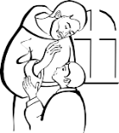

Katolikus Pedagógiai Intézet
2024
2017. május: A feladat az ókori Róma történetével kapcsolatos.
Oldja meg a feladatokat a Julius Caesarra vonatkozó forrásrészletek és ismeretei segítségével! (Elemenként 1 pont.)
- „Cicero [a neves szónok és politikus] […] pontosan tudta, hogy Caesar […] modora mögött milyen erőszakos és hatalomra vágyó jellem rejtőzik. […] »Mégis, mikor látom – mondotta –, mennyi gonddal fésülködik, és mint simítja le egyetlen ujjával a haját, nem tudom elhinni, hogy ez a férfi olyan gonosz dolgot forgasson agyában, mint a római alkotmány szétzúzása.«”
- „Róma lakosai meghajoltak Caesar [hadi] szerencséje előtt, s mivel a polgárháborútól és a vele járó bajoktól némiképpen fellélegeztek, hajlandóak voltak elviselni az egy ember uralmát jelentő igát. Caesarnak élete végéig tartó ...[b)]…-i hatalmat szavaztak meg, ami nyíltan bevallott zsarnoki uralmat jelentett, mivel az így ráruházott hatalom birtokában senkinek nem tartozott politikai felelősséggel.”
- „Mikor [Antonius, az egyik consul] futva jött a forum felől, a tömeg utat engedett neki. Kezében babérágakból font diadémát [fejdíszt] tartott, és odanyújtotta Caesarnak. Erőltetett taps hangzott, majd midőn Caesar eltolta magától a diadémát, a tömeg hangosan megtapsolta. Antonius másodszor is odanyújtotta a diadémát, erre megint csak kevesen tapsoltak, de amikor Caesar másodszor is eltolta magától, újra felzúgott a taps. Caesar, látva, hogy ez a kísérlet nem járt sikerrel, felkelt székéből, és úgy rendelkezett, hogy vigyék a koszorút a Capitoliumra.”
(Részletek Plutarkhosz Párhuzamos életrajzok című művéből)

Nevezze meg azt az államformát, amelyre az A) betűjelű forrásrészletben szereplő
„római alkotmány” kifejezés utal!
………………………………………………………..

Melyik szakkifejezés hiányzik a B) betűjelű forrásrészlet b) betűvel jelzett részéből? Karikázza be a helyes válasz sorszámát!
    - néptribunus 2. dictator 3. senator

Melyik állítás igaz a C) betűjelű forrásrészletben leírtakra vonatkozóan? Karikázza be a helyes válasz sorszámát!
- A tömeg a hangos tapssal Caesar győzelmét ünnepelte.
- A tömeg üdvözölte, hogy Caesar elutasította az egyeduralom jelképét.
- Caeasar felháborodott azon, hogy babérkoszorút akartak neki adni.

Mivel magyarázható, hogy a nép támogatta Caesar uralmát? Fogalmazzon meg egy választ saját szavaival a forrásrészletek alapján!
…………………………………………………………………………………………………..
4 pont
2017. május (I): A feladat az ókori görög kultúrához kapcsolódik.
Állapítsa meg, hogy a képeken ábrázolt szobrok és épületek/épületegyüttes közül melyik kettő köthető a klasszikus, és melyik kettő a hellenisztikus kultúrához! Írja a képek betűjelét a megfelelő négyzetekbe! Két kép egyik korszakhoz sem köthető.
(Elemenként 1 pont.)
Klasszikus kor:
Hellenisztikus kor:

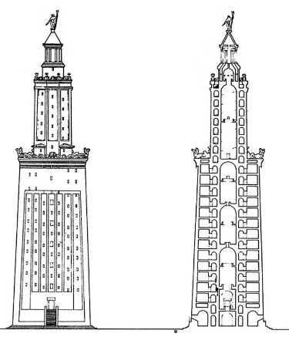  A) Az alexandriai világítótorony | 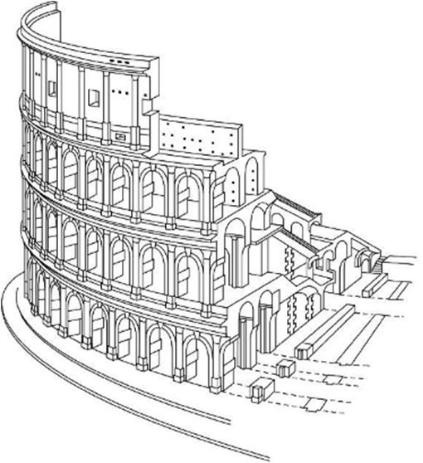  B) A Colosseum | 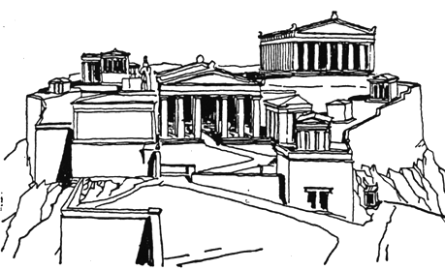C) Az athéni fellegvár
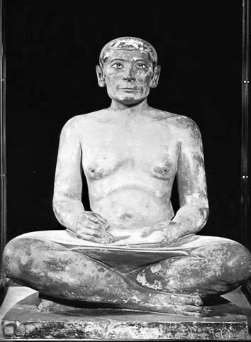 D) Az írnok | 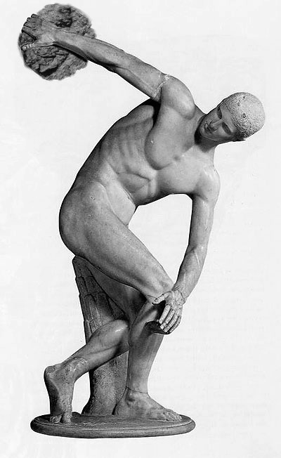 A E) diszkoszvető | 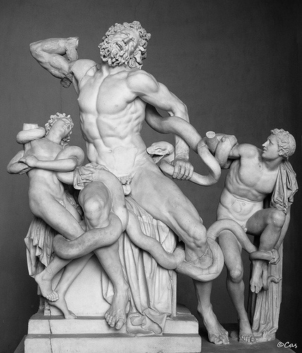 F) A Laokoón-csoport

4 pont
2017. október: A feladat a keresztény valláshoz kapcsolódik.
Oldja meg a feladatokat a források és ismeretei segítségével! (Elemenként 1 pont.)

- „Kezdetkor teremtette Isten az eget és a földet. A föld puszta volt és üres, sötétség borította a mélységeket, és Isten lelke lebegett a vizek fölött. […] Halld, Izrael! Az Úr, a mi Istenünk az egyetlen Úr! Szeresd Uradat, Istenedet szíved, lelked mélyéből, minden erőddel! […] Az Úr szózatot intézett Mózeshez és ezt mondta neki: Én vagyok Jahve, Ábrahámnak, Izsáknak és Jákobnak Mindenható Isten néven jelentem meg […].” (Részletek az Ószövetségből)

- „Hiszek egy Istenben, mindenható Atyában, mennynek és földnek Teremtőjében. És Jézus Krisztusban, az Ő egyszülött Fiában, a mi Urunkban, aki fogantatott Szentlélektől, született Szűz Máriától, szenvedett Poncius Pilátus alatt; megfeszítették, meghalt és eltemették.” (Az apostoli hitvallás)

Nevezze meg az A) és a B) források alapján a keresztény vallás istenképének egy alapvető jellemzőjét, amely megegyezik a zsidó vallás istenképével!

……………………………………………………………..

Nevezze meg az A) és a B) források alapján a keresztény vallás istenképének egy alapvető jellemzőjét, amely eltér a zsidó vallás istenképétől!

………………………………………………………..

- „Két kivégzésre ítélt gonosztevőt is vittek vele. Amikor odaértek arra a helyre, amelyet Koponya-helynek hívtak, ott fölfeszítették, s a gonosztevőket is vele, egyiküket jobbról, másikukat balról. […] Az egyik fölfeszített gonosztevő káromolta:
»Nem te vagy a Krisztus? Szabadítsd meg hát magad és minket is.« A másik rászólt:
»Nem félsz az Istentől? Hisz te is ugyanazt a büntetést szenveded. Mi tetteink méltó jutalmát kapjuk. De ő nem csinált semmi rosszat.« Aztán hozzá fordult: »Jézus, emlékezzél meg rólam országodban.« Ezt válaszolta neki: »Bizony mondom neked, még ma velem leszel a paradicsomban.«” (Lukács evangéliuma)

c) A C) forrásból a keresztény vallás két alapvető, az emberi lélek sorsára vonatkozó tanítása is kiolvasható. Nevezze meg ezeket!

…..…………………………………

……………………………………..
4 pont
2018. május: A feladat a kereszténység születéséhez kapcsolódik.
Oldja meg a feladatokat a források és ismeretei segítségével! (Elemenként 1 pont.)
- „A tömeg láttára fölment a hegyre és leült. Tanítványai köréje gyűltek, ő pedig szólásra nyitotta ajkát. Így tanította őket: »[…] Hallottátok a parancsot: Szemet szemért és fogat fogért. Én pedig azt mondom nektek, ne álljatok ellent a gonosznak. Aki megüti a jobb arcodat, annak tartsd oda a másikat is!«”
- „Amikor beért …[b)]…-ba/be, az egész város izgalomba jött. »Ki ez?« – kérdezgették. »Ez Jézus, a próféta, a galileai Názáretből« – felelte a nép.
Jézus bement a templomba [Salamon templomába], és kiűzte onnan, akik a templomban adtak-vettek. A pénzváltók asztalait és a galambárusok padjait felforgatta.”
- „[…] Jézus kezébe vette a kenyeret, megáldotta, megtörte s odanyújtotta tanítványainak, ezekkel a szavakkal: »Vegyétek és egyétek, ez az én testem!« Aztán fogta a kelyhet, hálát adott, és ezekkel a szavakkal nyújtotta nekik: »Igyatok ebből mindnyájan, mert ez az én vérem, a szövetségé, amelyet sokakért kiontanak a bűnök bocsánatára.«”
- „Közben Jézust a helytartó elé állították. A helytartó megkérdezte tőle: »Te vagy a zsidók királya?« »Te mondod« – felelte Jézus. A főpapok és vének vádjaira azonban nem felelt semmit. Erre Pilátus [a helytartó] így szólt hozzá: »Nem hallod, mi mindennel vádolnak?« De ő egyetlen vádjukra sem felelt.”
(Részletek Máté evangéliumából)

Jézus melyik erkölcsi tanítása jelenik meg az A) betűjelű forrásrészletben? Fogalmazza meg röviden, saját szavaival!

………………………………………………………………………………………………….

Melyik város neve hiányzik a B) betűjelű forrásból? Nevezze meg!

…………………………………………………..

Melyik állam uralkodóját képviselte a D) betűjelű forrásban szereplő helytartó?

…………………………………………………..
- Melyik forrásrészletekben leírt jeleneteket ábrázolják a következő festmények? Írja a képek alá a megfelelő forrásrészletek betűjelét! Egy képhez csak egy betűjelet írjon! Két betűjel kimarad.
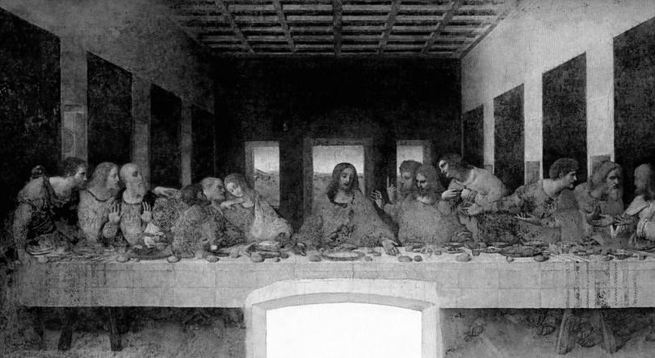  1. Leonardo da Vinci falfestménye, XV. század  A forrásrészlet betűjele: …… | 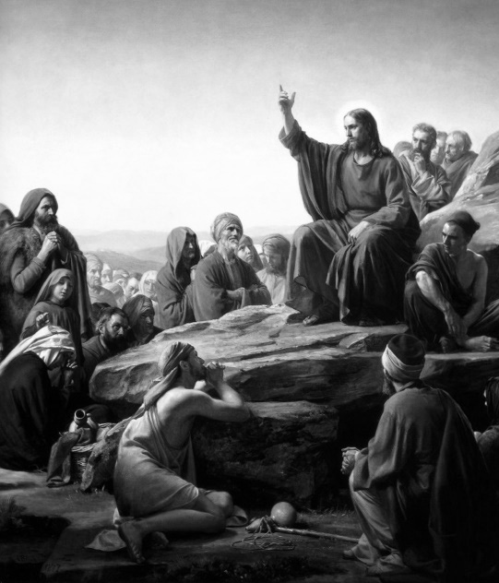  2. Karl Heinrich Bloch festménye, XIX. század  A forrásrészlet betűjele: ……
- 2018. május (I): A feladat az ókori görög kultúrával kapcsolatos.
5 pont
Oldja meg a feladatokat a rekonstruált képek és ismeretei segítségével!
A) 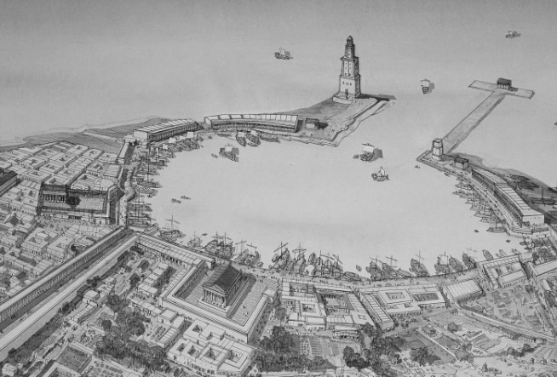 | B) 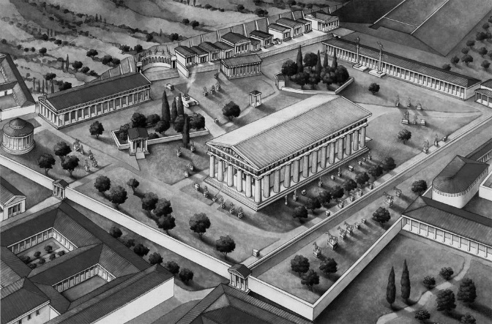
C) 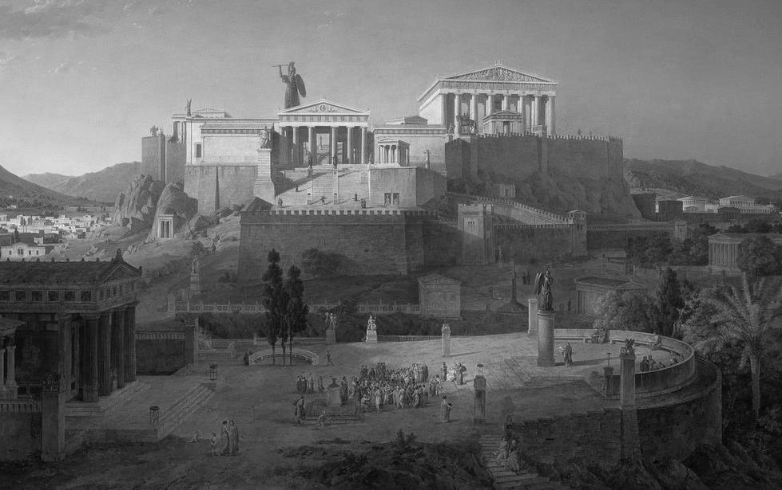 | D) 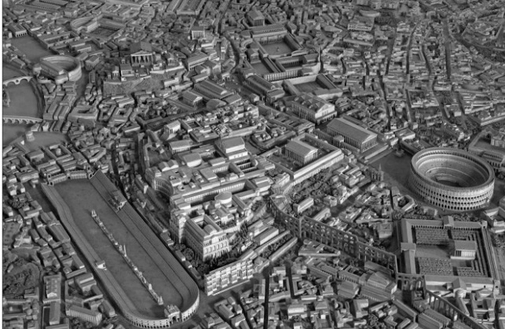

Írja a következő táblázatba azoknak a településeknek a nevét, amelyekről a leírások szólnak! Párosítsa a leírásokhoz a megfelelő képet! Írja a kép betűjelét a táblázat megfelelő mezőjébe! Egy kép kimarad. (Elemenként 0,5 pont.)
Leírás | Település neve | Kép betűjele
a) Fénykorában a görög világ és a klasszikus görög kultúra központja volt. A város közepén egy meredek, tetején lapos szikla emelkedett, amelyen a perzsákkal vívott győztes háború után építkezések folytak. A legjelentősebb alkotás a várost védelmező istennő tiszteletére emelt templom és az istennő szobra volt.
b) A Nagy Sándor által alapított város a hellenizmus kori kultúra központja volt. Pontos mérnöki tervek alapján épült, a közlekedést széles utak könnyítették meg. A város kereskedők és turisták tömegét vonzotta, híres világítótornya lehetővé tette, hogy a hajók sötétedés után is tudjanak közlekedni.
c) Központja a Szent Liget volt, amelyet oszlopcsarnok, kőfalak és a poliszok kincsesházai határoltak. Itt emelkedett Zeusz temploma, és itt állították fel a főisten tiszteletére rendszeresen megrendezett játékok győzteseinek szobrait. Az első feljegyzett játékok évét tekintették a görög időszámítás kezdetének.
d) Tegye időrendbe az előző feladatrészekben szereplő leírásokat az aláhúzott mondatok alapján! Írja a következő táblázatba a leírások betűjeleit! A legkorábbival kezdje! (1 pont)
2018. október: A feladat az ókori görög kultúrával kapcsolatos.
1. | 2. | 3.

4 pont
Párosítsa az ókori városokra vonatkozó szöveges forrásokhoz a megfelelő képet, valamint nevezze meg a városokat! Írja a képek sorszámát, illetve a városok nevét a táblázat megfelelő mezőjébe! Egy sorszám kimarad. (Elemenként 0,5 pont.)
- „A szobrokra [versben] írt feliratok kerültek. Az első felirat arról szól, hogy […] nem pénzzel, hanem a láb gyorsaságával, s a test erejével kell győzelmet szerezni. Egy másik felirat a törvényeken őrködő istenek dicsőségét […] magasztalja, minden törvénysértő atléta megfélemlítésére.” (Pauszaniasz)
- „Periklész felvilágosította a népet, hogy ezekkel a pénzekkel nem kell el- számolniuk a szövetségeseknek, hiszen ők harcolnak helyettük, és ők tartják távol a barbárokat. […] Minthogy pedig a város bőven el van látva a hadviseléshez szükséges dolgokkal, a felesleget olyasmire kell fordítani, amiből a városra örök dicsőség származik. Így emelkedtek a nagyszerű, utánozhatatlan szépségű épületek […].” (Plutarkhosz)
- „Igen nagy város, kitűnő fekvésű, bővelkedik mindenféle javakban és gazdag élelmiszerekben. Ugyanis háromféle halat fogyaszt, amivel más tartomány nem rendelkezik: folyami, tavi és tengeri halat. Bőségesen van e városban mindenféle fajtája akár az illatszereknek, akár sokféle barbár áruknak […]. A Nílus folyó nyár évadján szétáradva megöntözi az egész földet és előkészíti a magvetésre […].”(Ismeretlen ókori szerző)

1.  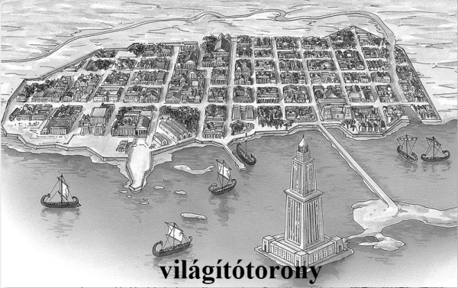 | 2.  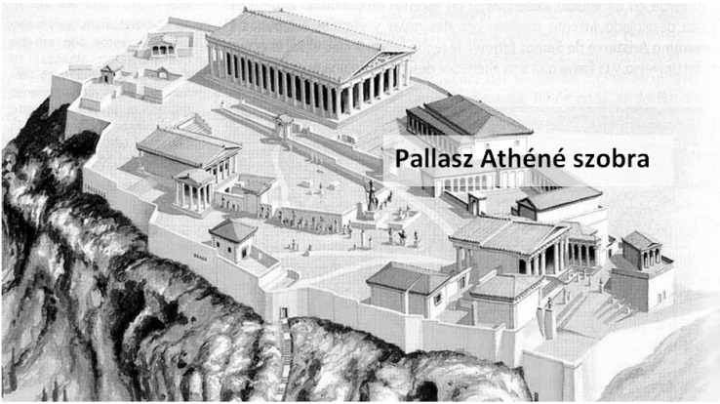
3.  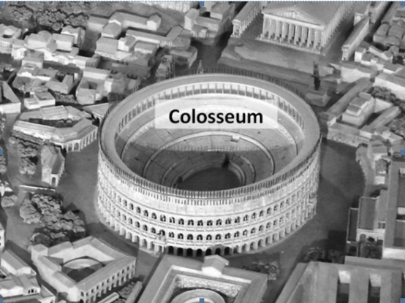 | 4.  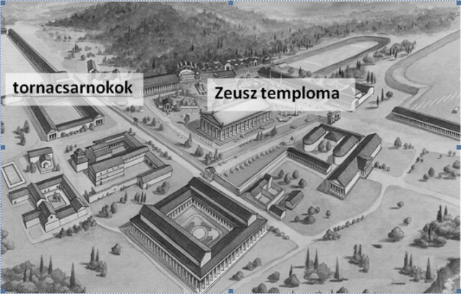

A szöveges forrás betűjele | A kép sorszáma | A város neve
A)
B)
C)
3 pont
2019. május: A feladat az ókori Athén történetével kapcsolatos.
Oldja meg a feladatokat a források és ismeretei segítségével! (Elemenként 1 pont.)
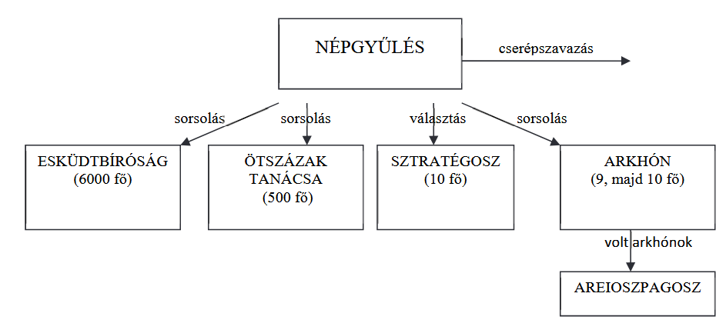
Az ókori Athén államszervezete a demokrácia virágkorában

„Periklész […] a nép kedvét kereste, de mert nem volt annyi pénze és vagyona, mint Kimónnak [athéni hadvezérnek és politikusnak], aki pénzt osztogatott a szegényebbeknek […], ezért folyamodott az állami juttatások rendszeréhez. […] Törvényszéki napidíjakkal, s […] közsegélyekkel megnyerte magának a népet, és felhasználta az Areioszpagosz tanácsa ellen, amelynek ő maga nem volt tagja, mivel sorsolással sosem választották arkhónná [Athén formális vezetőjévé]. […] Kimónt, mint Spárta barátját és a nép ellenségét […]száműzette.
Midőn a belső viszály megszűnt, Periklész kezébe ragadta az […] ügyeket. […] De Periklész magatartásában ekkor már igen nagy változás ment végbe; […] nem hajolt meg könnyen a tömeg kívánságai előtt, amelyek úgy változtak, mint a szél járása. Arisztokratikusan, sőt majdnem a királyi hatalom fensőbbségével kormányzott. Hatalmát azonban helyesen és tántoríthatatlanul használta a közjó érdekében.” (Plutarkhosz ókori történetíró, Kr. u. 1–2.század)

- Melyik intézmény tagjainak adott Periklész napidíjat a szöveges forrás idézett része szerint? Az ábrán szereplő szakkifejezések közül válasszon!

………………………………………..
- Milyen eszközt használt fel Periklész a szöveges forrás idézett része alapján, hogy vetélytársát eltávolítsa a politikai életből? Az ábrán szereplő szakkifejezések közül válasszon!

………………………………………..

- Melyik tisztség viselőjeként vált Periklész Athén vezetőjévé? Az ábrán szereplő szakkifejezések közül válasszon!

.....……………………………….…………………………………………………………

Periklész korát a demokrácia időszakának szokás nevezni. Magyarázza meg röviden, saját szavaival, milyen tekintetben mond ennek ellent a szöveges forrás második bekezdése!

…………………………………………………………………………………………………
4 pont
2019. május (I): A feladat Julius Caesar egyeduralmi kísérletével kapcsolatos.
Oldja meg a feladatokat a Suetoniustól származó forrásrészletek segítségével!

- Rendelje a forrásrészletekhez a hozzájuk leginkább illő fogalmat! Írja a megfelelő fogalom sorszámát a forrás után a kipontozott helyre! Egy fogalom kimarad. (Elemenként 1pont.)

Fogalmak: 1. provincia 2. néptribunus 3. triumvirátus 4. dictator

  - „Caesar kibékítette Pompeiusszal Marcus Crassust is, aki pedig nagy viszálykodásban viselt közös consulságuk óta régi ellensége volt; szövetkezett mind a kettővel, hogy Rómában semmi ne történhessék, amit hármuk közül akár egy is nem akarna.”
……

  - „Egyéb cselekedetei és mondásai épp eleget nyomnak a latban, hogy kimondjuk: visszaélt hatalmával, és nem ok nélkül gyilkolták meg. Mert nem elég, hogy mértéktelenül sok tisztséget elfogadott – örökös consulságot, élete végéig tartó […] hatalmat, […]; minden tisztséget kényére-kedvére adott s kapott.”
…...

  - „Egész Galliát – az erdős Pyrenaeusok, az Alpok és a Gebenna hegység, valamint a Rhenus és Rhodanus határolta hárommillió-hétszázezer római lépésnyi területet [meghódította, s] negyvenmillió sestertius évi adót vetett ki rá.[…] A két Gallia s a két Hispania, de még Asia és Görögország legnagyobb városait is remek épületekkel ékesítette. […] Galliába ment; ott igazságszolgáltatási körútjának befejezése után megállapodott Ravennában.”
……

- Tegye sorrendbe a forrásokat az általuk bemutatott események időrendje szerint! Írja a források betűjelét a táblázatba! Kezdje a legkorábbival! (1pont)

1. | 2. | 3.
4 pont

2019. október: A feladat az ókori Róma történetével kapcsolatos.
Oldja meg a Julius Caesarra vonatkozó feladatokat a forrás és ismeretei segítségével! (Elemenként 1 pont.)
„[Caesar] szobrait a Capitoliumon mind feldíszítették […], de a két néptribunus […] felment a dombra és mindegyikről letépte a királyi koszorút. […] A nép hangos helyesléssel járt a két [nép]tribunus nyomában, és Brutusoknak szólította őket; Brutus volt ugyanis, aki [több évszázaddal korábban] elűzte a királyokat Rómából, s a […a)…] és a nép kezébe adta a hatalmat, melyet addig egy ember birtokolt.
Ezért fordult most a nép Marcus Brutus [senator] felé. Tudták róla, hogy apai ágról az első Brutus leszármazottja […]. Akik változást kívántak, Brutusban bíztak, mintha egyedül tőle remélhetnék a fordulatot. […]
Mikor Caesar bement a terembe, a senatorok tisztelettudóan felkeltek helyükről. Brutus összeesküvő csoportjának tagjai Caesar karosszéke mögött helyezkedtek el; mások szemközt álltak meg vele […]. Tillius [az egyik senator] mindkét kezével belekapaszkodott Caesar tógájába, s lerántotta nyakáról. Ez volt a jeladás.” (Plutarkhosz ókori történetíró)

- Melyik intézmény/testület megnevezése hiányzik a forrás a)-val jelölt részéből?
…………………………………….

- Mi volt az a „fordulat”, amelyben a változást akarók reménykedtek a forrás szerzője szerint? Karikázza be a helyes válasz sorszámát!
- Róma uralmának kiterjesztése a Földközi-tenger medencéjére
- az egyeduralom megszilárdítása
- a köztársasági rend visszaállítása

- Mely eseményre vonatkozott a forrásban szereplő „jeladás”?
………………………………………………………………………………………………….

- Melyik évszázadban játszódtak a forrás idézett része által leírt események? Válaszában szerepeljen az is, hogy Krisztus születése előtt vagy után történtek-e a leírt események!
…………………………………….
4 pont

2020. május: A feladat az antikvitás kultúrájával kapcsolatos.
Oldja meg a feladatokat a források és ismeretei segítségével! (Elemenként 1 pont.)

a) 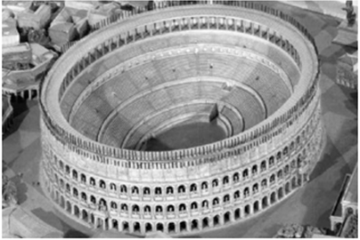 | b)  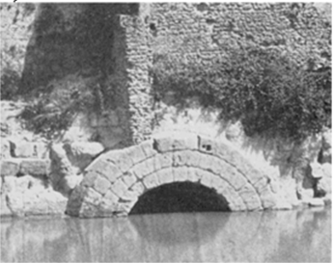
c)
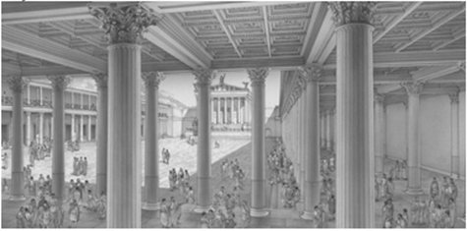

- „[Az uralkodó] nem sok, de annál hatalmasabb és fontosabb középítményt létesített; a legjelentősebb ezek között a [korábban] megkezdett [ivó]vízvezeték; továbbá […] az ostiai kikötő. […] A márvány diadalívet pedig, melyet a senatus […] egykor [elődjének] megszavazott, de később elhanyagolt, [ő] megépíttette.” (Suetonius ókori történetíró)
- „[Az uralkodó] mindenfelől kézműveseket hozatott, s az építkezéshez nemcsak az állam pénzét, hanem a nép munkáját is igénybe vette. […] A nép [kezdetben] nem zúgolódott […]; nem úgy, mint később, amikor egyéb, nem oly látványos, de annál fáradságosabb munkákhoz vezényelték ki, így: a […] Cloaca Maxima föld alatt ásandó csatornahálózatához […]. Akkora mű volt ez, mellyel nagyszerű új építményeink is aligha vetekedhetnek.” (Livius ókori történetíró)
- „[A várost] egészen elcsúfították a romok meg a sok régi tűzvész omladékai; ha a törvényes tulajdonosok nem iparkodtak, […] [az uralkodó] mindenkinek megengedte, hogy az üres telkeket elfoglalja, és építkezzék rajtuk. […] Új épületeket is emelt: […] [például] egy amfiteátrumot [gladiátor- és állatviadalok célját szolgáló épületet] a város közepén […].” (Suetonius ókori történetíró)
- „[A várost az uralkodó] felépített oszlopcsarnokokkal ékesítette; ezek más célt nem is szolgáltak, mint hogy a felhalmozott rengeteg holmi között fényűzési tárgyainak egy csekély részét is bemutassa. […] De a város szépítésére és rendezésére, továbbá a birodalom védelmére és gyarapítására is napról napra több és nagyobb jelentőségű tervet dolgozott ki.” (Suetonius ókori történetíró)

Rendelje a képeken látható építményekhez / épületegyütteshez azt a szöveges forrást, amelyikben szerepel az adott építmény/ épületegyüttes! Írja a táblázatba a képek betűjele mellé a megfelelő szöveges forrás sorszámát! Egy sorszám kimarad.

A kép betűjele | A szöveges forrás sorszáma
a)
b)
c)

d) Nevezze meg azt a várost, amelyre a feladatban szereplő források vonatkoznak!

………………………………..
4 pont

2020. május (I): A feladat az ókori athéni városállammal kapcsolatos.
Oldja meg a feladatokat a források és ismeretei segítségével! (Elemenként 1 pont.)

- „[A] városállamok […] azokat, akik szerintük gazdagságuk, közkedveltségük vagy egyéb politikai befolyásuk révén túlnyomó hatalomra tesznek szert […] a városállamból egy megállapított időtartamra eltávolítják.” (Arisztotelész, Kr. e. 4. század)

  - Nevezze meg azt a politikai eszközt, amelyet az A) betűjelű forrás körülír!

……………………………………….

  - Eredetileg milyen céllal vezették be az A) betűjelű forrásban leírt politikai eszközt? Fogalmazza meg saját szavaival!

…………………………………………………………………………………………………..

- „Nem kevesekre, hanem a többségre támaszkodik […]. Törvényeink szerint a személyes ügyeket tekintve, mindenki egyenjogú, de ami a megbecsülést illeti, hogy a közösség előtt kinek miben van jó híre, itt nem a társadalmi helyzet, hanem a kiválóság ér többet, és ha valaki olyasmire képes, ami a város javára van, szegény sorsa és így jelentéktelen társadalmi rangja nem áll útjában.” (Periklész beszéde Thuküdidész művéből, Kr. e. 431)

- Nevezze meg azt a politikai berendezkedést, amelyet a B) betűjelű forrás körülír!

……………………………………….

- Hogyan biztosították az athéni polgároknak a B) betűjelű forrásban említett egyenjogúságát? Írjon egy politikai intézkedést / gyakorlatot!

………………………………………………………………………………………………….
4 pont

2020. október: A feladat a görög hitvilággal kapcsolatos.

Állapítsa meg, hogy a térképvázlaton megjelölt helyek közül melyikre igazak a táblázatban szereplő állítások! Írja a térképvázlaton látható sorszámokat a táblázat megfelelő cellájába! Egy mezőbe egy sorszámot írjon. Két sorszám kimarad. (Elemenként 1 pont.)

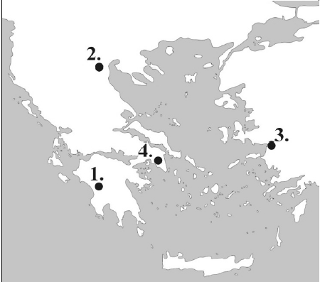

Állítás | Sorszám
  - Az ókori görög világ legfontosabb – Zeusz tiszteletére rendezett – sportversenye zajlott itt.
  - Ennek a városnak a bölcsesség és az igazságos háború istennője volt a védelmezője.

c) Melyik állítás igaz a görög hitvilágra? Karikázza be a két helyes válasz sorszámát!

1. A görög hitvilágot csak képi ábrázolásokból ismerjük.
2. Minden isten természeti jelenséget testesített meg.
3. A közös hitvilág összekötő kapocs volt a görög városállamok között.
4. A görögök az isteneiket emberalakúnak képzelték el, és emberi tulajdonságokkal ruházták fel őket.
5. A görög mitológia szerint az összes isten és félisten lakhelye egy magashegység csúcsán volt.
4 pont

2021. május: A feladat az ókori athéni demokráciával kapcsolatos.
Oldja meg a feladatokat a források és ismeretei segítségével! (Elemenként 1 pont.)
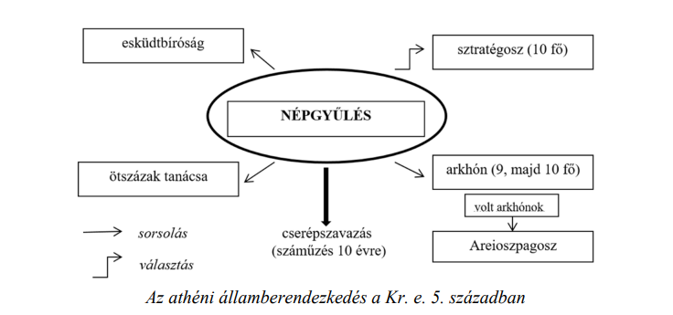

„Mivel [Periklész] gazdag és előkelő családból származott, és igen befolyásos barátai voltak, tartózkodott a politikai élettől, nehogy […] száműzzék; inkább a katonai pályát választotta, s mint hadvezér ismételten kitüntette magát hozzáértésével és bátorságával. […] [Később] elhatározta, hogy […] a nép pártjára áll, s a gazdag oligarchák [hatalmasságok] […] helyett a szegény néptömegek védelmét választja. Valószínűleg attól félt, hogy türanniszra [zsarnokságra] való törekvéssel gyanúsítják; ezért, látva, hogy arisztokrata [előkelő] származású vetélytársa, [Kimón] nagyon közkedvelt a legelőkelőbb körökben, a tömegekhez állt, hogy biztonságot és tekintélyt szerezzen magának Kimónnal szemben. […] Mihelyt biztosan támaszkodhatott a népre […] Kimónt, mint Spárta barátját és a nép ellenségét […] száműzette.” (Plutarkhosz ókori történetíró)

- Mely tisztség viselőjeként vált népszerűvé Periklész? Nevezze meg szakkifejezéssel!
Az ábrán szereplő kifejezések közül válasszon!
………………………………………………..
- Az athéni demokrácia mely intézményére (testületére) támaszkodva növelte meg politikai befolyását Periklész? Nevezze meg szakkifejezéssel! Az ábrán szereplő kifejezések közül válasszon!
………………………………………………..
- Mi volt a cserépszavazással eldöntött száműzés bevezetésének eredeti célja? Válaszoljon saját szavaival a források segítségével!
……………………………………………………………………………………………….
- Mire használták később a cserépszavazással eldöntött száműzést a politikusok? Válaszoljon saját szavaival a források segítségével!
……………………………………………………………………………………………….
4 pont

2021. május (I): A feladat az ókori athéni demokráciával kapcsolatos.
Oldja meg a feladatokat a forrásszöveg és ismeretei segítségével! (Elemenként 1 pont.)

„Ami az athéni államrendet illeti, azt ugyan nem helyeslem, hogy az államrendnek ezt a formáját választották, mert ezzel a választásukkal egyúttal azt is választották, hogy a hitványaknak jobban menjen a dolguk, mint az előkelőknek […].” (Pszeudo-Xenophón görög történetíró)

- Válassza ki a következő társadalmi csoportok közül azt, amelyikre a szerző a „hitványak” kifejezést használja! Karikázza be a megfelelő társadalmi csoport sorszámát!

- arisztokrácia
- démosz
- rabszolgák
- plebejusok

- Válassza ki a következő társadalmi csoportok közül azt, amelyiknek szemszögéből a szerző az athéni államrendet értékeli! Karikázza be a megfelelő társadalmi csoport sorszámát!

- arisztokrácia
- démosz
- rabszolgák
- patríciusok

- A következő állítások egyike Periklész egy olyan intézkedését írja le, amelyik okot adhatott a forrás aláhúzott részében megjelenő véleményre. Melyik ez az állítás? Karikázza be a megfelelő állítás sorszámát!

- Az Akropoliszt a szegényebb rétegek ízlése szerint építtette újjá, így az nekik sokkal jobban tetszett.
- Az esküdtbíróságban bevezetett napidíj kedvezőbb feltételeket teremtett a szegényebbek közéletben való részvételéhez.
- Bizonyos vezető politikai tisztségeket csak az alacsonyabb jövedelmű társadalmi csoportok tagjai tölthettek be.

- Periklész másfél évtizeden át folyamatosan betöltött egy tisztséget, így Athén meghatározó politikusa volt. Nevezze meg ezt a tisztséget idegen eredetű szakkifejezéssel!

………………………………………………
4 pont

2021. október: A feladat az ókori Róma történetével kapcsolatos.
Oldja meg a feladatokat Plutarkhosz ókori történetírótól származó forrásrészletek és ismeretei segítségével! (Elemenként 1 pont.)
- „[Caesarnak] sikerült ugyanis elérnie, hogy Pompeius és Crassus [két római had- vezér és politikus], akik között azelőtt éles politikai ellentét volt, kibékültek egymással. Ők jelentették akkor a legnagyobb hatalmat Rómában. Caesar most jó barátokká tette őket, és mindkettőjük befolyását felhasználta helyzete megerősítésére.”
- „A gyilkosság előkészítői […] mind kihúzták kardjukat a hüvelyéből, és körülállták Caesart, akire, bármerre fordult, csak úgy zuhogtak az ütések. Mindenütt az arcába, a szemébe sújtó kardok érchegyét látta; merénylői úgy hajszolták, akár egy halálos csapásokkal megsebzett vadat, míg mindegyik belé nem döfte kardját. Abban egyeztek meg ugyanis, hogy mindnyájan megmártják fegyverüket a vérében.”
- „[Caesar] naptárreformja […] végül is igen hasznos és szükséges intézkedésnek bizonyult […]. Már a régi időben is sok zavart okozott a rómaiaknak, hogy nem értették és nem vették kellőképpen tekintetbe a hold- és napév különbözőségét; így aztán az ünnepek és az áldozati napok fokozatosan eltolódtak, és nemegyszer éppen ellenkező évszakban tartották meg őket, mint ahogy a vallás eredetileg előírta.”

  - Nevezze meg idegen szakkifejezéssel azt a szövetséget, amelynek létrejöttéről az A) betűjelű forrás ír!
……………………………………………….

  - Válassza ki a B) betűjelű forrás alapján a mondat helyes befejezését! Karikázza be az egyetlen helyes befejezés sorszámát!
Azért döfte az összes merénylő Caesarba a kardját, mert…
    - mindannyian pályáztak Caesar örökségére.
    - Caesar védelmében sokan beavatkoztak.
    - közösen vállalták a felelősséget a gyilkosságért.

  - Válassza ki a C) betűjelű forrás alapján a mondat helyes befejezését! Karikázza be az egyetlen helyes befejezés sorszámát!
A naptárreformra azért volt szükség, mert…
    - a holdév és a napév jelentősen eltért egymástól.
    - a naptári év kezdete nem nyárra esett.
    - be kellett illeszteni a Caesarról elnevezett két hónapot.

  - Állítsa időrendbe a forrásokat! Írja a források betűjelét a táblázat megfelelő mezőjébe! Kezdje a legkorábbival!

4 pont

2022. május: A feladat a zsidó valláshoz kapcsolódik.
Oldja meg a feladatokat a források és ismeretei segítségével! (Elemenként 1 pont.)
Válassza ki a képeken látható tárgyakhoz / jelenethez kapcsolódó bibliai parancsolatokat! Írja a megfelelő parancsolat sorszámát a kép alá a kipontozott vonalra! Egy helyre egy sorszámot írjon! Két sorszám kimarad.
- „Ne csinálj magadnak faragott képet vagy hasonmást arról, ami fent van az égben, vagy lent a földön, vagy a vizekben a föld alatt. Ne borulj le ilyen képek előtt és ne tiszteld őket, mert én, az Úr, a te Istened féltékeny Isten vagyok.”
- „Uradnak, Istenednek a nevét ne vedd hiába [a szádra], mert az Úr nem hagyja büntetlenül azt, aki a nevét hiába veszi.”
- „Gondolj a szombatra és szenteld meg. Hat napig dolgozzál és végezd minden munkádat. A hetedik nap azonban […] semmiféle munkát nem szabad végezned. […] Az Úr […] a hetedik napon azonban megpihent.”
- „Tiszteld apádat és anyádat, hogy sokáig élj azon a földön, amelyet az Úr, a te Istened ad neked.”
- „Ezeket a parancsokat, amelyeket ma szabok neked, őrizd meg szívedben […]. Igen, jelként kösd őket a kezedre, legyenek ék a homlokodon. Írd fel őket házad ajtófélfájára és kapujára!”
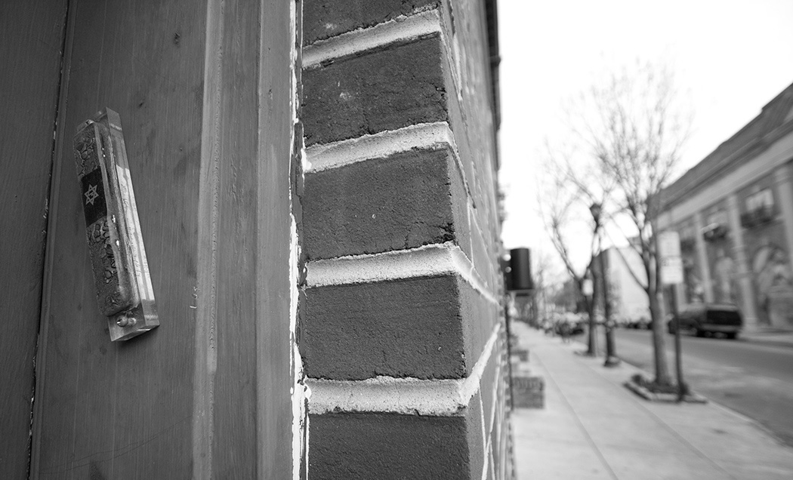Imaszöveget tartalmazó tok (mezuza)  a) ………. | 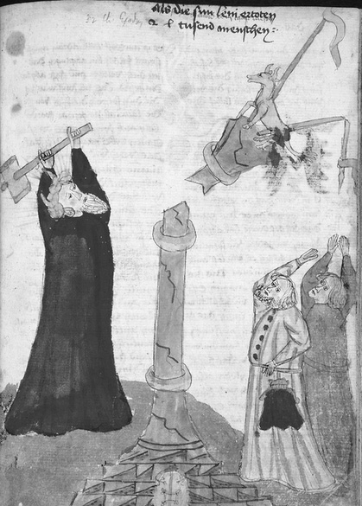  Mózes összetöri az aranyborjút (miniatúra)  c) ………
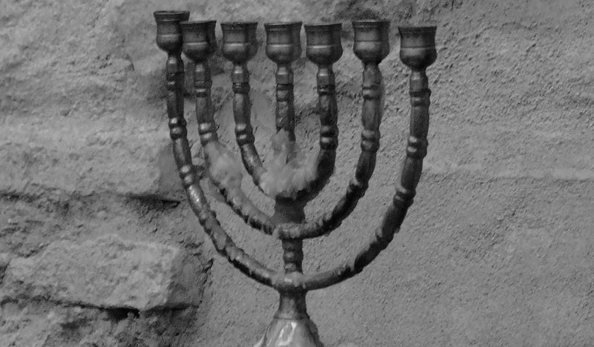Hétágú gyertyatartó (menóra)
b) ……….

d) Nevezze meg a zsidó vallásnak azt a – több forrásszövegben is megjelenő – legfontosabb sajátosságát, amely megkülönböztette az ókori Kelet más, korábban kialakult vallásaitól!
4 pont

…………………………………

2022. május (I): A feladat a kereszténység történetéhez kapcsolódik.
Oldja meg a feladatokat a források és ismeretei segítségével! (Elemenként 1 pont.)
- „Saul még mindig lihegett a dühtől, és halállal fenyegette az Úr tanítványait. […] Már Damaszkusz közelében járt, amikor az égből egyszerre nagy fényesség ragyogta körül. Földre hullott, és hallotta, hogy egy hang így szól hozzá: »Saul, Saul, miért üldözöl engem?« Erre megkérdezte: »Ki vagy, Uram?« Az folytatta: »Én vagyok […b)…], akit te üldözöl. De állj fel és menj a városba, ott majd megmondják neked, mit kell tenned.«” (Az apostolok cselekedetei, Újszövetség)

  - Milyen néven vált ismertté Saul? ……………………………

  - Nevezze meg azt a vallási tanítót, akinek a nevét kihagytuk az A) jelű forrásrészletből, és b) betűvel jelöltük, és akit Saul „Uramnak” szólít!
………………………

- „A körülmetélés hasznodra válik, ha megtartod a törvényt, de ha áthágod a törvényt, körülmetéltből körülmetéletlenné válsz. Ha pedig a körülmetéletlen megtartja a törvény rendelkezéseit, körülmetéletlenül is nemde körülmetéltnek számít? […] Nem az a zsidó, aki látszatra az, s nem az a körülmetélés, ami a testen látható, az a zsidó, aki bensőleg az, s aki nem betű szerint, hanem lélek szerint körülmetélt. […]
Mindenki vesse alá magát a fölöttes hatalomnak. Mert nincs hatalom, csak az Istentől, ami van, azt Isten rendelte. Ezért aki a hatósággal szembeszáll, Isten rendelésének szegül ellene. […] Adjátok meg mindenkinek, ami jár neki: akinek adó, annak az adót, akinek vám, annak a vámot, akinek hódolat, annak a hódolatot, akinek tisztelet, annak a tiszteletet.” (Levél a rómaiakhoz, Újszövetség)

Válassza ki a mondatok helyes befejezését! Karikázza be a megfelelő sorszámot!

- A B) jelű forrás szerzője szerint …
  - minden hívő számára kötelező a zsidó törvények betartása, például a körülmetélkedés.
  - nem a zsidó törvények külsőségeit kell betartani, azaz nem kell minden hívőnek körülmetélkednie.
  - minden zsidó a törvények betartásától függetlenül zsidó marad, azaz akkor is, ha nem metélkedik körül.

- A B) jelű forrás szerzője szerint …
  - csak az Istentől származó hatalomnak kell engedelmeskedni, ezért a pogány rómaiaknak nem kell.
  - csak az egyházi tizedet kell megfizetni, az állami adókat nem.
  - a keresztényeknek el kell fogadniuk a fennálló állami és társadalmi rendet.
4 pont

2022. október: A feladat a keresztény vallás születésével kapcsolatos. Oldja meg a feladatokat a források és ismeretei segítségével! (Elemenként 1 pont.)
„Amint beért [a városba], felbolydult az egész város, és ezt kérdezgették: Kicsoda ez? A sokaság ezt mondta: Ő Jézus, a galileai Názáretből való próféta.
Azután Jézus bement a templomba, és kiűzte mindazokat, akik a templomban árusítottak és vásároltak, a pénzváltók asztalait és a galambárusok székeit pedig felborította, és ezt mondta nekik: […].”
„[Így szólt Jézus:] Mondom nektek, hogy elvétetik tőletek az Isten országa, és olyan népnek adatik, amely megtermi annak gyümölcsét. […]
Amikor a főpapok hallották példázatait, megértették, hogy róluk beszél. Szerették volna elfogni, de féltek a sokaságtól, mert az prófétának tartotta.” (Részletek a Bibliából, Máté evangéliumából)
a) Hogyan folytatódik az A) betűjelű idézet? Karikázza be az egyetlen megfelelő folytatás sorszámát!
1. „Hozsánna a Dávid Fiának! Áldott, aki jön az Úr nevében!”
2. „Új parancsolatot adok nektek, hogy szeressétek egymást: ahogyan én szerettelek titeket, ti is úgy szeressétek egymást! Arról fogja megtudni mindenki, hogy az én tanítványaim vagytok, ha szeretitek egymást.”
3. „Meg van írva: »Az én házamat imádság házának nevezik«, ti pedig rablók barlangjává teszitek.”
b) Nevezze meg azt a várost, ahol az A) betűjelű idézetben szereplő események játszódtak!
………………………………
c) Nevezze meg azt a vallást, amelynek temploma és főpapjai szerepelnek az idézetekben!
………………………………
d) Döntse el az idézett forrásrészletek alapján, miért nem vetették fogságba Jézust az idézett események során a főpapok! Karikázza be az egyetlen helyes válasz sorszámát!
1. Azért, mert a köznép Isten küldöttjét látta benne.
2. Azért, mert sokan őt tekintették az egyház fejének.
3. Azért, mert a római helytartó nem adott rá engedélyt.
4 pont

2023. május: A feladat a kereszténységgel kapcsolatos. Oldja meg a feladatokat a források és ismeretei segítségével! (Elemenként 1 pont.)
A keresztény vallás mely alapvető fogalmait jelenítik meg a táblázatban szereplő, Jézusra vonatkozó szövegrészletek? Írja a fogalmakat a táblázat megfelelő mezőibe! A megadott fogalmak közül válasszon! Egy mezőbe egy fogalmat írjon! Egy fogalom kimarad. (Elemenként 1 pont.)
Fogalmak: teremtés, utolsó vacsora, karácsony, húsvét

Szertartási szövegrészlet |  |  |  |  | Fogalom
a) „Értünk emberekért, a mi üdvösségünkért, leszállott a mennyből. Megtestesült a Szentlélek erejéből Szűz Máriától és emberré lett.”
b) „Halál nyitottad.” | mérgét | megtiportad, | mennyországot | meg-
c) „Kezébe vette a kenyeret, hálát adott, megtörte, tanítványainak adta, és így szólt: vegyétek és egyetek ebből mind- nyájan.”

d) Állítsa időrendbe a három forrásrészletet aszerint, hogy a bennük megjelenő események hogyan követték egymást Jézus történetében! Írja a források betűjelét a táblázat megfelelő mezőjébe! A legkorábbival kezdje! (Helyes sorrend esetén 1 pont.)

1. | 2. | 3.

4 pont

2023. május (I): A feladat Julius Caesar egyeduralmi kísérletével kapcsolatos. Oldja meg a feladatokat a források és ismeretei segítségével! (Elemenként 1 pont.)
„Caesar kibékítette Pompeiusszal Marcus Crassust is, aki[k] pedig […] régi ellensége[k] volt[ak]; szövetkezett mind a kettővel, hogy Rómában semmi ne történhessék, amit hármuk közül akár egy is nem akarna.” (Suetonius római történetíró)

  - Nevezze meg szakkifejezéssel az a politikai szövetséget, amelynek létrehozását a forrás leírja!
…………………………………
„Hivatalba lépése után elsőként Caesar hozott rendeletet, hogy minden [politikai] ügyet, melyet akár a [B)]-ban/-ben, akár a nép színe előtt tárgyalnak, írásba foglalva tegyenek közzé.” (Suetonius római történetíró)

  - Mely befolyásos római politikai testületet jelöli a forrásban szereplő B) betűjel?
…………………………………
„Visszaélt hatalmával […]: mert nem elég, hogy mértéktelenül sok tisztséget elfogadott – évről évre consulságot, élete végégi tartó [C)]-i hatalmat, […] – hanem azt is eltűrte, hogy minden emberi kitüntetésnél magasabbakat szavazzanak meg neki.” (Suetonius római történetíró)

  - Mely római politikai tisztséget jelöli a forrásban szereplő C) betűjel?

…………………………………

  - Melyik évben történt a képen ábrázolt esemény?

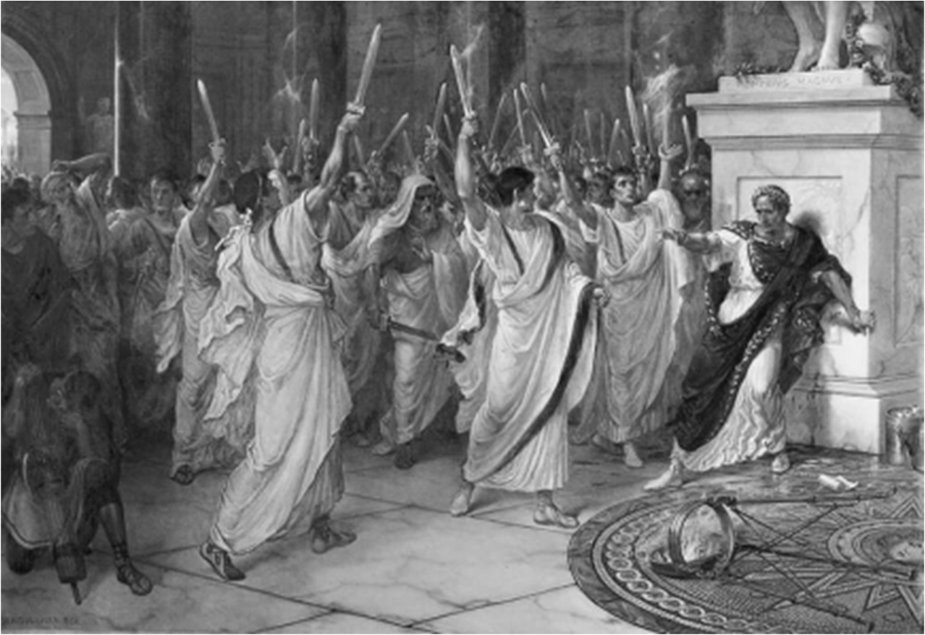 19. századi festmény
Az esemény évszáma: ……………………
4 pont

2023. október: A feladat Julius Caesarral kapcsolatos.
Oldja meg a feladatokat a források és ismeretei segítségével! (Elemenként 1 pont.)

Döntse el, mely Caesar által viselt tisztségekről írnak a forrásrészletek! Írja a tisztség sorszámát a megfelelő forrásrészlethez! Minden forrásrészlethez egy sorszámot írjon! Két sorszám kimarad.

- consul 2. senator 3. dictator 4. néptribunus

- „[Caesar] két vetélytársa, Lucius Lucceius és Marcus Bibulus közül Lucceiusszal társult. […] Mikor ez a dolog kitudódott, az arisztokraták nagyon megijedtek; attól tartottak, hogy ily tökéletesen egyetértő társ oldalán Caesar a legmagasabb tisztségben semmitől sem riad majd vissza. Rábírták hát Bibulust, ígérjen ő is ugyanakkora összeget, mint a másik jelölt, [… így] tehát Bibulusszal együtt választották [meg].” (Suetonius római történetíró, Kr. u. 1–2. század)
Tisztség sorszáma: ……

- „Caesarnak [… olyan] hatalmat szavaztak meg, ami nyíltan bevallott zsarnoki uralmat jelentett, mivel az így ráruházott hatalom birtokában senkinek nem tartozott politikai felelősséggel, ráadásul ez a hatalom végleges is volt.” (Plutarkhosz görög származású római történetíró, Kr. u. 1–2. század)
Tisztség sorszáma: ……

- Mely visszásságra utal az a) betűjelű forrás a tisztségviselők megválasztásának módjával kapcsolatban?
………………………………………………………………………………………………….

- Mely – a köztársaság korában a hivatalviselés módjára vonatkozó – alapelvet szegte meg Caesar a b) betűjelű forrás alapján?

……….…………………………………………………………………………………………
4 pont

2017. május: A feladat a középkori városokhoz kapcsolódik.
Válassza ki a képen látható város betűvel jelölt épületeihez kapcsolódó mondatok helyes befejezését! Karikázza be a helyes befejezés sorszámát! (Elemenként 1 pont.)
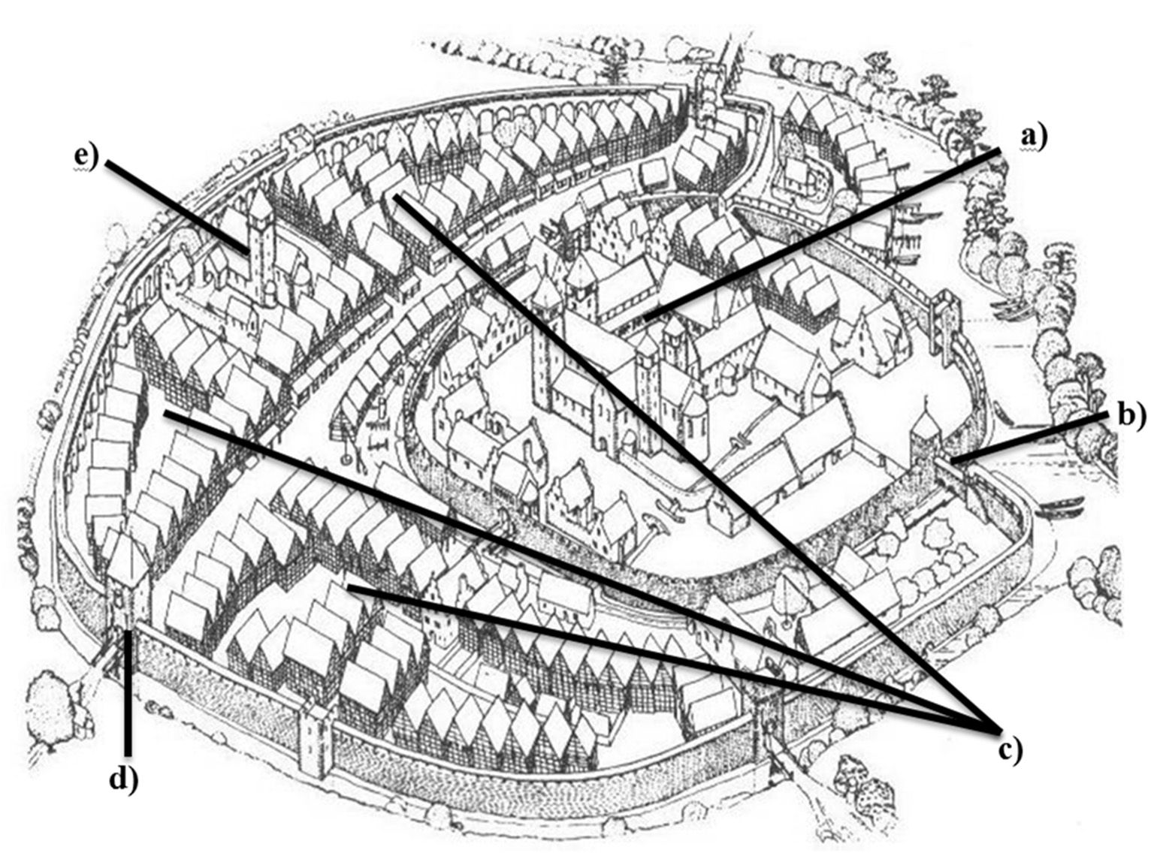
Egy középkori város rajza
- A város központjában egy templom állt,
- mert a középkorban a városok mindig püspöki fennhatóság alatt álltak.
- mert az élet meghatározója volt a vallás, emellett az épület a város tekintélyét is növelte.
- mert várossá csak kiemelkedő egyházi székhelyek válhattak.

- A várost kettős városfal vette körül,
- mivel a belső fal határolta terület már szűknek bizonyult.
- mert a városi elit nemcsak a külső támadásoktól, hanem a külvárosi szegényektől is félt.
- mert szükségessé vált az ágyúgolyóknak jobban ellenálló, sáncszerű falak építése.

- Az egyes városrészekben, utcákban általában
- az azonos vallású emberek laktak, például katolikusok, protestánsok, zsidók.
- az azonos társadalmi helyzetű lakosok éltek, például nemesek, papok, jobbágyok.
- az azonos szakmát űzők, az egy céhbe tartozók laktak, például kovácsok, szűcsök, takácsok.

- Amennyiben a város erre külön kiváltságot kapott, a városba betérő kereskedőket megállították, hogy
- beszedjék tőlük a harmincadvámot.
- árujuk eladására kötelezzék őket a városi piacon.
- a náluk lévő idegen pénz beváltására kötelezzék őket.

- A városban álló másik, kisebb templom
- valamelyik koldulórend (ferences vagy domonkos) kolostora volt.
- a jezsuita rend kolostora volt.
- a bencés rend kolostora volt.
5 pont

2017. május (I): A feladat a középkori városokhoz kapcsolódik.
Rendelje a középkori városokról szóló állításokhoz a róluk szóló forrást! Írja a forrás betűjelét a táblázat megfelelő sorába! Két forrás kimarad. (Elemenként 1 pont.)

- „Szintén megengedjük és megígérjük, hogy […] szabadon, minden illetékünk és vámunk nélkül örökösen keresztülvihetik minden árujukat és keresztülutazhatnak egész hatalmunkon és hercegségünkön […].” (Krakkó város alapítóleveléből, 1257)

- „Tudniillik […] mind a külföldi kereskedőnek, az ő összes és bármilyen árucikkeit, eladásra és elcserélésre szánt holmiját, mind lefelé jövén, mind felfelé menvén, a budai polgárok körében kellett leraknia, és a lerakottakat ott eladnia és elcserélnie […].” (Zsigmond városi törvényei, 1405)

- „Ha egy férfi vagy nő Bréma városában […] egy évet és egy napot háborítatlanul eltöltött, annak, aki ezután szabadságát el akarná venni, hallgatást parancsoljanak.” (I. Frigyes kiváltságlevele Bréma részére, 1164)

- „…ha a gonosz elkövető elfogható lesz a város területén – az elöljáró és a tanácsbeliek ítélete szerint toroltassék meg tette.” (Fülöp Ágost kiváltságlevele, 1182)

- „Sok kiváltságos várost látunk, ahol a szegényeknek és a közrendűeknek a város kormányzásában semmi részük sincs. Ez ugyanis teljesen a gazdagok kezében van.” (Philippe de Beaumanoir jogszokásgyűjteményéből, XIII. sz.)

Állítások | Forrás betűjele
a) A városon áthaladó kereskedőknek a városba érve kötelező volt árusítani portékáikat.
b) A városi levegő szabaddá tesz; a beköltöző kikerül a földesúri joghatóság alól.
c) A polgár személyében szabad volt, felette első fokon a városi bíróság ítélkezhetett.
3 pont

2017. október: A feladat középkori uradalmakhoz kapcsolódik.
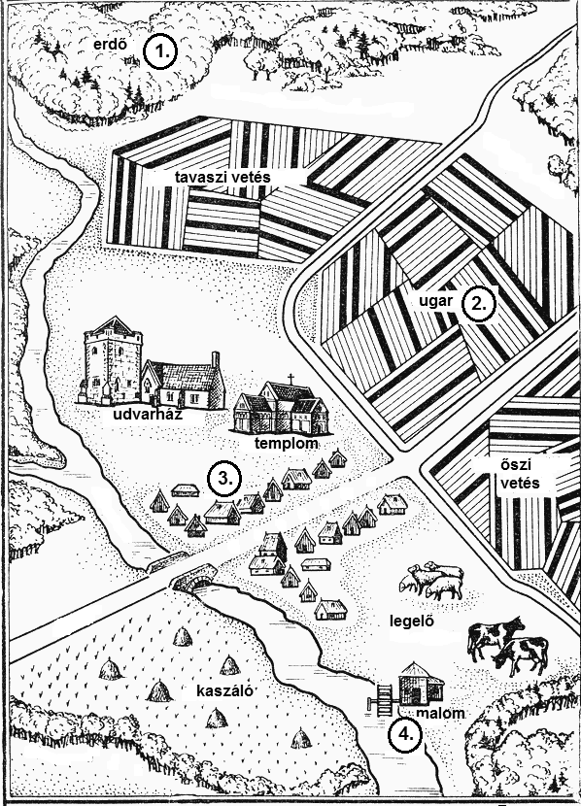Állapítsa meg a forrás és ismeretei segítségével, hogy az ábra melyik eleméhez kapcsolódnak az állítások! Írja a megfelelő elem sorszámát az állítások utáni négyzetbe! Egy sorszám csak egy helyen szerepel, két sorszám kimarad. (Elemenként 1 pont.)
falu
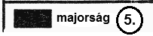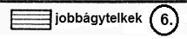

A középkori uradalom (XI–XIII. század)

- A jobbágyok saját szerszámaikkal és állataikkal művelték meg, ám termése a földesurat illette meg.

- Az itt is legeltetett állatok trágyája hozzájárult a talaj termőképességének helyreállításához.

- A jobbágyok a használat jogát örökölték, cserébe a földesúrnak termény- és munka- járadékkal tartoztak.

- Az uradalom lakói a korai középkorban még viszonylag szabadon, később már csak korlátozott mértékben használhatták, mivel területe a népesség növekedésével csökkent.
4 pont
2018. május: A feladat az iszlám valláshoz kapcsolódik.
Rendelje a képeket a hozzájuk kapcsolódó állításokhoz! Írja a képek sorszámát a táblázat megfelelő mezőjébe! Egy mezőbe egy sorszámot írjon! Egy sorszám kimarad. (Elemenként 1 pont.)

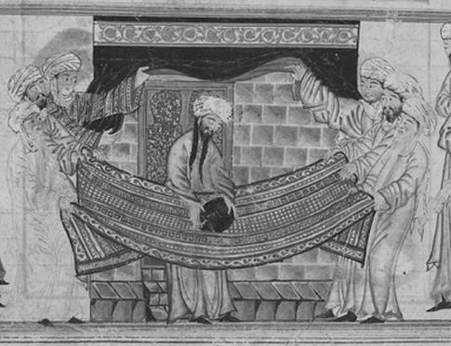  1. A szent kő elhelyezése a Kába-szentélybe (XIV. századi perzsa ábrázolás) | 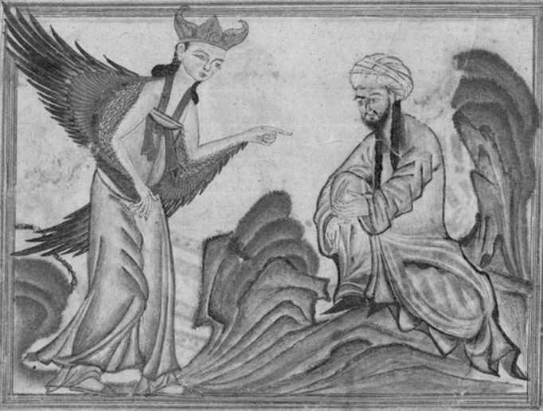  2. Gábriel arkangyal kinyilatkoztatja a muszlim tanokat (XIV. századi perzsa ábrázolás)
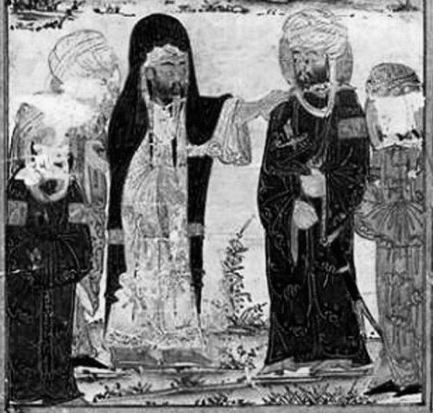  3. A próféta Alit jelöli ki örököséül (XIV. századi perzsa ábrázolás) | 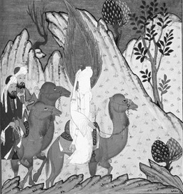  4. Mohamed futása (XVI. századi török ábrázolás)

Állítás | Kép sorszáma
a) A Korán szövege Mohamed – Allahtól származó – szóbeli tanításának lejegyzésével alakult ki.
b) Mohamed Medinából visszatérve kiegyezett a mekkai kereskedőkkel, kijelölve a kötelező zarándoklat helyszínét.
c) Mohamed után az iszlám legfőbb vezetői a kalifák voltak.

3 pont
2018. május (I): A feladat a középkori Európa társadalmával kapcsolatos.
Rendelje a forrásokhoz a hozzájuk kapcsolódó szakkifejezést! Írja a táblázatba a források betűjele alá a felsoroltak közül a megfelelő szakkifejezés sorszámát! Két szakkifejezés kimarad. (Elemenként 1 pont.)

Szakkifejezések:
  - eretnek 2. jobbágy 3. lovag 4. patrícius 5. plebejus 6. szerzetes

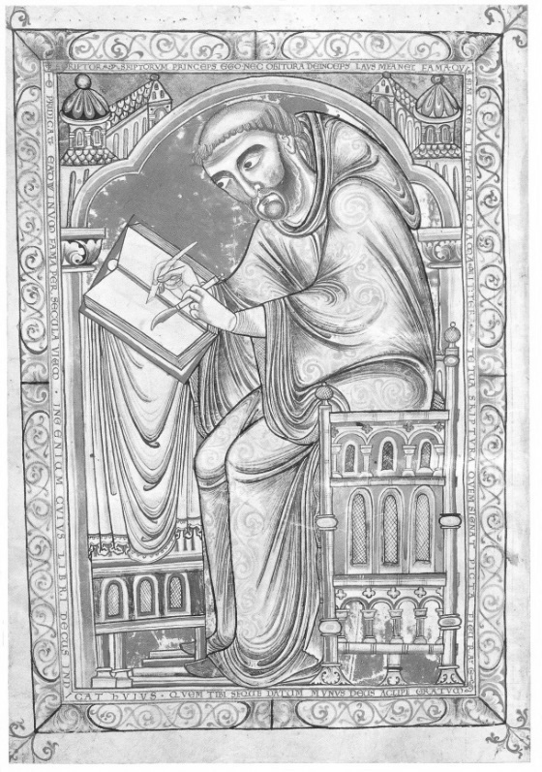  a) Középkori ábrázolás | b) „A római egyház nem egyház, hanem utálatosak csoportosulása. […] A templomban folytatott mise nem isteni szolgálat, és ezért senki sem köteles templomba járni.” (XIII. századi irat)
 | c) „Hallgasson naponta jámbor elmélyedéssel misét, kockáztassa életét merészen a katolikus hitért, szabadítsa meg a szentegyházat minden zaklatójától, védje meg szorongattatásukban az özvegyeket, árvákat, kerülje az igazságtalan háborúkat.” (Középkori krónika)
 | d) „Azután jön a virágvasárnap, az Isten által megáldott ünnep, amikor a földesúr számára juhjárandóságot kell adni. Húsvétra […] robottal tartoznak. Ezután a kovácsműhelybe kell menniük lovat patkoltatni, mert itt az ideje, hogy fáért menjenek az erdőre.” (Középkori krónika)

Forrás betűjele | a) | b) | c) | d)
Szakkifejezés sorszáma

4 pont

2018. október: A feladat az iszlám vallással kapcsolatos.
A következő idézetek a Bibliából és a Koránból származnak. Rendelje az állításokhoz a megfelelő Korán idézet sorszámát! Egy mezőbe egy sorszámot írjon! Négy sorszám kimarad. (Elemenként 1 pont.)

- „Az emberek kötelessége […] a Házhoz történő zarándoklat, de csak annak, aki módot talál rá. Ám aki tagadja, az maga látja kárát.”

- „Amikor imádkozott, megnyílt az ég, és a Szentlélek galamb alakjában leszállt rá. Szózat is hallatszott az égből: Te vagy az én szeretett Fiam, benned telik kedvem.”

- „Bizony Mi látjuk orcád fordulását az ég felé, ezért megváltoztatjuk neked az imairányt úgy, hogy azzal elégedett leszel. Fordítsd hát orcádat a Tilalmas Mecset felé, és bárhol is vagytok, fordítsátok orcátokat arra!”

- „Magasztaltassék [Isten]! Nincs szüksége gyermekre, amikor Övé mindaz, ami az egekben és a földön van.”

- „Nincs itt. Feltámadt, ahogy előre megmondta. Gyertek, nézzétek meg a helyet, ahol nyugodott! Aztán siessetek, vigyétek hírül tanítványainak: Feltámadt a halálból, előttetek megy Galileába. Ott viszontlátjátok. Íme tudtotokra adtam.”

- „Harcoljatok […] azok ellen, akik harcolnak ellenetek! Ám ne szegjétek meg a törvényt, ne harcoljatok a fegyvertelenek ellen!”

- „Amikor pedig böjtöltök, ne nézzetek komoran, mint a képmutatók, akik eltorzítják arcukat, hogy lássák az emberek böjtölésüket. Bizony, mondom néktek: megkapták jutalmukat. Amikor pedig te böjtölsz, kend meg a fejedet, és mosd meg az arcodat, hogy böjtölésedet ne az emberek lássák, hanem Atyád, aki látja, ami titokban történik, megfizet neked.”

- „[A böjt ideje] [...] amikor [...] útmutatás [első ízben] küldetett le az emberek számára [...]. Aki közületek e hónap idején [a maga helyén] jelen van, az böjtölje végig! Ha pedig valaki beteg, vagy úton van, akkor [azonos] számú másik napig [kell böjtölnie]! […] Egyetek és igyatok addig, amíg a hajnalhasadáskor meg nem különböztetitek a fehér szálat a feketétől! Aztán tartsátok be szigorúan a böjtöt a sötétség beálltáig!”

Állítás | Sorszám
a) Az iszlám minden hívőnek előírja, hogy – ha megteheti – látogasson el Mekka szent helyeire.
b) Az iszlám Jézust nem ismeri el Istennek.
c) A böjtölést az év adott időszakában a Korán kinyilatkoztatásának idejére emlékezve kell végrehajtani.
d) A rendszeresen elvégzett imát Mekka felé fordulva kell teljesíteni.
4 pont

2019. május: A feladat a középkori európai zsidóság történetével kapcsolatos.
Állapítsa meg, hogy az idézett forrás melyik mondatára igaz az állítás! Írja a mondat sorszámát az állítást követő kipontozott vonalra! Egy állításhoz egy sorszámot írjon! A mondat sorszáma a mondat előtt zárójelben olvasható. (Elemenként 1pont.)

„(1.) A világ megteremtése után 4865, száműzetésünk után 1028 évvel történt. (2.) Mindazok a rémségek, melyekkel a Tóra könyvei [a héber Biblia Mózesnek tulajdonított részei] fenyegetnek, [most] beteljesednek rajtunk; minden, ami írva van, és ami nincs írva, bekövetkezett leányainkon és fiainkon, öregeinken és gyermekeinken, szolgálóinkon és szolgálóleányainkon. (3.) [A Rajna vidékén élő] nagyjaink és kicsinyeink mind keserű bajba kerültek. (4.) A bűnös Róma pápája felemelkedett, és felszólította mindazokat a népeket, […] akik Krisztusban hisznek: gyűljenek össze, és vonuljanak Jeruzsálem ellen, és hódítsák meg a várost. [ …] (5.) És akkor felkelt egy Gottfried nevű herceg, a Bouilloni [a keresztes seregek vezetője] […]. (6.) Sötét esküt fogadott, hogy bárhova is vándoroljon, az ő Istenének vérét megbosszulja Izraelen [értsd: a zsidó népen].” (Salamon ben R. Simeon krónikája a 11. század végén megindított első keresztes hadjáratidőszakáról)

A mondat utal…
- arra, hogy a keresztények által indított hadjárat eredeti célja egy fontos zarándokhely elfoglalása volt. ……
- a zsidóknak az ókorban átélt üldöztetésére.……
- a középkori antiszemitizmus vallási gyökereire (az antijudaizmusra).……

3 pont

2019. május (I): A feladat a középkori Európa gazdaságával és társadalmával kapcsolatos.
Döntse el az ábra és ismeretei segítségével, melyik illik a mondatba a dőlttel szedett és sorszámmal jelölt kifejezések közül! Karikázza be a megfelelő kifejezés sorszámát! (Elemenként 1 pont.)
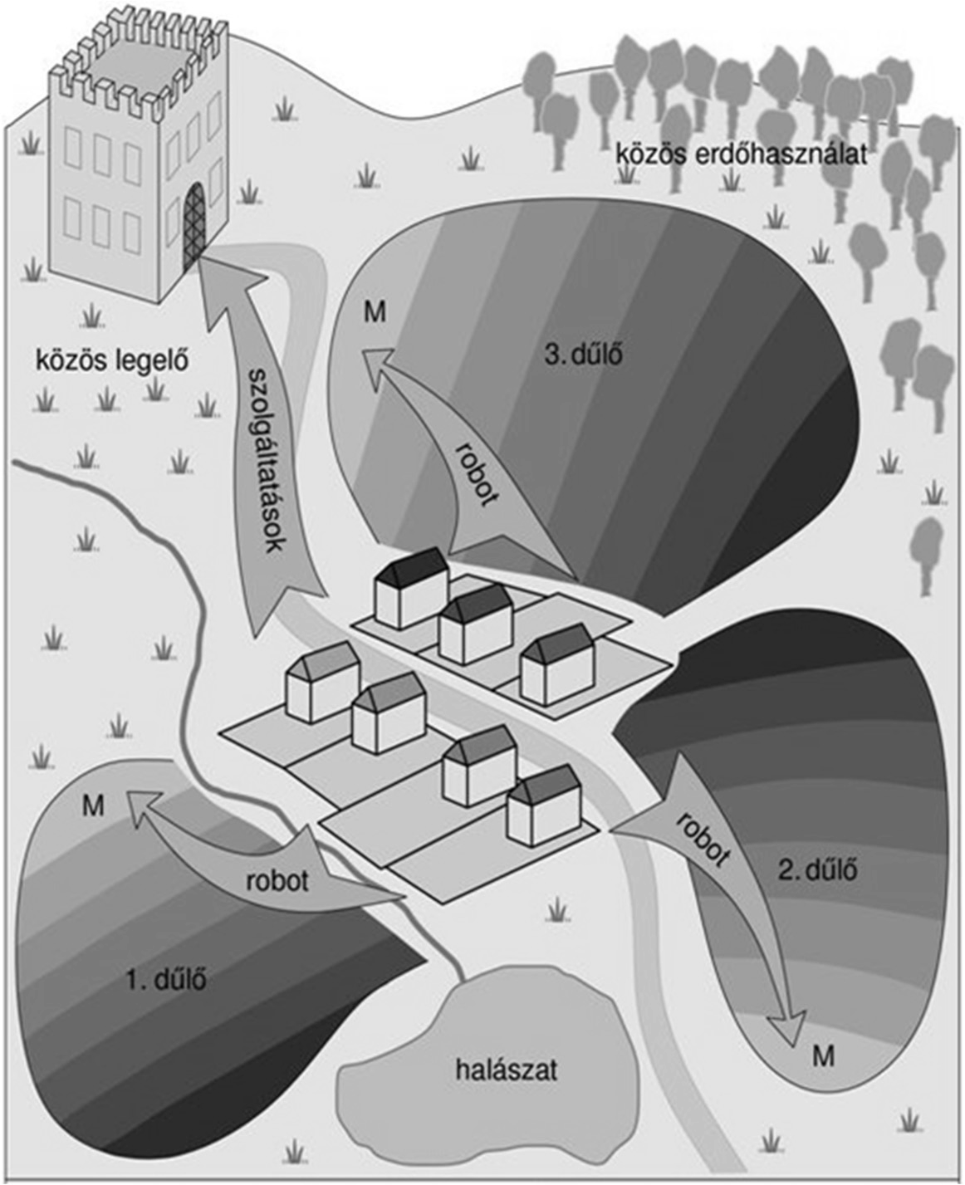
A középkori uradalom

- Az ábrán a nyilak 1. a hűbéresek / 2. a jobbágyok / 3. a polgárok által a földesúrnak teljesített szolgáltatásokat jelzik.

- A beszolgáltatott terményeket az uradalom központjában, 1. a földesúri lakhelyen /
- a hűbérbirtokon / 3. a városban raktározták el.

- Az ábrán az „M” betű 1. a majorságot / 2. a megműveletlen földeket / 3. a munka- járadékot jelöli.

- Az ábrán a dűlők száma 1. a céhes / 2. a nyomásos /3. az önellátó gazdálkodásra utal.

4 pont

2019. október: A feladat a középkori építészeti stílusokhoz kapcsolódik.
Írja a táblázatba annak a stílusnak a megnevezését, amelyikre a leírás vonatkozik, és rendelje a leíráshoz a megfelelő kép betűjelét is! Egy leíráshoz egy betűjelet rendeljen! Két betűjel kimarad. (Elemenként 1 pont.)

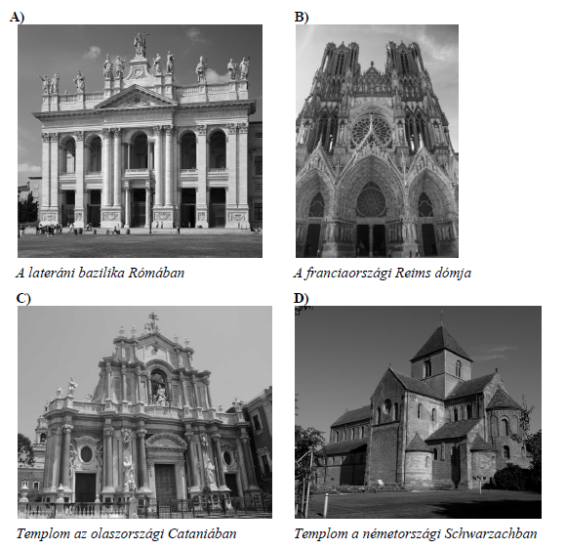

Leírás | Stílus megnevezése | Kép betűjele
a) A gyakran erődszerű templomok dísztelenek, zömök falaikat kis méretű ablakok tagolják.
b) A templomok fő jellegzetességei közé tartoznak az égbe szökő tornyok, a csúcsíves boltozatok, a rózsaablakok és a csipkeszerűen áttört falak.

4 pont

2020. május: A feladat a középkori céhek működésével kapcsolatos.
Oldja meg a feladatokat a forrás és ismeretei segítségével! (Elemenként 1 pont.)

„8. Minden takácsmester csak egy tanulót tarthat a házában, azt is csak négy évre és 4 párizsi livre [francia ezüstpénz] fejében, vagy ötévi szolgálatra 60 párizsi souért [kis értékű ezüstpénz], vagy hatévi szolgálatra 20 párizsi souért. […]
10. A tanuló megválthatja magát a szolgálat alól, ha a mester beleegyezik, de csakis [legalább] négy év leszolgálása után. De a mester sem el nem adhatja, sem meg nem válhat tőle, ha tanulója a négy esztendőt le nem szolgálta. […]
13. Ha a tanuló a mester hibájából távozik mesterétől, ő maga [a tanuló] vagy barátja menjen el a takácsok fejéhez és ezt jelentse be neki. A takácsok feje két héten belül hívassa magához a tanuló mesterét, feddje meg és mondja meg neki, hogy tartsa illő módon tanulóját, mint tiszteletben álló ember fiát, lássa el ruhával és lábbelivel. […]
17. Az atyamester […] köteles ellenőrizni, hogy a mester elegendő vagyonnal és tudással rendelkezik-e, hogy tanulót fogadhasson. […] [A mester] minden kötelessé- gét híven teljesítse tanulójával szemben, hogy így a tanuló ne vesztegesse el az idejét, atyja pedig a pénzét.” (Céhszabályzat, 13. század)

Fejezze be a következő mondatokat a forrás alapján! Karikázza be az egyetlen helyes válasz sorszámát!

- A hat évre szerződött tanuló elhagyhatja a mesterét, ha…

  - megszerezte a megfelelő szaktudást.
  - három év után egy másik mestertől kedvezőbb ajánlatot kap, és a saját mestere ebbe beleegyezik.
  - öt év szolgálat után mestere egyetértésével megváltja magát.

- A mester akkor tarthat tanulót, ha…
  - a tanuló által befizetett díj felét a királynak átadta.
  - a tanuló megfizette a mesternek a képzés díját.
  - a mester kapott a tanulótól ruhát és lábbelit.

- Milyen előnye származott a mestereknek az idézett forrásban aláhúzással jelölt szabályból?

………………………………………………………………………………………………….

- Milyen előnye származott a vásárlóknak az idézett forrásban szereplő szigorú szabályozásból?

………………………………………………………………………………………………….
4 pont

2020. május (I): A feladat a középkori nyugat-európai társadalomhoz kapcsolódik.

Döntse el, mely állítások vonatkoznak az A), illetve a B) betűjelű ábrán bemutatott középkori társadalmi jogviszonyra! Írja az állítások sorszámát a megfelelő ábra alatti négyzetbe! Egy négyzetbe egy sorszámot írjon! Egy állítás kimarad. (Elemenként 1 pont.)

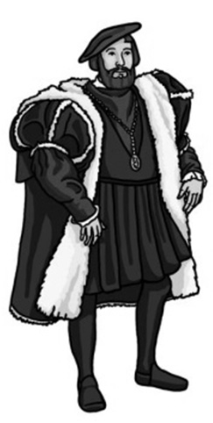
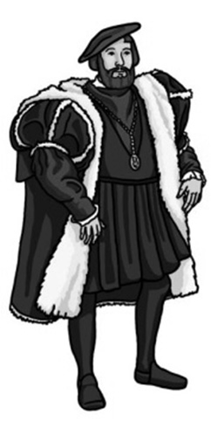
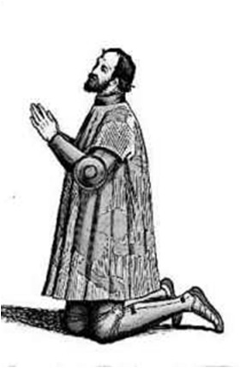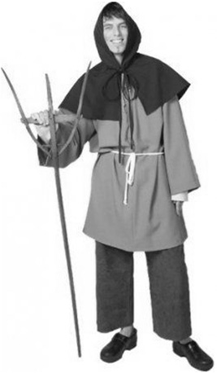
földbirtok
szolgálat
földhasználat
járadékok

  - B)

Állítások:
- Az alárendelt félnek joga volt a vámmentességhez és az évi egyösszegű adózáshoz.
- Az alárendelt fél jellemzően nem fizetett adót.
- Az alárendelt fél robottal tartozott.
- Az alárendelt fél köteles volt fegyveresen hadba vonulni vagy katonát küldeni ura parancsára.

3 pont

2020. október: A feladat a középkor művészetével kapcsolatos.
Oldja meg a feladatokat a források és ismeretei segítségével! (Elemenként 1 pont.)
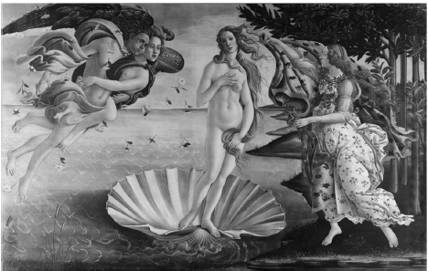  Botticelli itáliai művész  „Vénusz születése” című festménye | 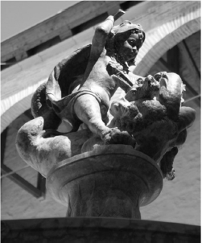  A Herkules-kút részlete  Hunyadi Mátyás visegrádi  palotájában
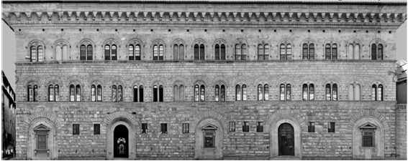
A Firenzét irányító Medici-család által építtetett palota

- A képeken látható művészeti alkotások azonos stílusúak. Nevezze meg ezt a stílust!

…………………………………….

- Melyik században készült a képeken látható alkotások mindegyike? Karikázza be a helyes válasz betűjelét!

A) 11. század B) 13. század C) 15. század D) 17. század

- Melyek a jellemzői annak a stílusnak, amelyben a képeken látható alkotások készültek? Karikázza be a két helyes válasz sorszámát!

  - A világi előkelők rétege még nem rendelkezett elég anyagi erőforrással a művészet-pártoláshoz, ezért az alkotások megrendelője szinte kizárólag az egyház volt.

  - A művészeteket a katolikus megújulás szolgálatába állították.

  - Az épületek homlokzata erősen díszített és mozgalmas volt, az alkotók előszeretettel alkalmaztak aszimmetrikus formákat.

  - A művészek gyakran nyúltak vissza az antik kultúra hagyományaihoz.

  - A festészetben elterjedt a térbeliség ábrázolása.

2021. május: A feladat a középkori építészethez kapcsolódik.
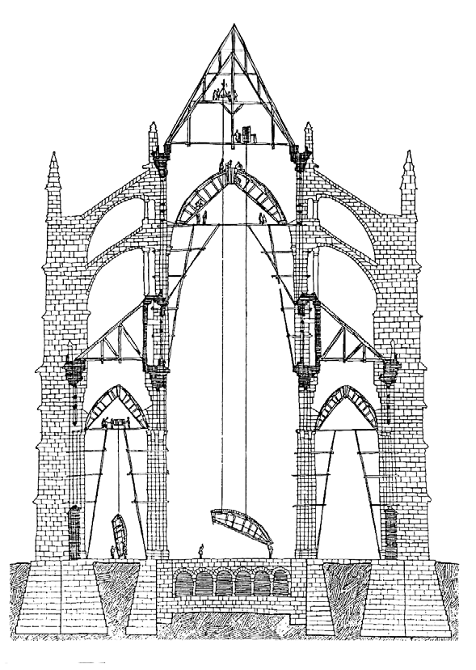
Állapítsa meg a források és ismeretei segítségével, hogy a két képen ábrázolt művészeti korstílus közül melyikre igazak az állítások! Írjon X jelet a táblázat megfelelő mezőjébe! Egy sorba egy X jelet írjon! (Elemenként 1 pont.)

A)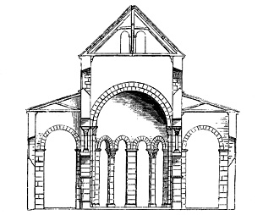 B)
Két európai korstílus épületeinek jellemző homlokzati metszete

Állítás | A) | B) | Mind- kettő | Egyik sem
a) A stílus jellemző elemei a falak külső támaszaként szolgáló támívek és támpillérek.
b) A stílus a nyugati kereszténység területén terjedt el.
c) A stílus formajegyeit elsősorban a templomépítészetben alkalmazták a középkorban.
d) A stílusra jellemzők a szűk ablakok.
4 pont

2021. május (I): A feladat a középkori európai társadalommal kapcsolatos.
Oldja meg a feladatokat a források és ismeretei segítségével! (Elemenként 0,5 pont.)
„Én, Rajmond, Isten kegyelméből Toulouse grófja, örök hűbérül adom neked, Vilmosnak, Montpellier hűbérurának […] Frontignan várát teljes egészében, minden tartozékával együtt. […] Te és a te utódaid pedig ennek fejében kötelezitek magatokat, hogy támogatást és segítséget adtok nekem mindenki ellen, természetesen csakis a nevezett vár, valamint a vár emberei és katonái által. […] Én pedig, Vilmos, Montpellier hűbérura, a nevezett Frontignan várát tőled, Rajmond hűbéruramtól, a felsorolt feltételek alapján elfogadom, és hűségesküt teszek neked a te életedre […]. És a jelzett várat háború esetén, amelyet te és a te utódaid […] bárkivel viseltek, én és az utódaim minden alkalommal, ahogyan kívánjátok, a ti rendelkezésetekre bocsátjuk. Ha pedig […]bárki […] a nevezett várat elvenné és erőszakkal megszállva tartaná, mi kölcsönösen segítséget és támogatást nyújtunk egymásnak a vár visszahódítása érdekében.” (Középkori oklevél, 1194)

  - Azonosítsa a szöveg segítségével a két szereplőt az egymáshoz fűződő viszonyuk alapján! Írja a pecsét két oldalán található kipontozott sorokra annak a két, a szövegben említett személynek a nevét, akik a pecséten látható két alakkal azonos szerepkört töltöttek be!
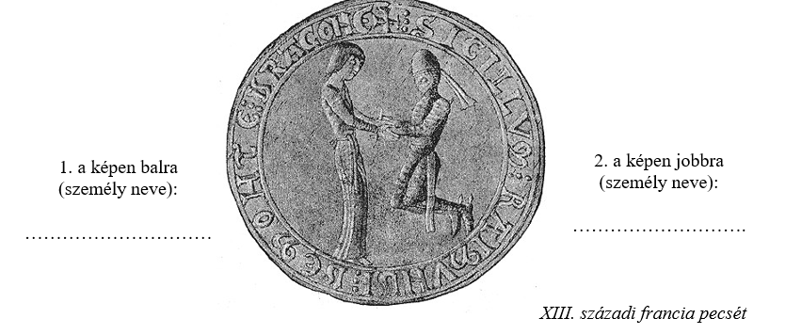
Melyik szereplőkre igazak az állítások az oklevél idézett részlete alapján? Tegyen X jelet a táblázat megfelelő oszlopába! Egy sorba csak egy X jelet írhat.

Állítás | Csak Rajmondra igaz | Csak Vilmosra igaz | Mindkettőre igaz | Egyikükre sem igaz
b) Ha hadat viselnek, a várat a másik fél rendelkezésére bocsátja.
c) Amikor igényli, támogatást kap a vár urától.
d) Esküje harcra kötelezi a vár elvesztése / megtámadása esetén.
e) Ítélkezhet a másik felett.
3 pont

2021. október: A feladat a keleti és a nyugati keresztény egyház szétválásával és a pápaság szerepével kapcsolatos.
Döntse el, hogy az idézett forrásrészletek közül melyikre vonatkoznak az állítások! Tegyen X jelet a táblázat megfelelő oszlopába! Egy sorba csak egy X jelet írjon! (Elemenként 1 pont.)

- „Urunk, Leó pápa üzenetében sürgősen figyelmeztette ezt a Mihályt [Kerulláriosz Mihály konstantinápolyi főpapot], de ő nem hallgatott az okos szóra. […] A Szentszék megszégyenítésére az Ökumenikus Pátriárka [az egész keresztény egyház feje] címet vette fel. Mi azonban nem viselhetjük el a szent és nemes lelkű Apostoli Széknek [a pápának] ezt a hallatlan megszégyenítését és megsértését. […] [A kiközösítést] a következőképpen pecsételjük meg: Mihály […] legyen elátkozva minden eretnekkel, sőt az ördöggel és bukott angyalaival egyetemben.”(Jelentés, 11. század)

- „Szent Péter, apostolok fejedelme, hajtsd hozzám, kérlek, kegyesen füledet és hallgasd meg szolgádat, […] Te vagy az én tanúm, hogy […] én nem tekintettem nyereségnek, hogy a Te székedre szállhatok, és inkább akartam életemet zarándokságban végezni, mint a Te helyedet a világ dicsőségéért, világias szándékoktól vezettetve, magamhoz ragadni. […] E bizalomtól megerősítve, a Te egyházad becsületéért és védelmében, […] Henrik királynak, Henrik császár fiának, aki hallatlan gőggel támadt a Te egyházad ellen, Németország és egész Itália kormányzását megtiltom.” (Határozat, 11. század)

- „Nem tagadjuk meg az elsőbbséget a római egyháztól az öt testvér patriarchátus [keresztény egyházi központ] között. […] De az mégis kizárta magát közülünk a tetteivel, amikor büszkeségből olyan hatalmat tulajdonított magának, amellyel nem rendelkezik. […] Ha a római egyház feje […] önkényesen, a velünk való tanácskozás nélkül akar ítéletet mondani felettünk és kormányozni minket és egyházainkat, […] hogyan beszélhetünk testvéri kapcsolatról? Akkor mi a szolgái, és nem a fiai lennénk ennek az egyháznak.” (Levél, 12. század)

Állítások | A)  betűjelű forrás | B)  betűjelű forrás | C)  betűjelű forrás
a) A forrás szerzője egy ortodox főpap volt.
b) Megjelenik benne az a gondolat, hogy az egyházi hatalom a világi felett áll.
c) A keleti és a nyugati keresztény egyház szétválásakor keletkezett, az egyházszakadás eseményét írja le.
d) Kiderül belőle, kit tekintettek a pápák a római egyház első vezetőjének.
4 pont

2022. május: A feladat a reneszánsz kultúrával kapcsolatos.
Oldja meg a feladatokat a képek és ismeretei segítségével! (Elemenként 1 pont.)

A) 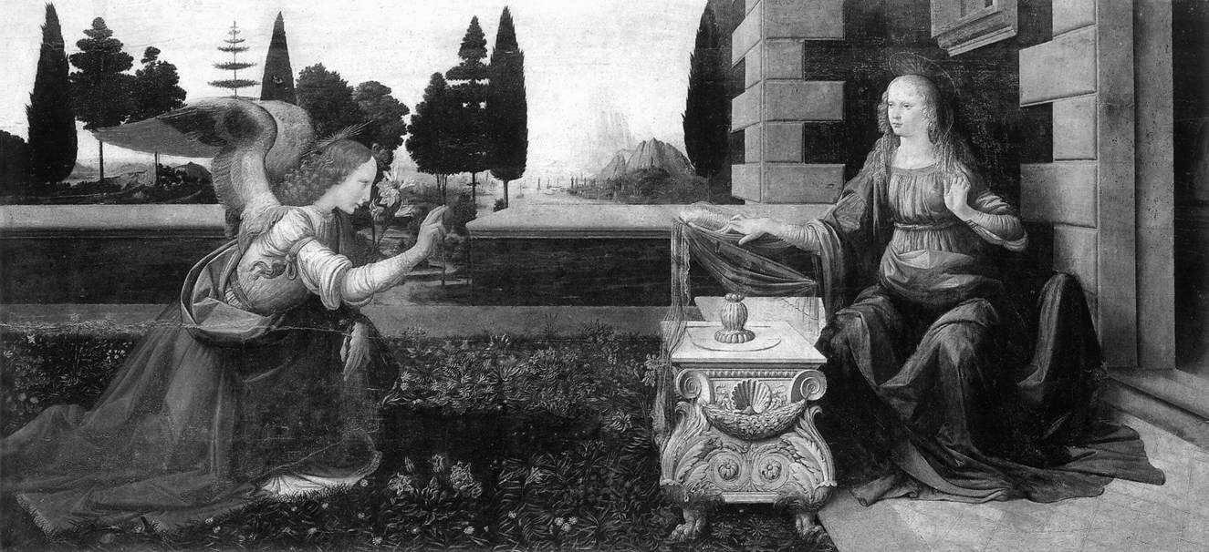
Leonardo da Vinci: Angyali üdvözlet (korabeli oltárkép) (A kép jobb oldalán Szűz Mária látható.)
B)  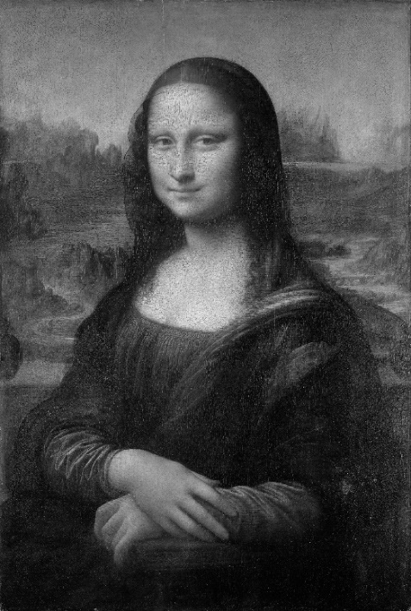  Leonardo da Vinci: Mona Lisa (korabeli festmény)  (Mona Lisa feltehetőleg egy firenzei polgár felesége volt.) | C)  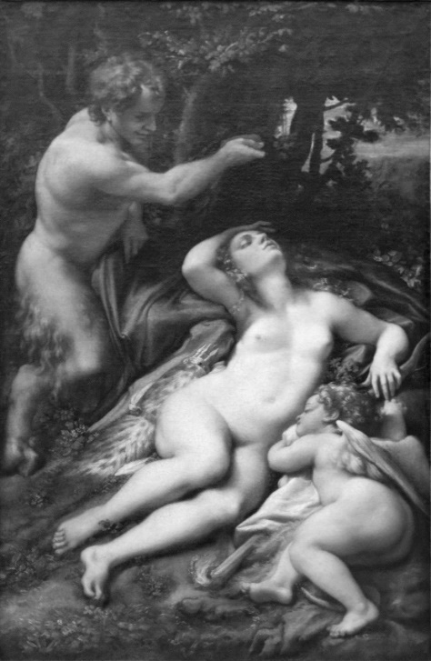  Antonio da Correggio: Zeusz és Antiopé (korabeli festmény)  (Antiopé egy mitológiai királylány volt.)

- A feladatban szereplő képek közül kettő vallási témájú. Nevezze meg azt a két vallást, amelyhez a képek témája kapcsolódik!

…………………………………………. ………………………………………….

- Mi jellemezte a reneszánsz festészetben az emberi alakok ábrázolását? Karikázza be az egyetlen helyes választ a feladatban szereplő képek alapján!

- A túlvilági létet fontosabbnak gondolták a földi életnél, ezért a portréfestészetben sem törekedtek egyéni vonások megörökítésére.
- Az emberi test nem számított tabunak, az azzal kapcsolatos (anatómiai) ismeretek gyarapodását felhasználva törekedtek a valósághű ábrázolásra.
- Az emberek arcvonásait és mozdulatait a korabeli technikákkal még nem tudták ábrázolni, ezért érzelmeket, szándékokat nem tudtak kifejezni.
- A reneszánsz festészet mely jellemzőjét mutatja mindhárom kép háttere?
…………………………………………………………………………………………………..
4 pont
2022. május (I): A feladat a középkori uradalommal kapcsolatos.
Oldja meg a feladatokat az ábra és ismeretei segítségével! (Elemenként 1 pont.)
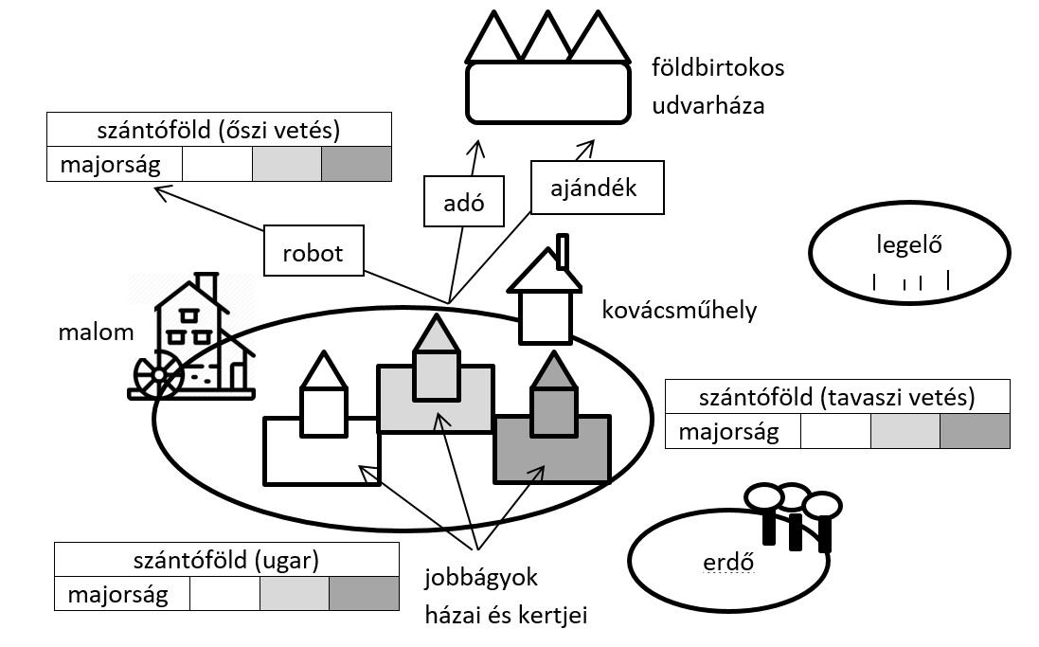
A középkori uradalom ábrája
- Egészítse ki a következő mondatokat! Az ábrán látható kifejezések közül válasszon!

- A jobbágytelket a ház, a kert és a(z) ………………………………………… egy-egy darabja alkotta.

- A jobbágyok ingyenmunkájával megművelt terület, a(z) …………………………………… terményei a földbirtokos és háznépe ellátását szolgálták.

- Nevezze meg szakkifejezéssel azt a (föld)művelési módot, amelyet az ábra szemléltet!

…………………………………………………………………

- Melyik volt jellemző a kora középkori uradalmakra a következő állításokban leírtak közül? Karikázza be az egyetlen helyes válasz sorszámát!

- Önellátó gazdálkodást folytattak.
- A jobbágyok a földhasználat fejében katonai szolgálattal tartoztak a földbirtokosnak.
- Kereskedelmi csomópontokban alakultak ki.

4 pont

2022. október: A feladat a középkori építészeti stílusokhoz kapcsolódik. Rendelje a templombelsőket bemutató vázlatrajzokat a róluk szóló állításokhoz! Írja vázlatrajzok sorszámát a táblázat megfelelő mezőjébe! Egy sorszámot kétszer is felhasználhat. Egy sorszám kimarad. (Elemenként 1 pont.)
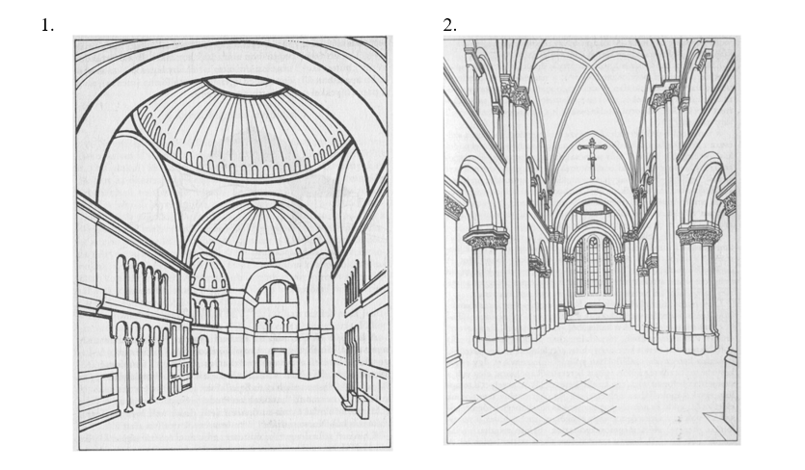
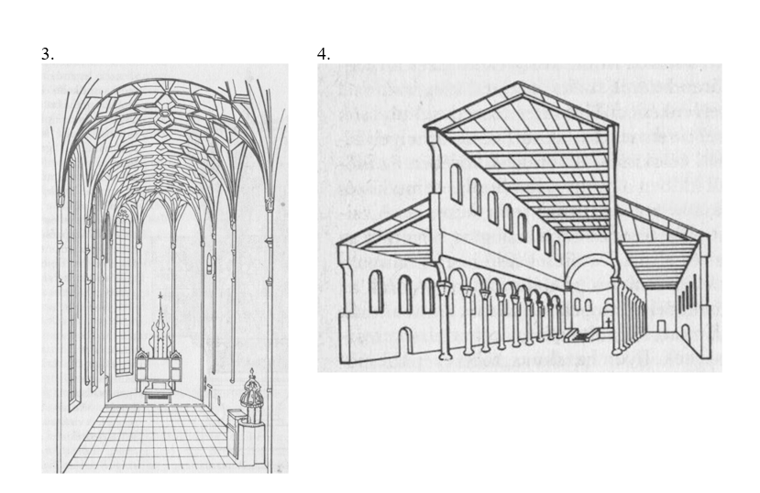

Állítás | Sorszám
a) A templomépítészet egy új szerkezeti megoldása miatt lehetővé vált, hogy a templom teljes falmagasságát kitöltő, csúcsíves ablakokat alakítsanak ki.
b) A román stílusú templom boltívekben vagy keresztboltozatokban záródó tetőszerkezetének súlyát csak vaskos oszlopok és falak tudták elviselni.
c) A gótikus stílusú templom díszítésének jellegzetes eleme a hálóboltozat (a bordaívek által kirajzolt hálószerű alakzat), illetve a behajtható oldalszárnyakkal ellátott szárnyas oltár.
d) A templom legjellegzetesebb eleme a hatalmas kupola, melyhez hasonlót a nyugati építészet csak a középkor végén tudott alkotni.
4 pont
2023. május: A feladat a középkori építészethez kapcsolódik. Válassza ki a kép és ismeretei segítségével a gótikus építészetre igaz állításokat! Karikázza be a négy igaz állítás sorszámát! (Elemenként 1 pont.)
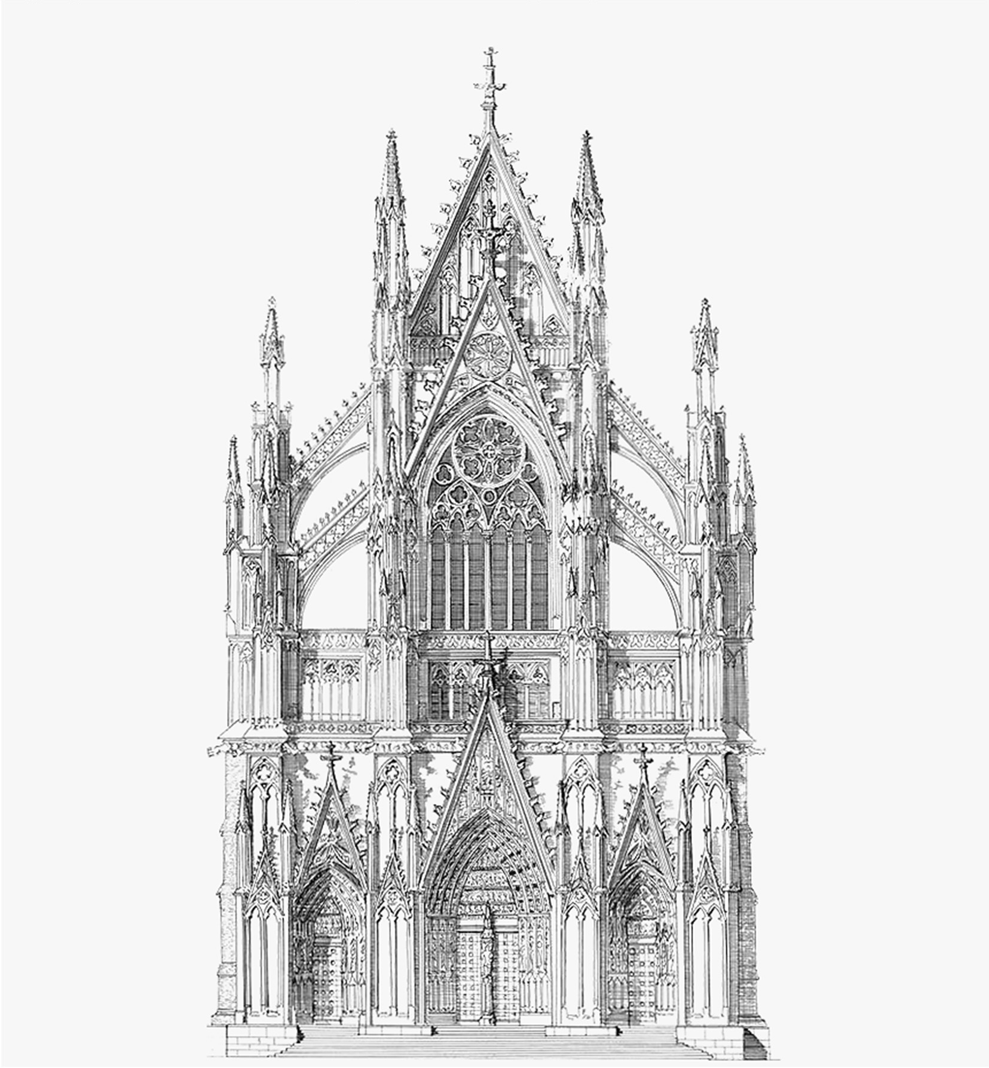
Gótikus templom homlokzatrajza
- A falakat csak keskeny, lőrésszerű ablakokkal törték át.
- Az épület tömegének megtartására támpilléreket alkalmaztak.
- Az új vallási meggyőződés következtében kerülték a díszítőelemeket.
- Az épületek jellegzetes eleme volt a kupola.
- Egybefüggő üvegtáblák helyett kő- és ólomkeretes mozaikablakokat készítettek.
- Az építészeti megoldások a kor világképét, az emberi élet célját is kifejezték.
- A templomok szobrai gyakran antik mitológiai alakokat ábrázoltak.
- A jelentősebb templomok messze kimagaslottak környezetükből.
4 pont
- Az épület tömegét elsősorban a vastag falak viselték.

2023. május (I): A feladat az iszlám vallással, illetve annak a többi monoteista valláshoz való viszonyával kapcsolatos. Oldja meg a feladatokat az iszlám szent könyvéből vett idézetek és ismeretei segítségével! (Elemenként 1 pont.)

- „Ó, Izrael fiai [értsd: zsidók]! Emlékezzetek arra a kegyemre, amelyben titeket részesítettelek, és teljesítsétek a Velem kötött szövetséget! Én is teljesítem a veletek kötött szövetséget. Csak Tőlem rettegjetek! Higgyetek abban, [a] amit [most] lebocsátottam, igazolván azt, [b] ami nálatok van, és ne legyetek az elsők, akik megtagadják azt. Amikor az mondatik nekik: »Higgyetek abban, [a] amit Allah leküldött!« Azt mondják [azonban a zsidók]: »Abban hiszünk, [b] ami nekünk küldetett le«, és nem hisznek abban, ami azután jött.”

Nevezze meg azt a két szent iratot, amelyre az A) jelű szöveg a) és b) betűvel jelölt, aláhúzott részei vonatkoznak!

a) …………………………

b) …………………………

- „Bizony Mi látjuk orcád fordulását az ég felé, ezért megváltoztatjuk neked az imairányt úgy, hogy azzal elégedett leszel. Fordítsd hát orcádat a Tilalmas Mecset felé, és bárhol is vagytok, fordítsátok orcátokat arra!”

- Nevezze meg a várost, ahol a B) jelű szövegben aláhúzott épület áll!

……………………………

- „Azt mondták az angyalok: »Oh, Mária! Allah örömhírt ad néked. […] Már a bölcsőben beszélni fog az emberekhez, majd érett emberként is, és az igazak közé fog tartozni. »Uram!« – mondta [Mária] – »Hogyan lehetne nekem gyermekem, holott nem érintett ember?«”

- Nevezze meg azt a személyt, akire a C) jelű szöveg aláhúzott része vonatkozik!

……………………………
4 pont

2023. október: A feladat a középkori városokhoz kapcsolódik. (komplex tesztfeladat)
Oldja meg a feladatokat a források és ismeretei segítségével! (Elemenként 1 pont.)

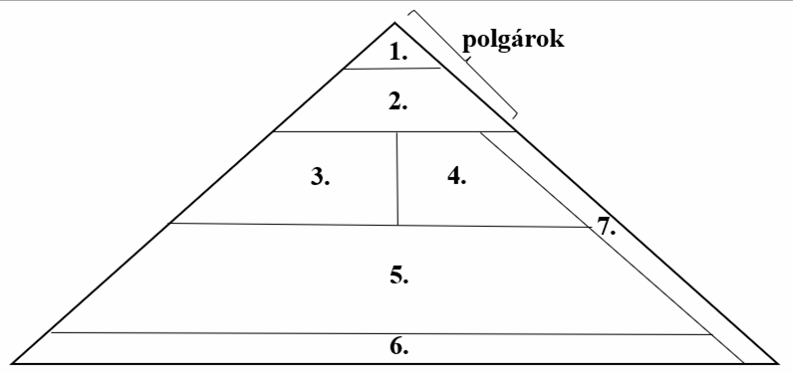 | - nagykereskedők  - mesterek  - legények, inasok  - fuvarosok, vendéglősök, boltosok  - napszámosok, cselédek, teherhordók  - jövedelem nélküli szegények  - zsidók
- A középkori városi társadalom ábrája
Állapítsa meg, hogy a következő leírásokban bemutatott személyek melyik – az ábrán jelölt – társadalmi csoportba sorolhatók! Írja a megfelelő csoport sorszámát a táblázatba! Egy mezőbe egy sorszámot írjon! Három sorszám kimarad.

Leírások | Társadalmi csoport sorszáma
a) Munkájáért szállást, ellátást és napidíjat is kap. Munka közben tanulja ki szakmáját, amelyet általában vándorúton is tökéletesít.
b) Munkájáért szállást, ellátást és napidíjat is kap. Általában nők végeznek ilyen munkát a házasságkötés előtt, hogy összegyűjtsék hozományukat.
c) Kereskedelemmel, szolgáltatásokkal – pl. kocsmatartással – foglalkozik. csak a közössége számára kijelölt városrészben élhet, a többségtől öltözéke, étkezési szokásai és eltérő pihenőnapja is megkülönbözteti.
d) Saját műhellyel rendelkezik, amelyben tanulókat is tarthat. Választó és választható a városi tanácsba és a vezető tisztségekre.

- „Ha egy férfi vagy nő Bréma városában […] egy évet és egy napot háborítatlanul eltöltött, annak, aki ezután szabadságát el akarná venni, hallgatást parancsoljanak. Neki pedig jogában áll szabadságát megtartani, minthogy az ezzel szemben [esetleg] fennálló jogok az említett idő alatt elévülnek.” (Kiváltságlevél Bréma részére, 1164)

- Karikázza be a B) betűjelű forrással igazolható két igaz állítás sorszámát!

- A városi polgárjog megszerzéséhez egy évet és egy napot kellett az adott városban eltölteni.
- Bűncselekmény elkövetése esetén a büntetés egy év és egy nap alatt elévült.
- A jobbágyi kötöttségektől való szabadulás egyik útja a városba költözés volt.
- A városokba költöző nemesek megszabadultak a hűbéri kötelékeiktől.
- Polgárjoggal nem rendelkező városlakók is lehettek szabadok.
6 pont

2017. május: A feladat Hunyadi Mátyás uralkodásával kapcsolatos.
Döntse el, mely városokra vonatkoznak Bonfininak, a korabeli történetírónak a leírásai! Írja a városok nevét a forrásrészletek után a kipontozott sorokra! A felsorolt városok közül válasszon! Két város kimarad. (Elemenként 1 pont.)

Városok: Bécs, Eger, Nándorfehérvár, Székesfehérvár, Visegrád

- „Összegyűlt tehát [a városba] az egyházi és világi rendből valamennyi főember, püspök, Magyarország egész nemessége, hogy a szent fejékkel, amelyet éppen most szerzett vissza, annak rendje-módja szerint megkoronázza a legragyogóbb tettekre született királyt […]. A kitűzött napon itt, a mennybeli István bazilikájában, a rengeteg nép gyülekezete előtt Szécsi Dénes esztergomi [érsek] a királyi jelvényekkel szokás szerint fölékesítette Corvinust.”

……………………………………………
- „A régi királyok magas hegyi várát s az alatta fekvő palotát úgy megnagyobbította, kertekkel, vadaskertekkel, halastavakkal úgy ékesítette, hogy ennek az építkezésnek pompája még a többiét is felülmúlni látszott. A berendezés fényűző, az ebédlők tágasak, […] és az ablakok pompásak. Függőkertek voltak itt és vörösmárvány medencével, bronz ülőhellyel díszes szökőkutak.”

……………………………………………
- „Az egyik elővárost egy éjszaka erővel elfoglalják, nagy részben leég, mikor is, mint mondják, a köznép nem csekély kárt szenved. […] A Duna-parton változó szerencsével folyik a csatározás. […] Végül is a minden segítségtől megfosztott, iszonyatos éhségtől meggyötört [lakosok] […] [III. Frigyes császár] múlhatatlan gyalázatára megadták magukat Mátyásnak.”

……………………………………………
3 pont

2017. május (I): A feladat I. Károly (Róbert) gazdasági reformjaihoz kapcsolódik.
Oldja meg a feladatokat az ábra és ismeretei segítségével! (Elemenként 1 pont.)
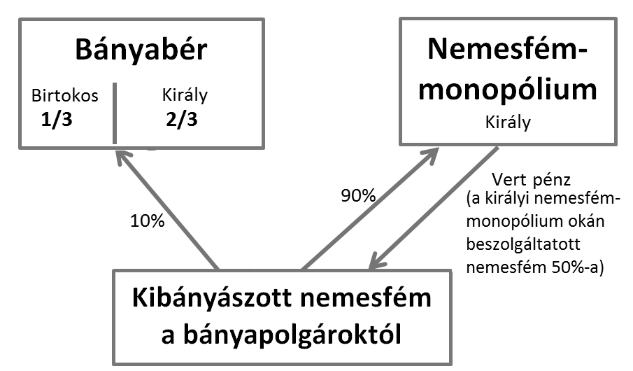

A kibányászott nemesfém hány százaléka volt királyi jövedelem? Karikázza be a megfelelő válasz sorszámát!

1. 90%
2. 6-7%
3. 51-52%

Fogalmazza meg, miért ösztönözte a kitermelést a bányabér új szabályozása!
………………………………………………………………………………………………

Nevezze meg, melyik új aranypénz bevezetését tette lehetővé a nemesfém-monopólium!
……………………………………

Karikázza be a megadottak közül a kapuadó meghatározásának sorszámát!
- A kapuadó az országgyűlés által alkalomszerűen, hadicélokra megszavazott adó.
- A kapuadó a kieső – pénzváltásból származó – bevételt pótló adó, amelyet a jobbágyok fizettek a királynak.
- A kapuadó a bányabér kieső részét pótló adó, másik nevén urbura.
4 pont

2017. október: A feladat Hunyadi Mátyás uralkodásával kapcsolatos.
Oldja meg a feladatokat a források és ismeretei segítségével! (Elemenként 1 pont.)

- „Összegyűlt tehát […] az egyházi és világi rendből valamennyi főember, püspök, Magyarország egész nemessége, hogy a szent fejékkel, amelyet éppen most szerzett vissza, annak rendje-módja szerint megkoronázza a legragyogóbb tettekre született királyt. […] Szécsi Dénes esztergomi [érsek] a királyi jelvényekkel szokás szerint fölékesítette Corvinust [Mátyást]. [Mátyás a koronázás alkalmával] Vitéz János váradi püspököt, aki apjával és vele szemben is érdemeket szerzett, mindörökre megadományozta […] a széles és dúsgazdag [Bihar] megyével.” (Antonio Bonfini történetíró)

- „Magyarország főurai és főpapjai […] nagyobb részükben összeálltak [Mátyás ellen]. […] A szövetkezők feje a két János [Vitéz János esztergomi érsek és Janus Pannonius pécsi püspök] volt. […] Hogy pedig az összeesküvés kezdeményezői miért éppen az atyai barátok voltak, arra néhány okot hoznak fel. […] Ugyanis a király a maga urává válván, kezdte magát függetleníteni a főurak útmutatásaitól.” (Antonio Bonfini történetíró)

- „Szinte Magyarország minden nemesi sokasága […], az ország főpapjainak, előkelőinek és főurainak tanácsa tehát arra az egységes elhatározásra jutott, […] hogy Mátyás gróf a királyi méltósággal felruházva uralkodjék Magyarországon. […] És mivel úgy gondolták, hogy Mátyás gróf gyermeki válla ily roppant nagy ország terheinek hordozására […] még nem képes, […] nagybátyját [Szilágyi Mihályt] megtették az ország és a megválasztott király kormányzójának.” (Thuróczy János történetíró)

Tegye időrendbe a forrásokat a bennük szereplő események alapján! Írja a táblázatba a források betűjelét! A legkorábbival kezdje!

1. | 2. | 3.

- Melyik forrás utal arra, hogy Mátyás tudatosan gyengítette a bárók és főpapok politikai befolyását?

A forrás betűjele: ………

Nevezze meg, melyik politikai intézményre utal a C) forrás aláhúzott része!

……………………………………………………..
3 pont

2018. május: A feladat az Árpád-kori magyar történelemmel kapcsolatos.
Állapítsa meg, mely településeket, illetve területeket írnak körül a táblázatban szereplő meghatározások! Írja a megfelelő település vagy terület sorszámát a táblázat adott mezőjébe! Egy mezőbe egy sorszámot írjon! Három sorszám kimarad. (Elemenként 1 pont.)
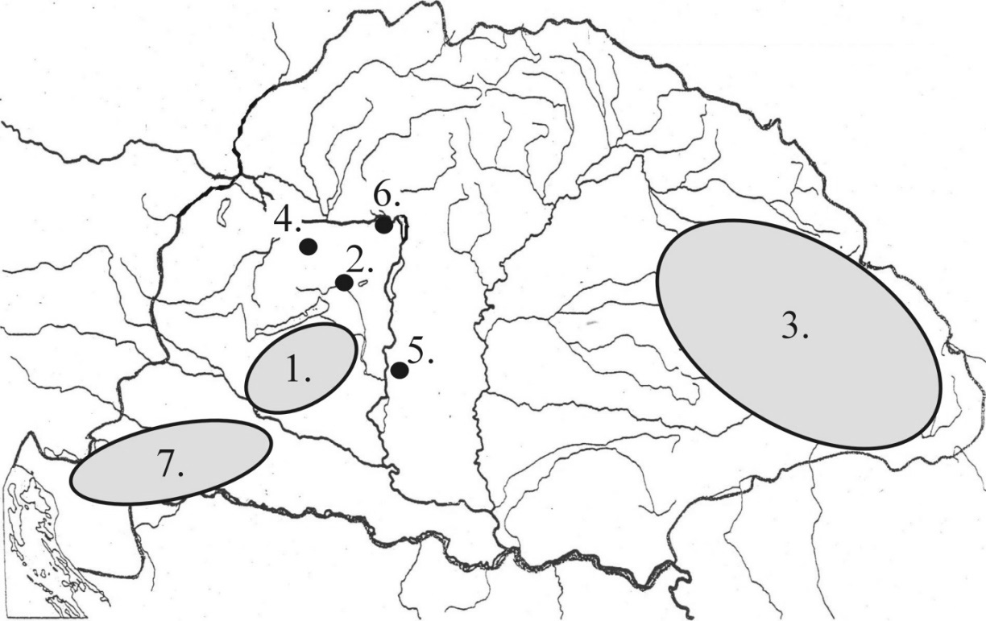

Meghatározás | Település vagy terület sorszáma
a) Az ország központjától távol elhelyezkedő terület, amelynek vezetőjét, saját rokonát, koronázása után győzte le István király. A területen ezután püspökséget szerveztek.
b) Az Árpád-házi királyok egyik fontos központja, koronázó és temetkező városa, ugyanakkor az Árpád-korban itt nem létesült püspökség.
c) Fontos egyházi központ, az itt található kolostort Géza fejedelem alapította, alapító oklevelét Szent István adta ki.
d) Az Árpád-házi uralkodók egyik fontos központja, a hagyomány szerint Szent István szülővárosa. Egyúttal a magyar egyházszervezet központja.
4 pont
2018. május (I): A feladat a középkori Magyarország gazdaságával kapcsolatos.
Oldja meg a feladatokat a térképvázlat és ismeretei segítségével! (Elemenként 1 pont.)
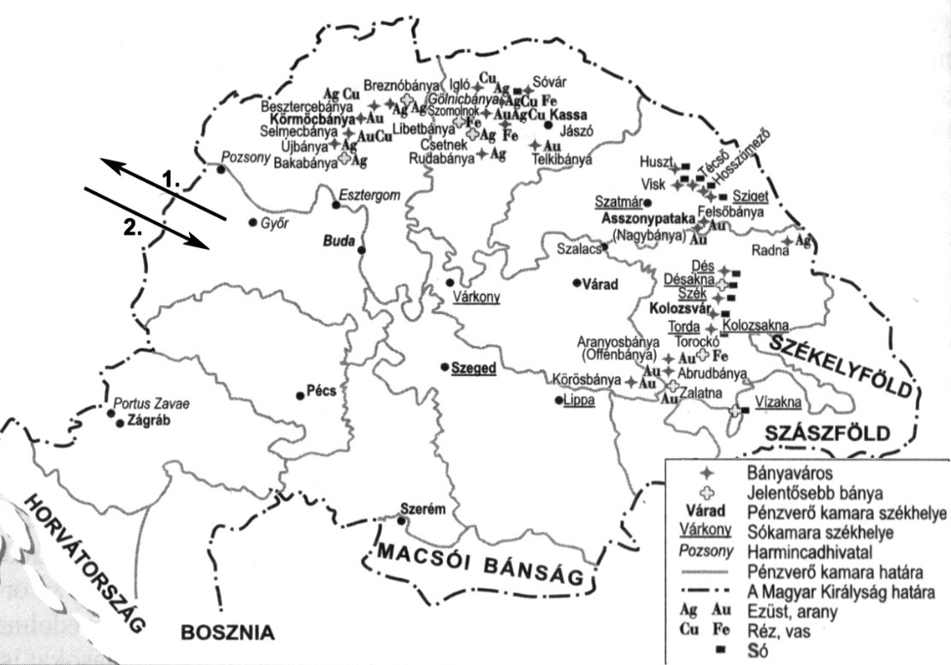Bányák és kamarák Magyarországon a XIV. század első felében

a) Nevezze meg azt az uralkodót, akinek intézkedései ösztönözték a térképvázlaton szereplő bányák megnyitását!
…………………………………………………….

b) Nevezze meg azt az ásványkincset, amelyre a leírás vonatkozik! A térképen szereplő ásványkincsek közül válasszon!
A középkorban értékesnek számító ásványkincs, amelynek magyarországi bányászata jellemzően Erdélyben folyt. Bányászata a király kizárólagos joga volt, kitermelését a kifejezetten erre a célra létrehozott kamarák székhelyein működő hivatalok felügyelték.

………………………………………………………
c) Mely árucikkek kereskedelme volt jellemző a felsoroltak közül a térképvázlaton az 1. sorszámú nyíllal jelzett útvonalon? Karikázza be a helyes válasz betűjelét!

- nemesfém, szarvasmarha, bor
- fűszerek, selyem, rabszolga
- fémáru, fegyver, posztó

d) Mely árucikkek kereskedelme volt jellemző a felsoroltak közül a térképvázlaton a 2. sorszámú nyíllal jelzett útvonalon? Karikázza be a helyes válasz betűjelét!

- gabona, viasz
- posztó, fegyver
4 pont
- nemesfém, luxuscikkek

2018. október: A feladat a magyar államalapítással kapcsolatos.
Oldja meg a feladatokat a Géza fejedelemre vonatkozó források és ismeretei alapján!
(Elemenként 1 pont.)

- „[Géza] igencsak kegyetlen volt, és sokakat ölt meg hirtelen felindulásból. Mikor kereszténnyé lett, indulatosan lépett fel tusakodó alattvalóival szemben e hit megerősítéséért, és a régi bűnt az Isten iránti buzgalomtól felbuzdulva elsöpörte. [Géza] a mindenható Istennek, de [más] istenségek különféle hiú képzeteinek is áldozott, s midőn főpapjától szemrehányást kapott ezért, magáról azt állította: elég gazdag és hatalmas ahhoz, hogy ezt megtehesse.” (Thietmar merseburgi püspök krónikája az 1010-es évekből)

- „[Géza] ugyan király volt, de eleinte pogány. Később megvilágosítva a Szentlélek kegyelmétől, felismerte az út és az élet világosságát, s követve az evangéliumi tanítást, az igazság nyomába szegődött. Közben pedig Isten színe előtt igen dicséretessé tette magát azzal, hogy katonaságának vezéreit az igaz Isten tiszteletére térítette. Akiket pedig rajtakapott azon, hogy más utat követnek, fenyegetéssel és rémítgetéssel törte igába. […]
Megöregedvén érezte, hogy nemsokára távoznia kell testéből, fiának, akit az ország trónjára kívánt emelni, a római császárok kiterjedt nemzetségéből származó, igen előkelő feleséget hozott.” (Szent István 1100 körül keletkezett legendája)

Géza fejedelem mely politikai döntését írja le mindkét forrás?

…………………………………………………………………………………………………

Milyen tekintetben mond ellent egymásnak a két forrás Géza fejedelemre vonatkozóan? Karikázza be a helyes állítás sorszámát!

- Abban, hogy milyen volt a személyes viszonya a keresztény hithez.
- Abban, hogy engedte-e alattvalóinak a pogány vallás gyakorlását.
- Abban, hogy kire akarta hagyni trónját.

Nevezze meg azt az államot, amelynek uralkodóit a B) betűjelű forrás „római császárok” néven említi!

………………………………………………………………..

Miért volt szokatlan Géza fejedelemnek a B) betűjelű forrásban aláhúzott döntése? Karikázza be a helyes állítás sorszámát!

- Azért, mert Géza nem elégedett meg azzal, hogy fia a fejedelmi címet viselje.
- Azért, mert a döntés ellentmondott az addigi öröklési rendnek.
- Azért, mert Géza külföldön neveltette a fiát.
4 pont

2019. május: A feladat az Árpád-kori magyar történelemmel kapcsolatos.
Oldja meg a feladatokat a források és ismeretei segítségével! (Elemenként 1 pont.)

- „Királyi tekintélyünknél fogva bizonyos erődítésre alkalmas helyeket híveinknek juttatunk, hogy várépítésre lehetőségük és módjuk legyen. Ezek közül a Baranya vármegyében fekvő Szársomló hegyet […] Miklós dubnicai ispánnak […] adományoztuk.” (Királyi oklevél)

- „Befogadtuk a kunokat is országunkba, és sajnos most […] pogányokkal tiportatjuk le az egyház ellenségeit. Sőt a kereszténység érdekében elsőszülött fiúnkat kun leánnyal házasítottuk össze, hogy ezzel […] alkalmat teremtsünk őket keresztvíz alá édesgetni, mint azt már többükkel megtettük.” (A király levele IV. Ince pápának)

Melyik magyar uralkodótól származnak az idézett források? Nevezze meg!
…………………………………

Mi volt a közös célja az idézett forrásokban aláhúzással jelölt intézkedéseknek?
………………………………………………………………………………………………..

Milyen hátrányos következménnyel jártak az uralkodóra nézve az A) betűjelű forrásban szereplőhöz hasonló intézkedések?
…………………………………………………………………………………………………

A Magyarországon letelepedett kunok életében bekövetkező mely változásra utal a B) betűjelű forrás 2. mondata?
…………………………………………………………………………………………………
4 pont

2019. május (I): A feladat I. Károly (Róbert) uralkodásához kapcsolódik.
Döntse el, melyik forrás tartalmára vonatkoznak az állítások! Írjon X jelet a táblázat megfelelő mezőibe! Egy sorban csak egy X jel szerepelhet. (Elemenként 0,5 pont.)

- „Jóllehet országunk régi és most szilárdan megtartott szokása kívánja meg, hogy mind az egyháznak, mind az országunk bármely nemese földjeinek, illetve birtokainak, amelyek területén arany- vagy ezüstbányát találnak, valamely méltányos csere révén a király kezéhez kell jutniuk, mégis, mivel a […] földek és birtokok ilyenféle elvétele miatti félelemből országunk lakói révén az ország […] kincstára a földek mélyén rejtve marad, mert nem akarják feltárni, ha csak nem jut nekik ebből megfelelő ellenszolgáltatás. […] elrendeljük örökre szólóan, hogy ha a főpapok, szerzetesek és világi papok vagy a nemesek bármelyikének földjein és birtokán arany- illetve ezüstbányát fognak találni, s amennyiben nem tagadják le azok létezését és nem tagadják meg a feltárásukat, akkor ugyanők örökre élvezzék örvendezve azon földjeik változatlan birtoklását, […] sőt a földjükön talált arany- és ezüstbányákból származó, a bányászok szokása szerint befolyó királyi jövedelmek harmadrészét is kapják meg teljességgel örök időkre.” (I. Károly oklevele, 1327)

- „Mivel azt akarjuk, hogy harmadrészig égetett és nagyobb számban kibocsátandó ezen mostani pénzünk egész országunkban változatlanul állandó forgalomban maradjon, és azt elárassza, s hogy kamaráink tavalyi, tavalyelőtti és a négy évvel ezelőtt kibocsátott dénárjai ugyanezen újakkal együtt, egyidejűleg legyenek forgalomban, s azokat emezekkel egyformán fogadják el – határozván elrendeltük és parancsoljuk, hogy minden megyében, minden egyes kapu után, amelyen szénával vagy gabonával megrakott szekér képes befordulni vagy azon át kijönni – lakjék bár ugyanazon kapu mögött, ill. kapuval rendelkező telken három vagy négy vagy ennél több ember, hacsak nem annyira szűkölködő és szegény, hogy azt sem képes kifizetni, […] kivévén a mi királyi és királynéi szolgáinkat […] kivévén továbbá az egyházakat, városokat vagy másokat, akik nyilvánvaló kiváltságot, szabadságot élveznek, a kirovás megtörténte után 15 napon belül 18 dénárt a kamarák ispánjainak a kezéhez kell szolgáltatni és fizetni.” (I. Károly oklevele, 1342)

Állítás | Forrás
Állítás | A | B | Mindkettő | Egyik sem
a) Egy regáléjövedelem megosztását rendeli el.
b) A telket jelöli meg az adófizetés alapjául.
c) Biztosítja az értékálló aranypénz kibocsátásának feltételeit.
d) Eltörli az évenkénti pénzváltást.
e) A kilenced összegét 18 dénárban állapítja meg.
f) Megszünteti a kötelező birtokcserét.
3 pont

2019. október: A feladat Hunyadi Mátyás uralkodásához kapcsolódik.
Oldja meg az uralkodói jövedelmekre vonatkozó feladatokat a táblázat adatai és ismeretei segítségével! (Elemenként 1 pont.)

Uralkodói jövedelmek Luxemburgi Zsigmond és Hunyadi Mátyás korában, aranyforintban és a jövedelmek százalékában (becsült adatok)
Jövedelmek | 1427 | 1475
kapuadó /  rendkívüli hadiadó és füstpénz | 88 000 (28%) | 385 000 (61%)
városok és zsidók adója | 21 000 (7%) | 26 000 (4%)
különleges jogállású csoportok (főként az erdélyi szászok) adója | 25 000 (8%) | 27 000 (4%)
bányászat és pénzverés | 60 000 (19%) | 60 000 (10%)
sómonopólium | 100 000 (32%) | 80 000 (13%)
vámok | 20 000 (6%) | 50 000 (8%)
Összesen | 314 000 (100%) | 628 000 (100%)
  - A királyi birtokokról származó jövedelem nélkül.

- Melyik társadalmi réteg terhei növekedtek a legnagyobb mértékben Mátyás korában?

…………………………………………………..

- Nevezze meg azt az új bevételi forrást, amelynek bevezetéséről rendelkezett Mátyás a következő törvényben! A táblázatban szereplő szakkifejezések közül válasszon!

„Magyarországnak a törökök ellen való megvédelmezése céljából minden egyes kapu után országszerte egy aranyforintot kell fizetni.”(Törvény, 1474)

…………………………………………………..

- Az alább felsorolt intézkedések közül csak az egyik fűződik Mátyás nevéhez, az viszont növelte a bevételeit. Melyik volt az? Karikázza be a helyes válasz sorszámát!

- Betelepítette a szászokat Erdélybe.
- Érdekeltté tette a földesurakat új bányák megnyitásában.
- Megvonta a harmincadra adott korábbi kedvezményeket.

- Becslések szerint Magyarország lakossága Luxemburgi Zsigmond uralkodása idején 2,5–3 millió fő, Hunyadi Mátyás uralkodása idején 3,5–4 millió fő lehetett. Döntse el ennek figyelembevételével, melyik állítás igaz az uralkodói jövedelmek növekedésére a táblázatban szereplő időszakban! Karikázza be a helyes állítás sorszámát!

- A népesség növekedésével megegyező arányban nőttek a jövedelmek.
- A népesség növekedése hozzájárult az uralkodói jövedelmek növekedéséhez.
- A népesség növekedése nem befolyásolta az uralkodói jövedelmek alakulását.
4 pont

2020. május: A feladat Hunyadi Mátyás külpolitikájával kapcsolatos.
Oldja meg a feladatokat a forrás és ismeretei segítségével! (Elemenként 1 pont.)

„Vágyván arra, hogy azon aljas erőkkel, melyek hitünket fenyegetik, szembeszálljunk, és inkább az egész kereszténység közös ellenségeire fogjuk fegyvereinket annak érdekében, […] minden viszályt, ellenségeskedést és széthúzást, melyet […] a mai napig folytattunk, a fényességes Ulászló úrral, Csehország királyával, […] biztos szövetséggé és megegyezéssé formáljuk át.
Először is megegyeztünk abban, hogy mindkettőnk, […] Csehország királyának teljes címét használhassa más cseh királyok szokása szerint. […]
A mi [értsd: Mátyás] halálunk után Ulászló király úr, […] bármikor, amikor Morvaország és Szilézia […] említett földjeit és tartományait vissza akarja szerezni és vissza akarja csatolni […] mindenek előtt Magyarország akkori királyának […] négyszázezer dukátot vagyis jó magyar forintot lesz kötelesek adni és fizetni.
Ha még életünkben Ulászló király törvényes örökösök nélkül halna meg, és Csehország bárói és összessége [nemessége] szabad akaratukból minket választana és hívna királynak Csehország testéhez […], akkor a koronázás után azonnal az említett [tartományokat: Morvaországot és Sziléziát] […] bármiféle pénzösszeg kifizetése nélkül […] Csehország koronájához vissza kell csatolni.” (Olmützi béke, 1479)

- Nevezze meg azt a korabeli államot, amelyre utalnak a szerződő felek a béke aláhúzott részében!

……………………………………………

Válassza ki a forrás alapján az állítások helyes befejezését! Karikázza be a megfelelő sorszámot!

- Mátyás megszerezheti az egész Cseh Királyságot…

  - ha négyszázezer dukátot fizet Ulászlónak.
  - ha Ulászló király törvényes örökösök nélkül halna meg, és a cseh nemesek Mátyást megválasztják.
  - ha Csehországhoz pénz ellenében visszacsatolja Morvaországot és Sziléziát.

- Ulászló megszerezheti az egész Cseh Királyságot…

  - ha négyszázezer dukátot fizet Mátyásnak.
  - ha a koronázás után azonnal elfoglalja Morvaországot és Sziléziát.
  - ha Mátyás halála után fizet négyszázezer dukátot a magyar királynak.

- Melyik – Magyarországgal szomszédos területeket birtokló – keresztény dinasztia támogatta Jagelló Ulászlót a cseh királyi cím megszerzésében saját dinasztiáján kívül?

…………………………………………
4 pont

2020. május (I): A feladat Géza fejedelemségével kapcsolatos.
Oldja meg a feladatokat a forrás és ismeretei segítségével! (Elemenként 1 pont.)

„[Sarolt, Géza fejedelem felesége] szép úrnő szerfölött ivott és a lovat vitézek módjára ülte meg, egy embert pedig haragjában felhevülve meg is ölt. Ez a megfertőzött kéz jobban tenné, ha orsót forgatna és dühét türelemmel fékezné! […] [Géza] roppant kegyetlen volt; hirtelen haragjában sokakat megölt. Mikor kereszténnyé lett, indulatosan lépett fel tusakodó alattvalóival szemben e hit megerősítéséért, és a régi bűnt az Isten iránti buzgalomtól felbuzdulva elsöpörte. [...] A mindenható Istennek és különféle képzelt isteneknek áldozott. Amikor főpapja emiatt szemrehányást tett neki, azt felelte, elég gazdag és hatalmas ahhoz, hogy megtegye.” (Thietmar merseburgi püspök, 11. század)
- Mit értett a szöveg szerzője a „régi bűn” kifejezés alatt? ……………………………….

- Miért ábrázolja kegyetlen uralkodónak Géza fejedelmet a forrásrészlet szerzője? Karikázza be a helyes állítás sorszámát!

- Azért, hogy az uralkodópár tekintélyét alátámassza.
- Fiával, a későbbi I. (Szent) Istvánnal való szembeállítás volt a célja.
- Bizonyítani akarta, hogy már Géza idején lezárult a keresztény hittérítés folyamata.

- Mely politikai cél elérésére használhatta fel Géza a kereszténységet? Karikázza be a helyes állítás sorszámát!

- A keresztény hit terjesztésével növelte a fejedelmi hatalmat.
- A keresztény hit terjesztésével bizonyította, hogy elfogadja a német-római császárt hűbérurának.
- A keresztény hit terjesztése által kívánta feleségét jobb belátásra bírni.

- Magyarázza meg saját szavaival, milyen kettősséget ábrázol a forrás Géza valláshoz fűződő kapcsolatában!

…………………………………………………………………………………………………...
4 pont

2020. október: A feladat I. Károly gazdasági reformjaival kapcsolatos.

Oldja meg a feladatokat a térképvázlat és ismeretei segítségével! (Elemenként 1 pont.)

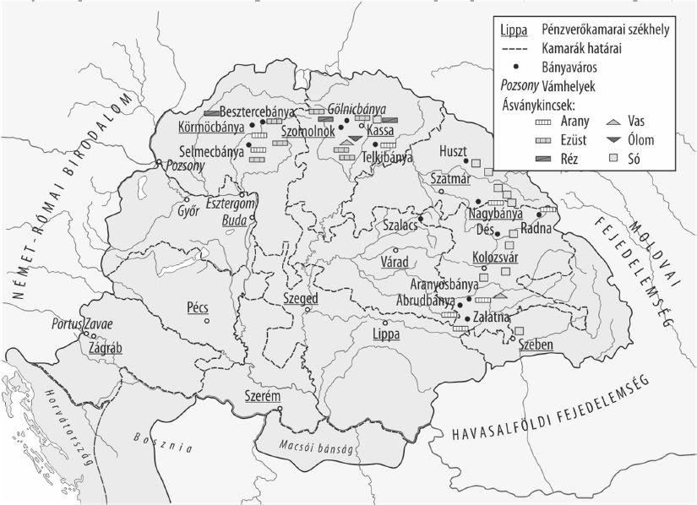
Magyarország bányászata és pénzügyi igazgatása a 14. században

- Nevezze meg azt a bányakincset, amelynek kitermelése az ország északkeleti részén (Kárpátalján) és Erdélyben volt elsősorban jellemző! A térképvázlaton jelölt bányakincsek közül válasszon!

……………………………………

- Mi magyarázza a pénzverő kamarák székhelyeinek elhelyezkedését? Karikázza be az egyetlen helyes válasz sorszámát!

  - A pénzverő kamarák székhelyei mind a nemesfémbányászat központjai voltak.

  - A pénzverő kamarák székhelyeit a bányavidékeken, továbbá a nagy kereskedelmi forgalommal érintett helyeken hozták létre.

  - A pénzverő kamarák székhelyeit az ország peremterületein alakították ki, mert védelmi szerepük is volt.

- Nevezze meg a meghatározásban körülírt fogalmat!
I. Károly által szabályozott külkereskedelmi vám, az áruk értékének körülbelül 3%-át kellett befizetni.

…………………………………

„Országunk főpapjainak és báróinak alaposan megfontolt tanácsával egyetértően kegyesen elrendeljük örökre szólóan, hogy ha a főpapok, szerzetesek és világi papok vagy a nemesek bármelyikének földjein és birtokán arany-, illetve ezüstbányát fognak találni, s amennyiben nem tagadják le azok létezését és nem tagadják meg a feltárásukat, akkor ugyanők örökre élvezzék örvendezve azon földjeik változatlan birtoklását, amelyeken ezek az arany- és ezüstbányák találhatók, sőt a földjükön talált arany-, illetve ezüstbányákból származó, a bányászok szokása szerint befolyó királyi jövedelmek harmadrészét is kapják meg teljességgel örök időkre.” (I. Károly oklevele, 1327)

- Válassza ki a forrás segítségével azt az állítást, amelyik megmagyarázza a bányászat fellendülését! Karikázza be az egyetlen helyes válasz sorszámát!
  - A kereskedelem fellendülésének következtében a világi földbirtokosok számára kifizetődővé vált az, hogy kitermelhették az aranyat.

  - A bányajövedelmek egyharmadának átengedésével az uralkodó érdekeltté tette a föld-birtokosokat a bányák feltárásában.

  - A tartományurak legyőzése után a földbirtokosok – a király haragjától rettegve – bejelentették a bányákat, annak ellenére, hogy a király elvette birtokukat.
4 pont

2021. május: A feladat Hunyadi Mátyás uralkodásával kapcsolatos.
Oldja meg a feladatokat a forrás és ismeretei segítségével! (Elemenként 1 pont.)

„Ha a magyar királyi szék megüresedne, azaz ha Mátyás király nem hagyna maga után törvényes fiakat vagy unokákat, a császárt vagy a császárnak általa kijelölt fiát, vagy azt, kit halála után hátrahagy, […] illeti a főhatalom Magyarországon, s az új fejedelem a rendek által királlyá koronáztatik. […] Ha a fent említett magyar királyságban trónüresedés lesz, [...] [a rendek] tartoznak gondoskodni arról, hogy [...] a császári Felséget vagy fiát, miként az a Magyar Királyság szokása, koronázzák meg.” (A bécsújhelyi szerződésből, 1463)

- Nevezze meg azt a dinasztiát, amelyik örökli a trónt a szerződés értelmében, ha Mátyás törvényes utód nélkül halna meg!

……………………………………………..
- A szerződés szerint az örökséget elnyerő dinasztia mely tagja lehet király Magyarországon? Karikázza be az egyetlen helyes állítás sorszámát!
  - A császár által kijelölt bármely személy.
  - Az ország által választott bármely herceg a császár rokonságából.
  - A császár vagy a fia, vagy utóda.
- Mi volt a fő oka annak, hogy Mátyás beleegyezett a szerződésben olvasható feltételekbe, és még váltságdíjat is fizetett?

………………………………………………………………………………………………..….
3 pont

2021. május (I): A feladat Hunyadi Mátyás uralkodásával kapcsolatos.
Oldja meg a Mátyás külpolitikájára vonatkozó feladatokat a források és ismeretei segítségével! (Elemenként 1 pont.)

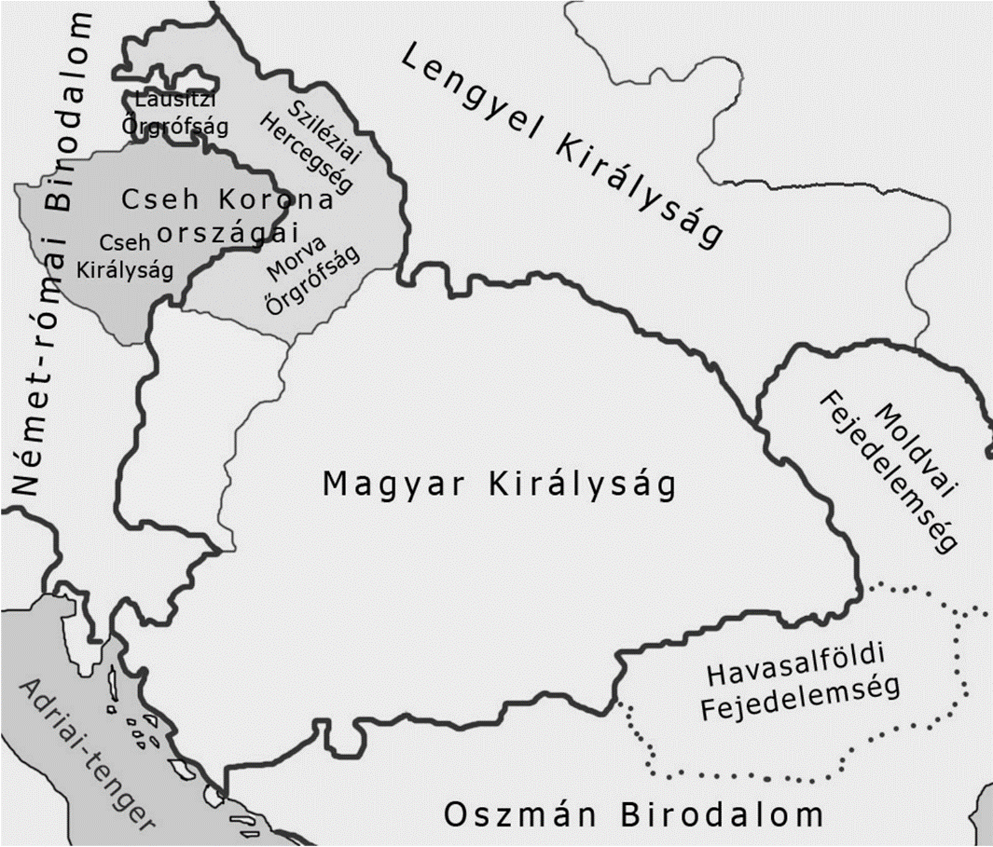
Magyarország és a szomszédos államok Mátyás uralkodása idején

- „A földkerekség két császárával állt küszöbön a háború, és hogy ez milyen nehéz és veszedelmes volt, azt ki-ki könnyen felmérhette. Ezek egyikét az örök ellenség […] nagyra törése és korlátlan uralomvágya indította újra, aki azt hitte, hogy Pannonia [Magyarország] elfoglalása után a keresztény közösség többi tartományát egykettőre uralma alá vetheti.” (Bonfini, 1490 körül)

Melyik állam uralkodójára utal a szöveg aláhúzott része? A térképvázlaton szereplő államok közül válasszon!

az állam neve: …………………………………………………………………..

- „A másikat [értsd: a másik háborút] [a másik] császár hatalomvágya és Újlaki Miklós [és más bárók] pártütése okozta […]. Ezek azt javasolták a császárnak, hogy ne adja vissza a koronát, tartsa meg magának, kergesse ki a kisfiút az országból, és aztán uralkodjék szerte Magyarországon.” (Bonfini, 1490 körül)

Melyik állam uralkodójára utal a szöveg aláhúzott része? A térképvázlaton szereplő államok közül válasszon!

az állam neve: …………………………………………………………………..

- „[Az ország lakosai] nagy tetszéssel és óriási ünnepséggel fogadták Ulászlót, akit most választottak királlyá, […] majd pár nap múlva szokás szerint megkoronázták. Erősen nehezményezte, hogy olyan országot talált, amelyről Mátyás a két leggazdagabb tartományt leszakította […].” (Bonfini, 1490 körül)

Melyik állam uralkodójává koronázták meg Ulászlót a forrás szerint? A térképvázlaton szereplő államok közül válasszon!

az állam neve: …………………………………………………………………..

- Az előző feladatrészekben említett háborúk sikerét Mátyás jelentős részben a zsoldosseregének köszönhette. Mi volt ennek elnevezése?

…………………………………………………………………..
4 pont

2021. október: A feladat a tatárjáráshoz kapcsolódik.
Oldja meg a feladatokat a forrás és ismeretei segítségével! (Elemenként 1 pont.)

„Az Úr 1241-ik esztendejében […a)…] uralkodása alatt a mongolok, vagyis a tatárok ötszázezer fegyveressel betörtek Magyarországba. […a)…] király a [b)] Sajó folyónál hadakozott ellenük, de legyőzték. Ebben a csatában szinte Magyarország egész vitézi népe odaveszett. Maga […a)…] király a [c)] tengerig menekült, s a tatárok kegyetlenül egész odáig üldözték. A tatárok három esztendeig maradtak Magyarországon, és miután a magyarok abban az időben nem vethettek, ezért amazok kivonulása után sokkal többen haltak éhen, mint ahogyan fogságba estek, vagy kard élétől haltak. Ezután […a)…] király visszatért a [c)] tengerparti részekről.” (Részlet a Képes krónikából,
14. század)

- Azonosítsa a forrásban említett királyt, akinek a nevét kihagytuk és a) betűvel jelöltük!

…………………………..

- Nevezze meg azt a települést, amelynek térségében a szövegben aláhúzott és b) betűvel jelölt döntő csata zajlott!

………………………….

- Melyik területre utal a szövegben aláhúzott és c) betűvel jelölt részlet? Karikázza be az egyetlen helyes megoldás sorszámát!
- Bosznia
- Dalmácia
- Velence

- A szövegben van egy időbeli pontatlanság. Fogalmazza meg, mi ez!

…………………………………………………………………………………………………..

4 pont

2022. május: A feladat Hunyadi Mátyáshoz kapcsolódik.
Oldja meg a feladatokat a Mátyás törvényeiből vett részletek és ismeretei segítségével!
(Elemenként 1 pont.)

- „Először, hogy Magyarországnak a törökök ellen való megvédelmezése céljából […] országszerte egy aranyforintot kell fizetni a következő módon:
1. § Hogy mi főpapok, bárók és országlakók végeztük és határoztuk, hogy azt minden fekvő jószág [földterület / telek] után, […] elengedhetetlenül kell fizetni.”
- Nevezze meg az A) betűjelű forrásban leírt adót!
……………………………….
- Nevezze meg azt az intézményt, amelyik megalkotta az A) betűjelű forrásban leírt jogszabályt!
…………………………………
- Nevezze meg azt a társadalmi réteget, amelyik jellemzően fizette az A) betűjelű forrásban leírt adót!
…………………………………….
- „Ha egy egész telken vagy ülésen […] egy portán belül csak egy [család] lakik, az fizessen 20 dénárt. Ha pedig ketten kapnának egy telket […][a kettő együtt] fizessen egy és egy fél porta szerint.”

- Válassza ki a B) betűjelű forrásra vonatkozó igaz állítást! Karikázza be az egyetlen helyes állítás sorszámát!

- A tized beszedését szabályozta.
- A kincstár jobban járt, ha egy portán egy család lakott.
- A töredéktelken élők 20 dénárnál kevesebbet fizettek családonként.

4 pont

2022. május (I): A feladat Géza fejedelem uralkodásával kapcsolatos.
Oldja meg a feladatokat a források és ismeretei segítségével! (Elemenként 1 pont.)

- „Mivel pedig igen sok gondot okozott neki [Gézának] a lázadók megzabolázása, a szentségtörő szokások lerontása, és hogy püspökségeket alapítson hite szerint a szentegyház javára, egy éjjel csodálatos látomással vigasztalta meg az Úr, gyönyörű külsejű ifjat állított elé, aki így szólt hozzá: […] »Nem néked adatott meg véghez vinni, amit eszedben forgatsz […]. Tőled származik a születendő fiú, kire az Úr mindezek elrendezését […] rábízza.«” (Legenda, 11. század)

- „[Géza fejedelem] összehívta Magyarország főembereit […], a közös tárgyalás tanácsa szerint fiát […] a nép élére állította, hogy uralkodjék őutána, és ennek megerősítésére mindet külön-külön megeskette. Ezután betelvén napjai az Úr megtestesülésének […b)…] esztendejében e világ haszontalan viszontagságait égi örömökre cserélte fel.” (Legenda, 11. század)

- „Isten szent egyháza és a mi híveink valamennyien, a mostaniak és jövendőbeliek, tudják meg, hogy a Pannónia hegyén lévő Szent Márton monostornak [kolostornak] az apátja, Anasztáz közbenjárására, tanácsára és beleegyezésével ugyanezen monos- tornak olyan kiváltságot engedélyeztünk, amilyet Monte Cassino Szent Benedek monostora kapott. Szent Márton monostorát még szülőatyánk [Géza fejedelem] kezdte, és mi fejeztük be.” (Oklevél, 11. század)

  - Adja meg az A) betűjelű forrás aláhúzott részének magyarázatát!

………………………………………………………………………

  - Adja meg a B) betűjelű forrás b) betűvel jelzett részéből kihagyott évszámot!

…………..

  - Nevezze meg (mai nevével) azt a települést, ahol a C) betűjelű forrásban szereplő kolostort alapították!

………………………………………………

  - Nevezze meg azt a személyt, akit az A) és a B) betűjelű forrás is említ, és aki a C) betű- jelű forrás kiadója volt!

………………………………………………
4 pont

2022. október: A feladat a honfoglalással kapcsolatos. Oldja meg a feladatokat a források és ismeretei segítségével! (Elemenként 1 pont.)
A) „A türkök [magyarok] pedig a besenyőktől elűzetve, elmentek és letelepedtek arra a földre, amelyen most laknak. […] Belgrádtól két napi útra, és azokon túl Nagy Moravia [Morva Birodalom] [található], melyet a türkök megsemmisítettek, s amelyen előbb Szvatopluk uralkodott. […] Ahol Turkia [a magyarok földjének] egész szállásterülete van, azt […] folyók nevéről nevezik el. A folyók ezek: első folyó a Temes, második folyó a Tútisz [Béga], harmadik folyó a Maros, negyedik folyó a Körös, és ismét egy másik folyó a Tisza. A türkök közelében vannak keleti oldalon a bolgárok, ahol őket az Isztrosz folyó választja el, amelyet Dunának is neveznek, észak felé a besenyők, nyugatabbra a frankok, dél felé pedig a horvátok.” (Bíborbanszületett Konstantin bizánci császár művéből, 10. század)
B)
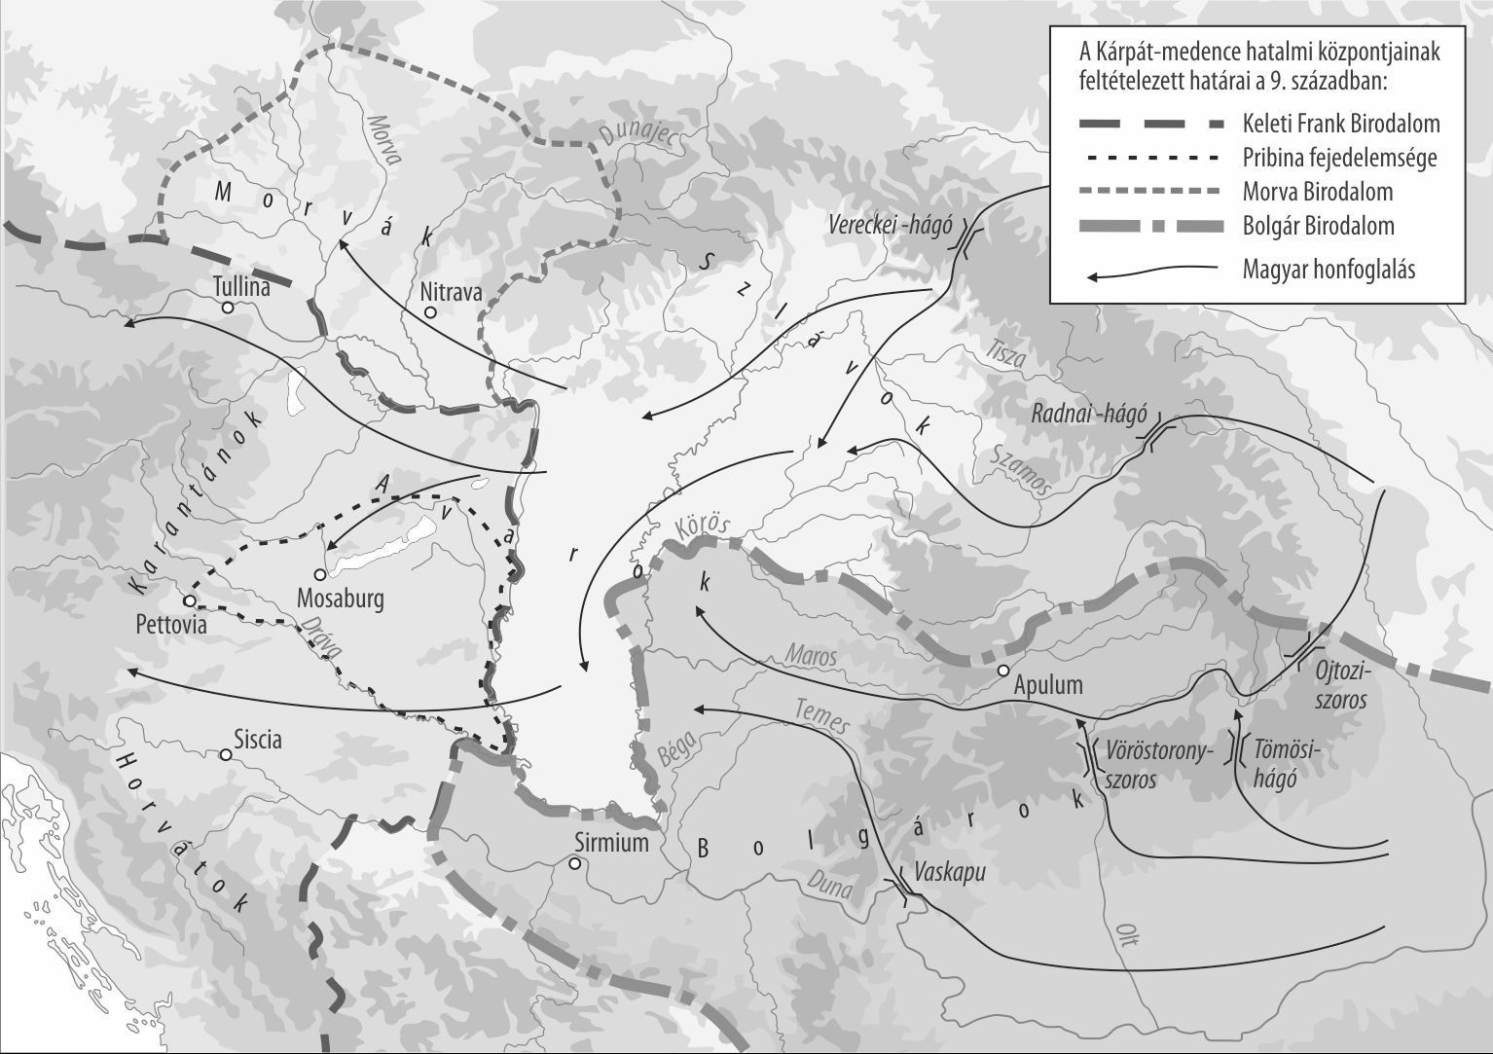
A Kárpát-medence népei a honfoglalás idején
Döntse el a források és ismeretei segítségével, melyik forrás alapján igazolhatók az állítások! Tegyen X jelet a táblázat megfelelő mezőjébe! Egy sorban csak egy X jel szerepelhet.
Állítás | A)  betűjelű forrás | B)  betűjelű forrás | Mind- kettő | Egyik sem
a) A magyarokat a Kárpát-medencébe költözésük időszakában támadás érte.
b) A dunántúli területek frank ellenőrzés alatt álltak.
c) A magyarok először a Kárpát-medence Dunától keletre eső területeit foglalták el.

d) Mely – a források által szemléltetett – tényező játszott szerepet abban, hogy a magyarok viszonylag könnyen el tudták foglalni a Kárpát-medencét?

…………………………………………………………………………………………………...
4 pont

2023. május: A feladat Hunyadi Mátyás uralkodásához kapcsolódik Oldja meg a feladatokat a forrás és ismeretei segítségével! (Elemenként 1 pont.)

„Ehhez járult a szokatlan módon kivetett rendkívüli adó, az úgynevezett dika, melyet többnyire nemcsak telkenként, hanem fejenként róttak ki. A folytonos hadakozás igen nagy szolgáltatásokat tett szükségessé, s a szokatlan adót mindenki nehezményezte. Sőt még a püspöki jövedelmekre is rátette kezét. Úgy vélte, ez is jogában áll, mert a közösség javáért harcol. De ezt is Roborella Lőrinc apostoli követ jóváhagyásával tette. Sokan súlyosan fel is rótták a pápai követnek, hogy ő volt az első, aki hatalmat adott Mátyás királynak arra, hogy püspökök és papok ellen járjon el, s hadicélra az egyházak javadalmait is igénybe vegye. A főpapok és papok ugyanis a legnagyobb jogtalanságnak tekintették, hogy őket, kiket félisten számba kell venni, világi adó fizetésére kötelezték. Az esztergomi érsektől megvonta az aranybányák [jövedelmének] nagy összeget jelentő tizedét, melyet urburának neveznek; több püspökség jövedelmét is lefoglalta.” (Bonfini krónikája, 15. század)

- A Bonfini által dikának nevezett adó a történészek szerint két különböző adófajta volt. Nevezze meg szakkifejezéssel ezt a két adófajtát!

- Adó, amelyik „igen nagy szolgáltatás”, és „szokatlan” volt: ………………………………..

- Adó, amelyet „fejenként [értsd: családonként] róttak ki”: …………………………………..

- Magyarázza meg röviden, miért járult hozzá a pápa ahhoz, hogy Mátyás egyházi jövedelmeket hadicélokra fordítson!

…………………………………………………………………………………………………..

- Karikázza be az egyetlen olyan állítás sorszámát, amelyet alátámaszt az idézett forrásrészlet!

- Mátyás visszavett néhány korábban eladományozott regáléjövedelmet.
- Mátyás az egyházi tizedet állami adóvá alakította át.
- Mátyás pápai felhatalmazással papok felett ítélkező bíróságot állított fel.
4 pont

2023. május (I): A feladat a tatárjárás utáni újjáépítéssel kapcsolatos.
Oldja meg a feladatokat a forrás és ismeretei segítségével. (Elemenként 1 pont.)

„Mi körmendi vendégeinknek […] azt a szabadságot adományoztuk, hogy mi az idegenek közül, aki nem polgártársuk, senkit nem teszünk bírájukká, hanem egymás között és ők maguk válasszák meg bírónak azt a személyt, akit közös megegyezéssel alkalmatosnak és hasznosnak tartanak. […] Továbbá olyan hadjárat idején, amelyben személyesen való kivonulásunk megkívántatik, közülük minden tizenöt mansio [telek vagy háztartás] adni fog nekünk egy […] páncélos katonát, két lóval ellátva. […] Továbbá, a közülük való kereskedők Vas és Zala vármegyékben portékáik után semmiféle vámot se tartozzanak fizetni. Ezenfelül akik közülük törvényes örökösök nélkül távoznak el az élők sorából, azoknak legyen szabad tehetségük, hogy akaratuk tetszése szerint összes jószágaikat vagy az ott épült egyházra, vagy pedig az atyafiaikra hagyományozni.” (IV. Béla kiváltságlevele, 1244)

- Karikázza be annak a két városi kiváltságnak a sorszámát, amelyet az idézett forrás is megemlít!

  - Évi egyösszegű adózás
  - Szabad plébánosválasztás
  - Vásártartás joga
  - Szabad bíróválasztás
  - Vámmentesség

Nevezzen meg két olyan városi kötelezettséget (egyben kiváltságot), amelyet a tatárok elleni védekezés miatt írt elő az uralkodó!

- A forrásban szerepel: ……………………………………………………...

- A forrásban nem szerepel: …………………………………………………
4 pont

2023. október: A feladat I. Károly gazdasági reformjaihoz kapcsolódik.
Oldja meg a feladatokat a források és ismeretei segítségével! (Elemenként 1 pont.)

- „[Elrendeljük,] hogy […] kamaraispánunk készíttessen háromféle [pénzt], tudniillik [a)-t] […] tiszta aranyból, […] garasokat az előző évben a budai polgárok által készített garasaink mintájára és kis dénárokat a budai dénárok mintájára.” (I. Károly okleveléből)

  - Adja meg a forrás szövegéből kihagyott és a) betűvel jelölt kifejezést! ……………….

  - Nevezze meg I. Károly valamelyik reformját, amely elősegítette a forrás aláhúzott részében foglaltak megvalósulását!
…………………………………………………………………………………………….

  - Mi lett a gazdasági jelentősége (következménye) a forrás aláhúzott részében foglaltaknak?
……………………………………………………………………………………………

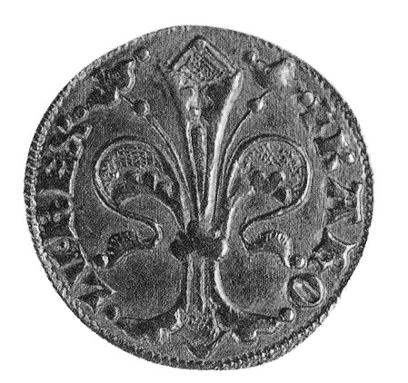
B)

    - Károly pénze

  - Melyik város pénzét választhatta mintául I. Károly a B) betűjelű képen látható pénzéhez? Karikázza be a város címerének sorszámát! Egyetlen sorszámot karikázzon be!

1. 2. 3.
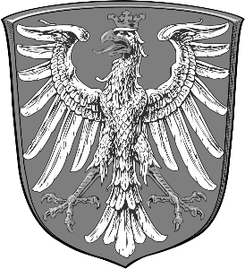
Frankfurt címere Firenze címere Pisa címere

4 pont

2017. május: A feladat a kora újkori gazdasághoz kapcsolódik.
Rendelje a térképen ábrázolt kereskedelmi útvonalakat a megfelelő leírásokhoz! Írja a megfelelő útvonal sorszámát a táblázatba! Két útvonal sorszáma kimarad. (Elemenként 1 pont.)
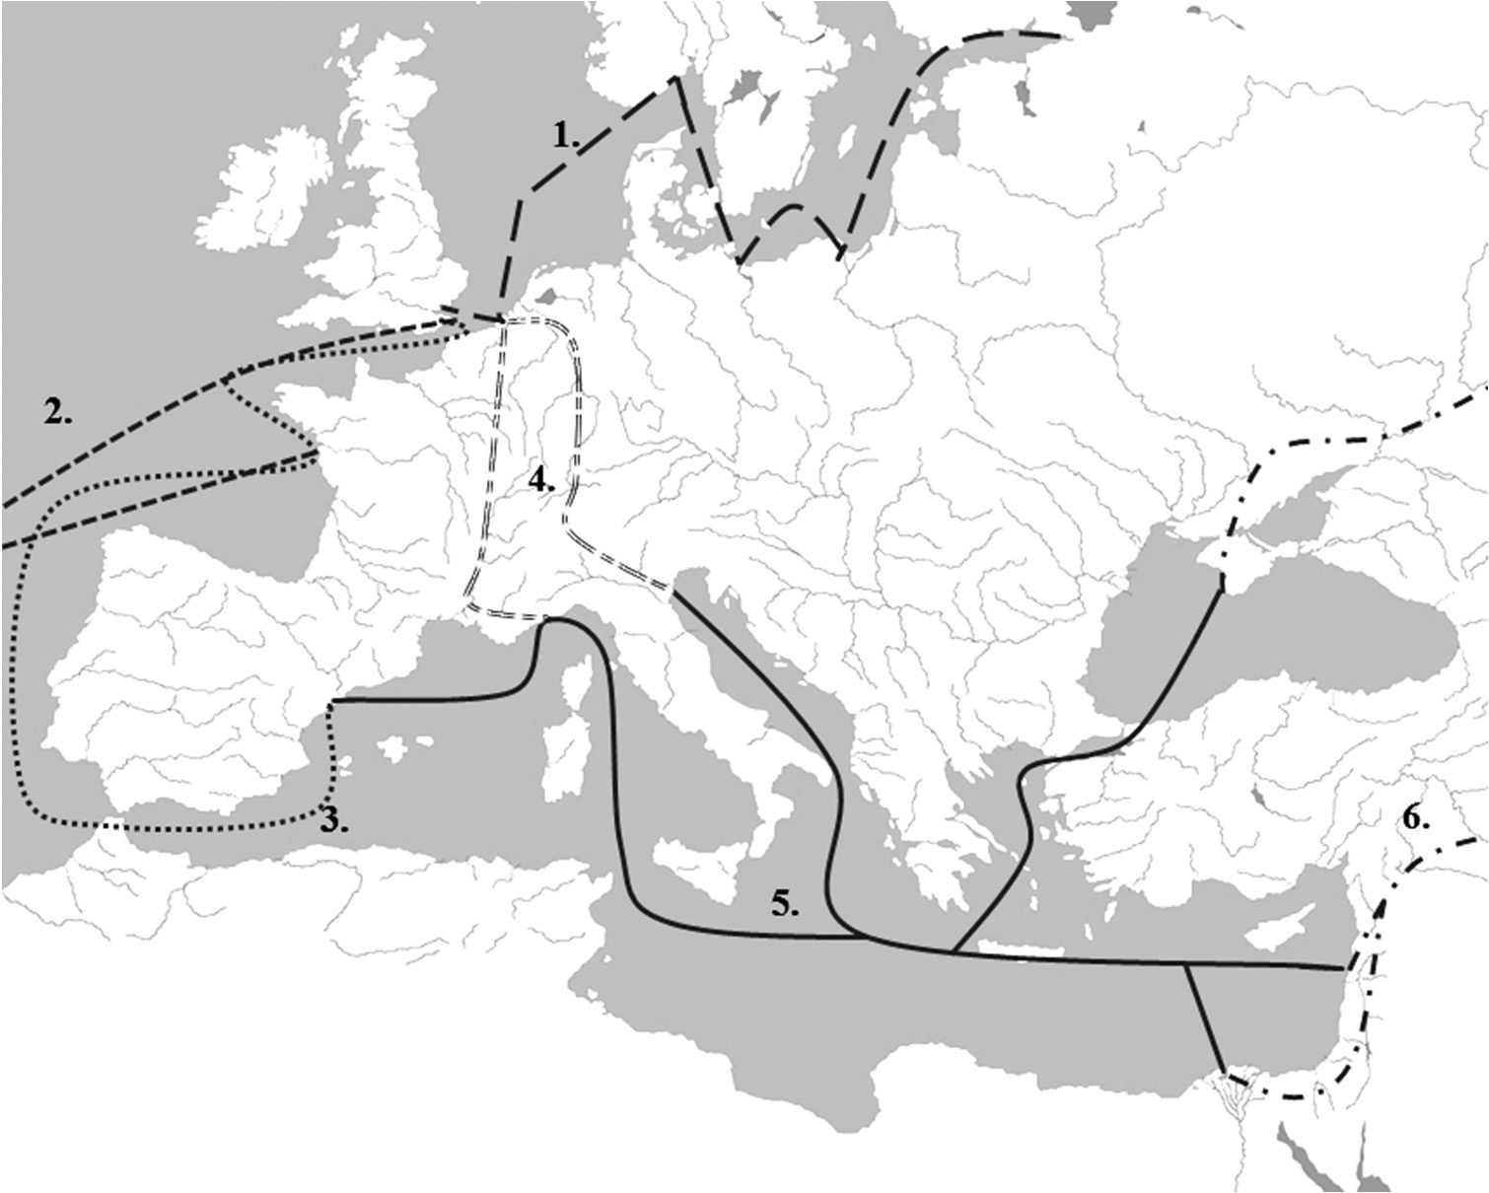
Európa kereskedelmi hálózata

Leírás | Útvonal sorszáma
a) A középkorban kialakult tengeri kereskedelmi útvonal, melynek forgalma a nagy földrajzi felfedezések következtében hanyatlani kezdett.
b) Európai tengeri kereskedelmi útvonal, melynek kialakulása közvetlenül megelőzte a nagy földrajzi felfedezéseket.
c) Szárazföldi kereskedelmi útvonal, melyen többek között ázsiai luxuscikkeket és európai iparcikkeket szállítottak, és amely érintette a nagy európai vásárokat.
d) A középkorban kialakult tengeri kereskedelmi útvonal, melynek forgalma a felfedezések korában kialakuló európai munkamegosztás miatt tovább növekedett.
4 pont

2017. május (I): A feladat a felvilágosodáshoz kapcsolódik.
Rendelje a felvilágosodáshoz kapcsolódó fogalmakat Montesquieu „A törvények szelleméről” című művéből vett idézetekhez! Írja az idézet tartalmához közvetlenül kapcsolódó fogalom sorszámát a táblázat megfelelő mezőjébe! Egy fogalom kimarad. (Elemenként 1 pont.)

Fogalmak:
1. képviseleti rendszer
  - felelős kormány
  - kétkamarás törvényhozás
  - emberi jogok
  - anyagi feltételhez (cenzushoz) kötött választójog

Idézetek | Fogalom sorszáma
a) „Minden állampolgárt meg kell, hogy illessen az a jog, hogy szavazhasson […], kivéve azokat, akik annyira alacsony helyzetben vannak, hogy úgy tekintendők, mint akiknek nincs szabad akaratuk.”
b) „A törvényhozó hatalomnak joga van, és lehetősége kell, hogy legyen arra, hogy megvizsgálja, miként hajtják végre az általa hozott törvényeket.”
c) „A nép egészét kell, hogy illesse a törvényhozó hatalom. Minthogy azonban ez nagy államokban keresztülvihetetlen, és kis államokban is sok hátránnyal jár, a népnek a maga képviselői útján kell megtennie mindazt, amit maga nem tud megtenni.”
d) „Vannak olyanok, akik születésüknél, gazdagságuknál vagy rangjuknál fogva kiválnak a többiek közül […]. [Ők] olyan testületet alkotnak, amelynek joga van a nép kezdeményezéseit megállítani.”
4 pont
2017. október: A feladat az angol alkotmányos (parlamentáris) monarchiával kapcsolatos. (komplex tesztfeladat)
Oldja meg a feladatokat a források és ismeretei segítségével! (Elemenként 1 pont.)

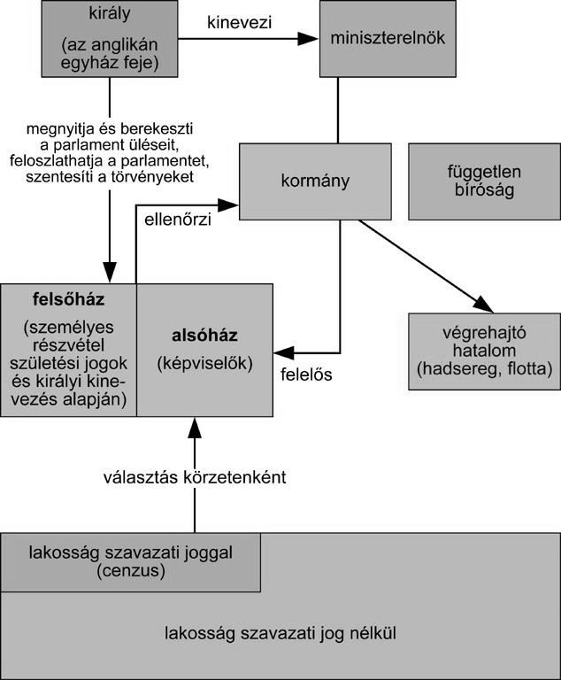 | Az alkotmányos monarchia rendszere Angliában, XVIII. század

Állapítsa meg, mely forrásrészletek fogalmaznak meg az angol alkotmányos monarchia rendszerével összhangban álló gondolatokat! Karikázza be a három forrásrészlet betűjelét!
- „Mivel a hatalom kihasználására amúgy is hajlamos emberi gyarlóság túl nagy kísértésnek van kitéve, ha ugyanazok az emberek tartják kezükben a törvényhozó hatalmat, mint a törvények végrehajtásának hatalmát, megfelelően [be]rendezett államokban […] a törvényhozó hatalom külön személyek kezébe van letéve.” (Locke)
- „Sok uralkodó az állam vagyonát és alattvalóit is úgy tekinti, mint szoros értelemben vett magántulajdonát, s azt hiszi, hogy a Gondviselés az embermilliókat neki teremtette.” (II. József)
- „Az államban mindig vannak olyanok, akik születésüknél, gazdagságuknál vagy rangjuknál fogva kiválnak a többiek közül. […] A törvényhozásban őket megillető résznek tehát arányban kell állnia azokkal az egyéb előnyökkel, amelyekkel az államban rendelkeznek. Ez akkor fog bekövetkezni, ha olyan testületet alkotnak, amelynek joga van a nép kezdeményezéseit megállítani.” (Montesquieu)
- „A népnek a maga képviselői útján kell megtennie mindazt, amit maga nem tud megtenni.” (Montesquieu)
- „Minthogy a törvény a közakarat hiteles megnyilvánulása, a főhatalom csak akkor cselekedhet, ha a nép összegyűl. […] Szükséges, hogy […] a nép meghatározott napokon a törvény értelmében összegyűl[jön].” (Rousseau)
- „A királyi hatalom először szent, másodszor atyai, harmadszor korlátlan.” (Bossuet)

Nevezze meg azt a hatalmi ágat, amelyről nem szól az A) jelű forrás!
………………………………………

Nevezze meg, azt az intézményt, amely a végrehajtó hatalmat képviselte a XVIII. századi Angliában!
………………………………

Fogalmazza meg saját szavaival a két szerző eltérő álláspontját a törvényhozás módjáról a D) és az E) jelű források segítségével!
d) Montesquieu szerint: …...…………………………………………………………………
e) Rousseau szerint: …………………………………………………………………………

f) Karikázza be a Jognyilatkozat idézett részletei közül annak az egynek a sorszámát, amely leginkább ellentmond az F) jelű forrás tartalmának!

- „Hogy a bitorolt hatalom, ti. [tudniillik] a törvényeknek ideiglenesen hatályon kívül helyezése vagy a törvények végrehajtásának megakadályozása, csupán királyi tekintély alapján, a parlament hozzájárulása nélkül, törvénytelen.”
- „Hogy minden pénzbírság törvénytelen és érvénytelen, mielőtt a vádlottra a bűnt rá nem bizonyították.”
- „Hogy a parlamenti választások szabadok.” (Jognyilatkozat)
8 pont

2018. május: A feladat a kapitalista gazdaság kora újkori kibontakozásához kapcsolódik.
Válassza ki a forrásokhoz kapcsolódó állítás befejezései közül a tartalmilag helyeset! Karikázza be a sorszámát! (Elemenként 1 pont.)

- „[A földbirtokos] erőszakkal elvette és elrabolta az Ön alattvalóitól azokat a legelőket, amelyeket használtak. Ezeket bekerítette, és nemrégiben ezekhez sövényekkel más földeket is hozzávett.” (Panaszos levél az angol királyhoz, XVII. század)

- Az angol földbirtokos azért kerített be a legelőket, hogy...
  - a háromnyomásos gazdálkodást bevezetve azt is bevesse takarmánynövényekkel.
  - azokon juhokat tenyészthessen, melyek gyapja iránt nőtt a kereslet.
  - azokat a majorsághoz csatolva növelhesse a jobbágyi robottal végzett gabonatermesztést.

- „E háznak van egy tágas terme, Kétszáz szövőszék áll benne, Kétszáz férfi, nem kevesebb,
Dolgozik rajta eleget.” (Angol takácsok balladája, XVI. század)

- A balladában leírt üzem...
  - gőzgépet alkalmazott, mert csak az volt képes ilyen mennyiségű munkaeszköz meghajtására.
  - betartotta a takácsokra vonatkozó szigorú előírásokat a munkaidő hosszáról és a nyersanyag minőségéről.
  - kevéssé képzett és alacsony bérű bérmunkásokat alkalmazott.

- „A vállalkozásban való részesedésük méreteivel összhangban és az általuk jegyzett és saját kezűleg aláírt pénzösszegeknek megfelelően vállalják, hogy a jelen esztendőben hajót indítanak Kelet-Indiába.” (Jegyzőkönyv, 1600)

- A jegyzőkönyv aláírói...
  - részvénytársaságot hoztak létre, melynek tulajdonhányadait később a tőzsdén eladhatták.
  - hitelt nyújtottak egy induló vállalkozásnak, amelyik az ázsiai kereskedelembe akart bekapcsolódni.
  - kalózvállalkozást alapítottak, amelyik az akkor még Indiának nevezett amerikai spanyol gyarmatokat fogja fosztogatni.

- „Üveghuták [üvegkészítő műhelyek] sem hiányoznak ebből a megyéből, az üveg azonban – nem tudni, hogy az anyag vagy a készítésmód miatt – nem valami tiszta és átlátszó, így csak kevésbé tehetős emberek használják.” (XVII. század eleji angol leírás)

- Az előállított üveg azért volt gyengébb minőségű, mert...
  - Anglia nem juthatott hozzá a jobb minőségű gyarmati nyersanyagokhoz.
  - nagy mennyiségben és olcsón akarták előállítani szélesebb közönségnek szánva.
  - hiány volt szakképzett munkaerőben az Egyesült Államokba irányuló tömeges kivándorlás miatt.
4 pont

2018. május (I) A feladat az angol alkotmányos monarchiához kapcsolódik.
Döntse el az ábra és ismeretei segítségével, hogy a Jognyilatkozat idézett részletei melyik, az ábrán szereplő hatalmi ág jogkörét biztosítják! Írja a megfelelő hatalmi ág sorszámát a táblázat mezőibe! Egy sorba egy sorszámot írjon! Egy sorszám többször is szerepelhet, nem kell minden sorszámot felhasználnia. (Elemenként 1 pont.)
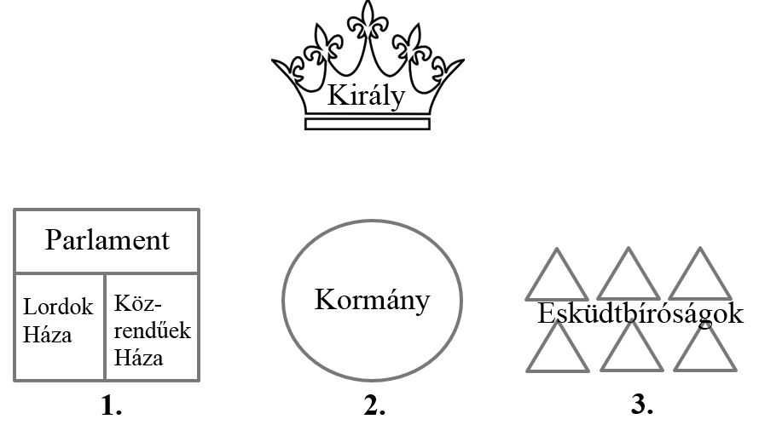
Az angol alkotmányos monarchia ábrája

Jognyilatkozat részlete | Hatalmi ág sorszáma
a) „Hogy a bitorolt hatalom, t. i. a törvények ideiglenes hatályon kívül helyezése […] csupán királyi tekintély alapján […] törvénytelen.”
b) „Hogy az egyházi törvényszékeknek és más hasonló bizottságoknak vagy törvényszékeknek elrendelése, illetőleg felállítása törvénytelen és veszedelmes.”
c) „Hogy a korona céljaira való pénzfelvétel bármely ürügy vagy kiváltságok alapján […] hosszabb időre és más módon, mint ahogyan a megajánlás megszabta vagy meg fogja szabni, törvénytelen.”
3 pont

2018. október: A feladat a katolikus megújulással kapcsolatos.
Oldja meg a feladatokat a forrás és ismeretei segítségével! (Elemenként 1 pont.)

„Bárki, aki társaságunkban a kereszt lobogója alatt Isten harcosa kíván lenni, és csak az Urat és annak földi helytartóját […] akarja szolgálni, az ünnepélyes szüzességi fogadalom után lélekben legyen felkészülve arra, hogy olyan társaság tagja lesz, melynek célja a lelkeknek a keresztény tanok szerinti gondozása, a hit terjesztése nyilvános prédikációk útján, Isten igéjének szolgálata, lelki gyakorlatok és a gyermekek és a kereszténységet nem ismerők tanításában és a gyóntatásban megvalósuló szeretetszolgálat révén, illetve a keresztények hitben való megerősítése.” (Részlet a jezsuita rend szabályzatából, 1540)

Karikázza be a forrásban megjelenő két szerzetesi fogadalom sorszámát!
- tisztaság
- szegénység
- a hit fegyveres védelme
- engedelmesség

Melyik módszert vették át a jezsuiták a protestánsoktól a hit terjesztéséhez? Karikázza be a helyes válasz sorszámát!

- szüzességi fogadalom
- szerzetesrend alapítása
- gyóntatás
- iskolák alapítása

Mely tisztség viselőjét nevezi „földi helytartónak” az idézett forrás?

…….............……………
4 pont

2019. május: A feladat a kapitalista világgazdaság 16–17. századi kialakulásával kapcsolatos. Döntse el a forrás és ismeretei segítségével, melyik állítások igazak a manufaktúrára! Karikázza be a manufaktúrára vonatkozó négy állítás sorszámát! (Elemenként 1pont.)

„E háznak van egy tágas terme, / Kétszáz szövőszék áll benne. / Kétszáz férfi nem kevesebb, / Dolgozik rajta eleget. […] / Egy másik helyiségben pedig / Százan a gyapjút fésülik. A mellettük lévő kamrában / Kétszáz derék, szorgalmas lány van. […] / Ez a kétszáz szép ifjú lány / Csak gombolyít, de nem sző ám. / És fonás közben úgy dalol, / Mint csalogány a lomb alól.”(Angol balladarészlet,1597)

- Ebben az üzemtípusban jellemzően alacsony képzettségű, betanított munkások dolgoztak.
- A szigorú előírások miatt a termék minden esetben kiváló minőségű volt.
- Az iparos mesterek képzésével is foglalkoztak.
- Nem korlátozták a munkaerő és a munkaeszközök számát.
- Nagy mennyiségű termék előállítására is képesek voltak.
- Jellemző volt, hogy a város életében közfeladatokat is elláttak.
- Működtetői többnyire tőkés vállalkozók voltak.
- Szabályzatokkal korlátozták a versenyt.
4 pont
2019. május (I): A feladat a felvilágosodás eszméihez kapcsolódik. (komplex tesztfeladat)

Oldja meg a feladatokat a források és ismeretei segítségével!
Rendelje a felvilágosodás korából származó idézeteket a magyar Alaptörvény tartalmilag azonos részleteihez! Írja a felvilágosodás korából származó idézetek betűjelét a táblázat megfelelő mezőibe! Két elem kimarad. (Elemenként 1pont.)

- „Ezek közé a jogok közé tartozik a jog az élethez és a szabadsághoz, valamint a jog a boldogságra törekvésre.” (Függetlenségi Nyilatkozat, 1776)

- „A népképviselők tehát nem a nép képviselői és nem is lehetnek azok, csupán megbízottai a népnek: soha nem dönthetnek végérvényesen.” (Rousseau: A társadalmi szerződésről, 1762)

- „Ha […] ugyanabban a személyben vagy ugyanabban a hatósági testületben egyesül, nincsen szabadság, mivel attól lehet tartani, hogy az ilyen uralkodó vagy az ilyen testület zsarnoki törvényeket fog hozni, s azokat zsarnoki módon fogja végrehajtani.” (Montesquieu: A törvények szelleméről, 1748)

- „Mindaddig, míg bűnössé nem nyilvánítják, minden ember ártatlannak vélelmezendő.” (Emberi és polgári jogok nyilatkozata, 1789)

- „Szabad államban a törvényhozó hatalomnak joga van, és lehetősége kell, hogy legyen arra, hogy megvizsgálja, miként hajtják végre az általa hozott törvényeket.” (Montesquieu: A törvények szelleméről, 1748)

- „Aki nem hajlandó követni az általános akaratot, azt az egész testület fogja engedelmességre kényszeríteni, más szóval kényszeríteni kell őt, hogy szabad legyen.” (Rousseau: A társadalmi szerződésről,1762)

- „A nép egészét kell, hogy illesse a törvényhozó hatalom. Minthogy azonban ez nagy államokban keresztülvihetetlen, és kis államokban is sok hátránnyal jár, a népnek a maga képviselői útján kell megtennie mindazt, amit maga nem tud megtenni.” (Montesquieu: A törvények szelleméről,1748)

Részlet az Alaptörvényből | Felvilágosodás korabeli idézet betűjele
a) „A magyar állam működése a hatalom megosztásának elvén nyugszik.”
b) „Senki nem tekinthető bűnösnek mindaddig, amíg büntetőjogi felelősségét a bíróság jogerős határozata nem állapította meg.”
c) „Az ember sérthetetlen és elidegeníthetetlen alapvető
jogait tiszteletben kell tartani.”
d) „Az országgyűlési képviselőket a választópolgárok […] választják.”
e) „A Kormány az Országgyűlésnek felelős.”

f) Válassza ki az állítások közül a két igazat! Karikázza be a két igaz állítás sorszámát!
(Elemenként 1 pont.)

- Montesquieu szerint a közvetlen demokrácia ütközik a hatalmi ágak megosztásának elvével.
- Montesquieu gyakorlati okok miatt részesíti előnyben a képviseleti rendszert a közvetlen demokráciával szemben.
- Rousseau szerint a népképviselők a nép megbízottai ugyan, de mégsem kizárólagosan az ő joguk a törvényhozás.
- Montesquieu szerint a nép egészét illeti a törvényhozó hatalom, ezért a legcélszerűbb a törvényeket népszavazás keretében meghozni.
- Rousseau szerint a törvényhozásnak teljes egyetértéssel kell történnie, ezt nevezi általános akaratnak.
7 pont

2019. október: A feladat a reformációhoz kapcsolódik.
Oldja meg a források és ismeretei segítségével a lutheri reformációhoz kapcsolódó feladatokat! (Elemenként 1 pont.)

- „Miféle újfajta kegyelme Istennek és a pápának az, hogy megengedik, hogy egy istentelen és gonosz ember pénzért kiváltson egy kegyes és istenszerető lelket, viszont azt a kegyes és kedves lelket nem váltják ki ingyen szeretetből, saját rászorultsága miatt?” (Részlet Luther 95 pontjából, 1517)

- „Egy szó mint száz: a római egyház, ha szabad így szólnom, mindig szomjazta az aranyat; minél többet elnyel, csak annál szomjasabb.” (Luther levele, 1518)

- „Nem vagyok olyan esztelenül vakmerő, hogy egy pápának és embernek egyetlen zavaros és téves dekrétuma [határozata] miatt megtagadjam a Szentírásnak annyi s olyan világos bizonyítékait: ellenkezőleg, szent meggyőződésem, hogy a Szentírás igéje […] feltétlenül fölébe helyezendő mindenféle emberi szónak.” (Luther levele, 1518)

- „Mit gondolsz, hányan tettek volna fogadalmat, ha tudták volna, hogy ezzel sem igazságban, sem üdvösségben nem lesz részük? […] Szinte kivétel nélkül […] annak reményében [tesznek fogadalmat], hogy fogadalmuk Istent irányukban jóindulatra hangolja, s igazságot és üdvösséget nyernek tőle. Mert különben mit keresnék – mondják – a kolostorban? […] Ezért érzem magam igazolva abban, hogy minden fogadalmat érvénytelenítsek.”(Luther levele, 1521)

- „Nem követ el semmilyen bűnt, aki nem fohászkodik a szentekhez, hanem csak a mi egyetlen közbenjárónkhoz, Jézus Krisztushoz ragaszkodik. Hiszen az ilyen biztos úton jár, és ez bizonyos. Miért akartok hát a biztostól és bizonyostól elfordulni és azzal törődni, ami a szükség és a parancsolat ellen van?” (Luther levele, 1521)

Melyik idézet támasztja alá közvetlenül a következő állításokat? Írja a megfelelő idézet betűjelét az állítás után a kipontozott helyre! Egy állításhoz egy betűjel tartozik, két betűjel kimarad.

  - Luther a Bibliát tekintette a hit alapjának. ……

  - Elvetette a szerzetességet. ……

  - Támadta a (búcsúcédula által) megvásárolt bűnbocsánatot. ……

  - Hogyan nevezzük ma azt a felekezetet/egyházat, amelyhez Luther követői (a lutheránusok) tartoznak?

………………………………………………
4 pont
2020. május: A feladat a nagy földrajzi felfedezésekhez kapcsolódik. Oldja meg a feladatokat a források és ismeretei segítségével!

„Arról tudósítasz, hogy [1.] ama útra vonatkozó gyakori eszmecserénk után, amely Európa és India közt kell, hogy létezzen (ez az út véleményem szerint sokkal rövidebb, mint [2.] az, amit a portugálok Guinea partjai mellett hajózva, rendszerint követnek), őfelsége még további felvilágosítást óhajt, mégpedig azért, hogy az ő hajói is kipróbálják azt. Mindazt, amit tudok, megmutathatnám Őfelségének földgömbbel a kezemben és láthatóvá tehetném számára, milyen a világ; azonban a könnyebbség és a jobb érthetőség kedvéért ábrázoltam az említett útvonalat egy olyan térképen, amely hasonlít a hajósok által használt térképekhez.” (Toscanelli levele Fernando Martinezhez, 1474)

- Nevezze meg azt a tengerészt, aki a szövegben az 1. sorszámmal jelölt útvonalon elsőként hajózva akarta Indiát elérni! (1 pont)

………………………………………

- Nevezze meg azt a tengerészt, aki a szövegben a 2. sorszámmal jelölt útvonalon hajózva elsőként elérte Indiát! (1 pont)

………………………………………
- Azonosítsa a szöveges forrásban 1. és 2. sorszámmal jelölt útvonalakat a térképvázlaton! Írja a megfelelő útvonal betűjelét a táblázatban szereplő sorszámok mellé! Egy mezőbe egy betűjelet írjon! Egy betűjel kimarad. (Elemenként 0,5 pont.)

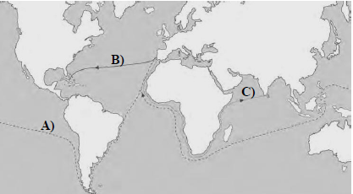
  Betűjel
  1.
  2.
A legfontosabb földrajzi felfedezések útvonalai

- Azonosítsa, hogy melyik térképről van szó a szöveges forrásban! Karikázza be az alábbi térképek közül a megfelelőnek a sorszámát! (1 pont)

1. 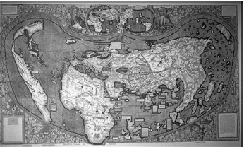 | 2.  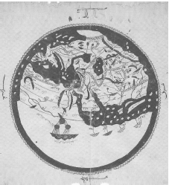
3. 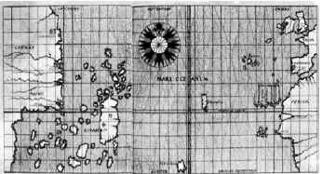

4 pont

2020. május (I): A feladat a nagy földrajzi felfedezésekhez kapcsolódik. Döntse el, hogy a forrásrészletek Kolumbusz vagy Magellán útjára vonatkoznak, vagy egyikre sem! Írjon X jelet a táblázat megfelelő oszlopába! Egy sorba egy X jelet írjon! (Elemenként 1 pont.)

- „Megmenekülésünket kapitányunknak köszönhetjük, mivel végpillanatában az összes szigetlakók oda futottak, ahol ő elesett. [...] Dicsősége azonban túléli halálát. A hajózás mesterségének tökéletes birtokában volt, amit világ körüli útjával bizonyított, amire ő előtte senki sem mert vállalkozni.”

- „Ily módon jutott osztályrészemül a feladat, hogy ne a szárazföldi úton igyekezzem Kelet felé, miképpen az eleddig szokásban volt, hanem nyugati irányban indulnék el, tehát oly úton, amelyet tudomásunk szerint mindezideig még senki sem járt be.”

- „[Az indiánok által Kubának nevezett sziget] nyugat-délnyugati irányban fekszik, […] úgy veszem ki, hogy [Japán] szigetéről van szó, amelyről a legbámulatosabb csodákat mesélik, és amely a térképek szerint, amelyeket láttam, ezeken a vizeken kell, hogy találtassék.”

- „A régiek úgy vélték, hogy az Egyenlítőtől délre a világ nagyobb része tenger és nem szárazföld […], és ha el is ismerték, hogy lenne ott bármiféle kontinens, sok okból tagadták, hogy lakott lenne. De ez a vélekedés hamis. Utolsó utam ennek bizonyítéka, mert találtam egy kontinenst a déli vidékeken, amely népesebb és több állat lakja, mint Európánkat, vagy éppen Ázsiát vagy Afrikát.”

 | Kolumbusz | Magellán | Egyik sem
A)
B)
C)
D)

4 pont

2020. október: A feladat az angol alkotmányos monarchiához kapcsolódik.
Oldja meg a feladatokat a források és ismeretei segítségével! (Elemenként 1 pont.)

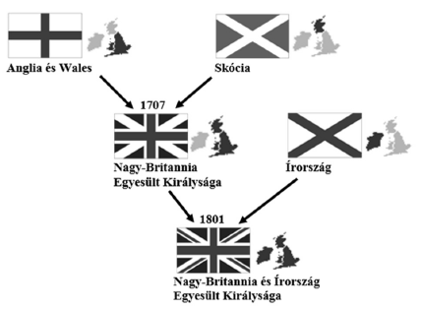 Az Egyesült Királyság kialakulása |  | whig párt | tory  párt | egyéb pártok | összesen
 | 1761 | 446 | 112 | 0 | 558
 | 1774 | 215 | 215 | 128 | 558
 | 1802 | 269 | 383 | 16 | 668
 | 1818 | 175 | 332 | 161 | 668
 | Az Egyesült Királyság parlamenti képviselőinek száma pártállás szerint

- Melyik évben került ki biztosan a miniszterelnök személye a tory pártból a parlamenti erőviszonyok figyelembevételével? A táblázatban szereplő évszámok közül válasszon!

…………………..

- Melyik évben került ki biztosan a miniszterelnök személye a whig pártból a parlamenti erőviszonyok figyelembevételével? A táblázatban szereplő évszámok közül válasszon!

…………………..
- Hogyan válhatott valaki miniszterelnökké Nagy-Britanniában a forrásokban bemutatott korszakban? Karikázza be az egyetlen helyes válasz sorszámát!

  - Az uralkodó kinevezte a nép által közvetlenül megválasztott személyt.

  - Az uralkodó kinevezte a többséget szerzett párt vezetőjét.

  - A parlament kiválasztotta az uralkodó által kijelölt négy személy közül.

  - A parlament kiválasztotta a választásokon legjobban szereplő négy jelölt közül.

- Mi az oka annak, hogy a táblázatban bemutatott korszakban változott a parlamenti képviselők összlétszáma? Az ábra alapján fogalmazza meg a válaszát!

……………………………………………………………………………………
4 pont

2021. május: A feladat a kora újkori Európa gazdaságához kapcsolódik.
Oldja meg a feladatokat a források és ismeretei segítségével! (Elemenként 1 pont.)

  - B)
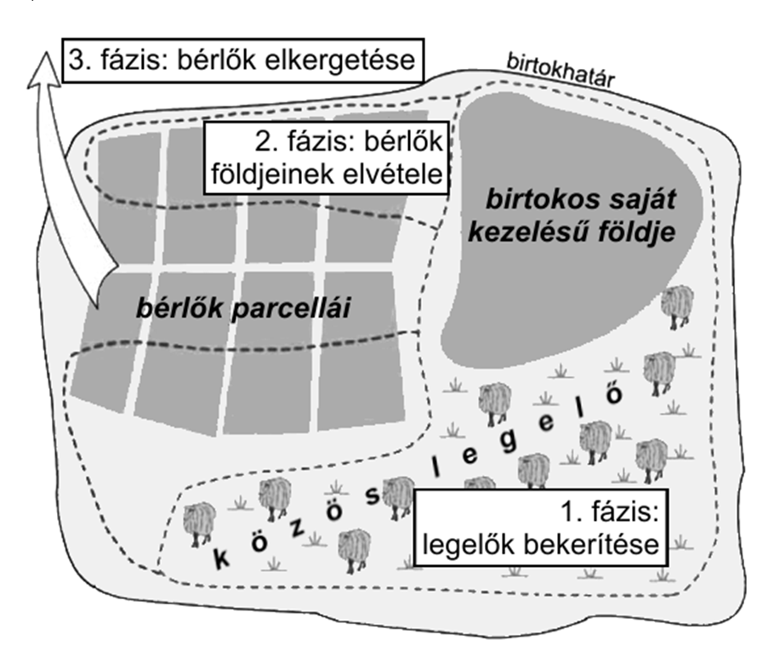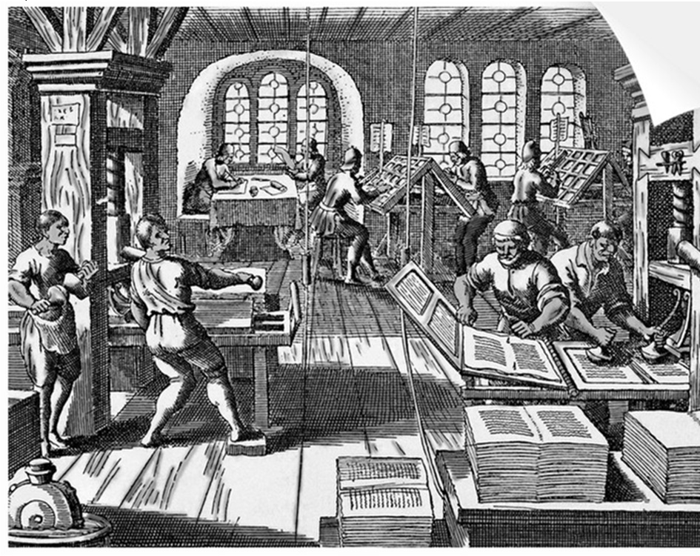

A kora újkori angol birtokokon jellemző változások
Könyvnyomtató manufaktúra, 17. század

- Mely gazdasági rendszer kialakulásával hozható összefüggésbe az A) és B) betűjelű forrás? Nevezze meg szakkifejezéssel!

…………………………………………….
- Mely folyamatot mutatja be az A) betűjelű ábra? Karikázza be az egyetlen helyes válasz sorszámát!

  - A földbirtokosok a majorságban élő jobbágyokat elűzték birtokairól.
  - Az addig közös földnek számító legelőt felosztották a bérlők között.
  - A földbirtokosok nagy, összefüggő legelőterületet alakítottak ki birtokaikon.

- A manufaktúrák munkaszervezésének mely, a céhes termeléstől alapvetően eltérő jellemzője figyelhető meg a B) betűjelű képen?

……………………………………………………………………………………………

- Válassza ki, melyik jellemző a következők közül az A) és B) betűjelű forrással összefüggésbe hozható vállalkozókra! Karikázza be a mondat helyes folytatásának sorszámát!

A vállalkozók arra törekedtek, hogy…
  - hatékony termeléssel minél nagyobb hasznot érjenek el.
  - minden vállalkozó számára biztosítsák a megélhetést.
  - méltányos körülményeket teremtsenek a mezőgazdasági és ipari munkát végzők számára.
4 pont

2021. május (I): A feladat az angol alkotmányos monarchiához kapcsolódik.
Oldja meg a feladatokat a forrás és ismeretei segítségével! (Elemenként 1 pont.)
„Minden ilyen hivatalnoknak megvan a maga saját területe, és egyikük sem avatkozhat a másik tárcájához tartozó ügyekbe. Ám köztudott, hogy ez a miniszter [Sir Robert Walpole], miután egyedülálló befolyásra tett szert az összes állami főhivatalban, nemcsak a közügyek intézését vette egyetlen kézbe, hanem minden államhivatalnokot elmozdított, ha azok nem engedelmeskedtek az utasításainak, még azokban az ügyekben is, amelyek az ő területükhöz tartoztak. Ily módon kisajátította a korona kegyeit, magához ragadta […] minden […] előléptetés intézését.” (Samuel Sandys képviselő beszéde, 1741)
- Melyik tisztséget töltötte be Sir Robert Walpole a beszédben leírt módon?

……………………………………….

Válassza ki a mondatok helyes befejezését! Karikázza be a helyes befejezés sorszámát!
- A vád, miszerint Walpole „kisajátította a korona kegyeit” arra vonatkozik, hogy...
- hatalmas vagyonra tett szert a kegydíjakból.
- a végrehajtó hatalom első számú vezetőjévé vált.
- megszerezte a parlament feletti ellenőrzést.
- Sandys képviselő beszéde...
- a király végrehajtó hatalma ellen irányul.
- az alkotmányos monarchia helyreállítására szólít fel.
- a végrehajtó hatalom parlament általi ellenőrzésének eszköze.
- A király Walpole-t és utódait az alapján nevezte ki, hogy...
- melyik politikai csoportosulás szerzett többséget a parlamentben.
- melyik politikus kapta választókerületében a legtöbb szavazatot.
- konzervatív (tory) vagy liberális (whig) szellemiségű kormányzatot szeretett volna.
4 pont

2021. október: A feladat a reformációval és a katolikus megújulással kapcsolatos.
Rendelje a keresztény felekezetekhez a jellemző előfordulási helyük betűjelét és a rájuk vonatkozó állításokat! Írja a jellemző előfordulási helyek térképvázlaton szereplő betűjelét és az állítás sorszámát a táblázat megfelelő mezőjébe! Egy mezőbe egy sorszámot és egy betűjelet írjon! Egy betűjel és egy sorszám kimarad. (Elemenként 0,5 pont.)
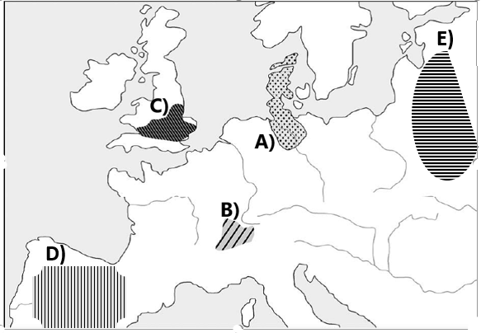
Az egyes felekezetek néhány jellemző előfordulási helye a 16. századi Európában

Állítások:
- Az irányzat tanítása szerint az embereknek hinniük kell abban, hogy Isten üdvözülésre választotta ki őket, és tisztes, dolgos életvitellel kell ennek megfelelniük.
- Ezt az irányzatot a reformáció elindítójának követői alkották.
- A szerzetesrendek segítségével a korszak kihívásaira sok területen sikerült megoldást találnia.
- A 16. századi vallási megújulási folyamat érdemben nem érintette követőit.
- Az uralkodó a saját országában átvette a pápa helyett az egyház irányítását.

Felekezet neve | Betűjele a térképen | Állítás sorszáma
Katolikus
Anglikán
Evangélikus
Református
4 pont

2022. május: A feladat a reformációval kapcsolatos.
Oldja meg a feladatokat a források és ismeretei segítségével! (Elemenként 1 pont.)

„Az egyházi összejövetelek pedig ne legyenek titkosak és rejtettek, hanem nyilvánosak és gyakoriak, hacsak […] nem teszik lehetetlenné azok nyilvánosságát. […] Az isten- tiszteleti helyek tisztességesek legyenek. […] Válasszanak e célra tágas épületeket vagy templomokat, és távolítsanak el mindent, ami az egyházhoz nem illik. […] Ezért a keresztyének templomaitól és imaházaitól távol kell tartani minden fényűző ruházkodást, hivalkodást és mindent, ami nem illik a keresztyén alázatossághoz, fegyelemhez és szerénységhez. A templomok igaz ékességét nem az elefántcsont, az arany és a drágakő teszi, hanem a templomba járók igazlelkűsége, kegyessége és erényei. […] Mindent a nép nyelvén kell előadni, amelyet a helybeli emberek a gyülekezetben megértenek.” (Henrik Bullinger svájci reformátor által összeállított hitvallás, 1566)

- Döntse el a forrás segítségével, melyik képen szerepel valamely protestáns felekezethez tartozó templom! Karikázza be az egyetlen megfelelő kép betűjelét!
A) B)
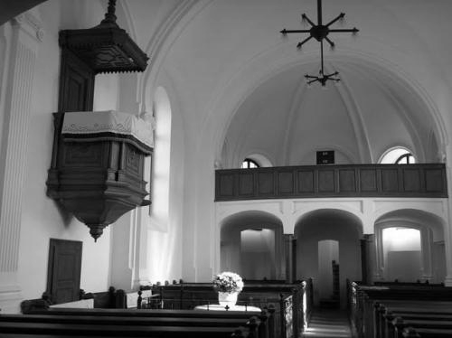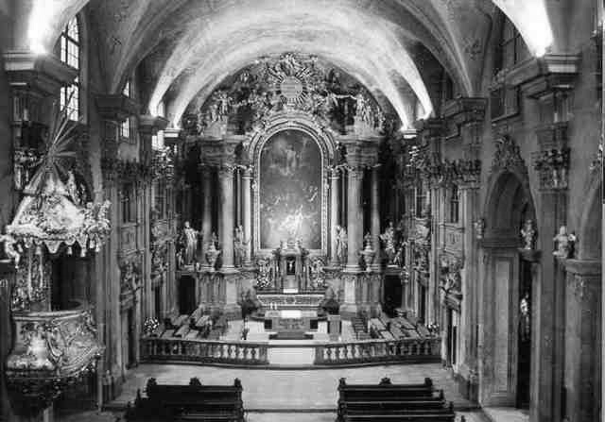

C)
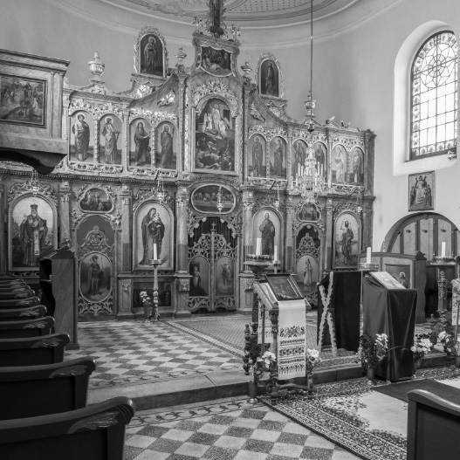

- Mire utal a szöveges forrásban idézett hitvallás aláhúzott része? Karikázza be az egyetlen helyes magyarázat sorszámát!
- A járványok időszakában korlátozták a tömegrendezvényeket.
- Számoltak az indián őslakosok támadásaival.
- Európában sok helyen üldözték a protestánsokat.
- A hitvallás utolsóként idézett mondatában egy másik, nem a templomok berendezésére vonatkozó előírás is található. A reformáció mely kulturális hatása következett ebből? Fogalmazza meg saját szavaival a szöveg alapján!

……………………………………………………………………………………………….......

- Mely folyamattal függ össze az idézett forrás születése? Karikázza be az egyetlen helyes magyarázat sorszámát!

- A nem keresztény vallásúak körében zajló hittérítéssel.
- A református egyház európai megszerveződésével.
- Azzal, hogy a protestánsok azonos jogokat vívtak ki a katolikusokkal.
4 pont

2022. május (I): A feladat a kora újkori kultúrával kapcsolatos.
Oldja meg a feladatokat a képek és ismeretei segítségével! (Elemenként 1 pont.)
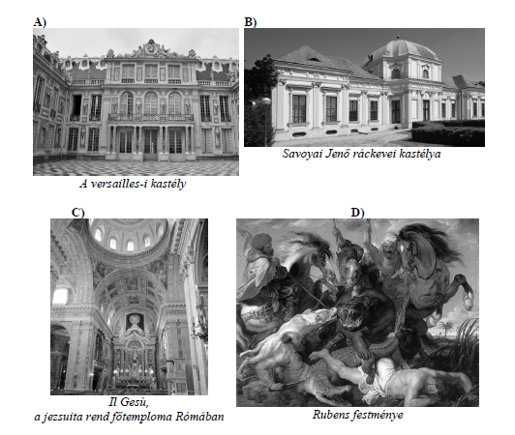
Melyik képen látható alkotásra vonatkozik az állítás? Írja a képek betűjelét a táblázat megfelelő sorába! Egy sorba egy betűjelet írjon! Egy betűjel kimarad.
Állítás | A kép betűjele
a) Megépítése összefüggésbe hozható az ellenreformáció és katolikus megújulás kibontakozásával.
b) Az abszolutista uralom jelképévé vált, a rá jellemző fényűzés a királyi hatalom erejét mutatja.
c) Jól láthatóan megjeleníti az Európán kívüli világ iránt megnövekvő érdeklődést.

d) Nevezze meg azt a művészeti stílust, amely mind a négy képen látható alkotásra jellemző!

…………………………………….
4 pont

2022. október: A feladat a kapitalista gazdaság kialakulásához kapcsolódik. Oldja meg a feladatokat a forrás és ismeretei segítségével! (Elemenként 1 pont.)
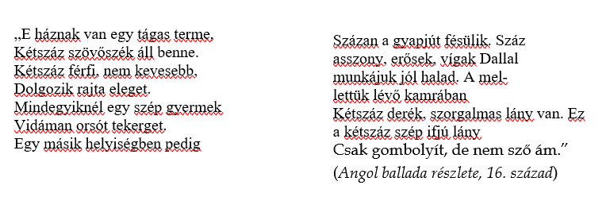
a) Nevezze meg a forrásrészletben leírt üzemtípust! ……………………………..
Fogalmazza meg röviden a megadott szempontok alapján az üzemtípusnak a forrásban is leírt három jellegzetességét, amelyek megkülönböztették a korábbi ipari termelési módszerektől!
b) Munkaszervezés: …………………………………………………………………….… c) Munkaerő típusa: ……………………………………………………………………… d) Termékmennyiség: …………………………………………………………………….
4 pont

2023. május: A feladat a felvilágosodáshoz kapcsolódik.
Oldja meg a feladatokat a források és ismeretei segítségével! (Elemenként 1 pont.)
- „Minden ember alkotta törvény pontosan olyan mértékben viseli magán a törvényi jelleget, amennyiben a természet törvényéből ered. De, ha egy ponton is konfliktusba kerül a természet törvényével, akkor azonnal megszűnik törvény lenni, csupán a törvény kiforgatása lesz.” (Locke, 17. századi angol gondolkodó)

  - Mire vonatkozik az A) betűjelű forrás aláhúzott kifejezése! Karikázza be az egyetlen helyes válasz sorszámát!
- természetes kiválasztódás
- emberi jogok
- fizikai törvények

- „Az emberek szabadnak, jogilag egyenlőknek születnek, és azok is maradnak. A társadalmi megkülönböztetések csak a közhasznosságon alapulhatnak. […] A törvény csak a társadalom számára ártalmas cselekedetek tiltására jogosult. […] Mindenkit csak a törvény által előírt és általa megfogalmazott formák szerint lehet vád alá helyezni, letartóztatni vagy fogságban tartani. […] Mindaddig, amíg bűnössé nem nyilvánítják, minden ember ártatlannak vélelmezendő. […] Senkit sem szabad meggyőződései miatt zaklatni, legyenek ezek akár vallásiak, feltéve, hogy ezek megnyilvánulása nem zavarja a törvényes rendet.” (Az Emberi és polgári jogok nyilatkozatából)

- Válassza ki az alábbi jogszabályrészletekből azokat, amelyek nem felelnek meg a B) betűjelű forrásban foglalt elveknek! Karikázza be a két jogszabályrészlet sorszámát!

- „Szükség esetén a polgári és büntető bíróságok fogságban tarthatnak és […] börtönökbe küldhetnek olyan személyeket, akikről megállapították, hogy nem lehet vádiratot készíteni ellenük, vagy akiket felmentettek az ellenük emelt vádak alól.” (Egy francia törvényből, 1793)

- „Nem lehet alkotni visszaható hatályú törvényt, valamint olyan kivételes törvényt, mely lehetővé tenné a bírói eljárás nélkül történő elítélést. (Egy amerikai törvényből, 1787)

- „Ahhoz, hogy egy személy letartóztatását elrendelő parancsot végre lehessen hajtani, a következőkre van szükség: 1. Formálisan le kell írni a letartóztatás okát és a törvényt, amelynek a végrehajtását elrendelték; 2. Olyan tisztviselőtől kell származnia, akit a törvény formálisan felhatalmaz erre; 3. Mindezt közölni kell a letartóztatott személlyel, és egy másolatot adni neki.” (Egy francia törvényből, 1799)

- „Az ágostai és a helvét hitvallásúak ne legyenek kötelesek másként esküdni, csakis azon esküforma szerint, amely vallásuk hitelveinek megfelel.” (II. József türelmi rendeletéből, 1781)

- „Állandó szabályként előírjuk, hogy a különböző vallásúak házassága esetében akkor, ha az apa katolikus hitű, valamennyi gyermek – mind a fiúk, mind a leányok – a katolikus vallásban nevelendők. […] Ha viszont az anya katolikus, az apa nem az, akkor a gyermekek kövessék nemük szerint a szülőket a tekintetben, hogy milyen vallásban nevelődjenek.” (II. József türelmi rendeletéből, 1781)

- Melyik fogalom fejezi ki a felvilágosodás egyik fontos jellemzőjét? Karikázza be az egyetlen helyes válasz sorszámát!

- észelvűség
- vallási fanatizmus
4 pont
- eleve elrendelés elve

2023. május (I): A feladat a reformációval és katolikus megújulással kapcsolatos.
Állapítsa meg, mely keresztény felekezethez köthetők a források! Karikázza be a helyes válasz sorszámát! (Elemenként 1 pont.)

a)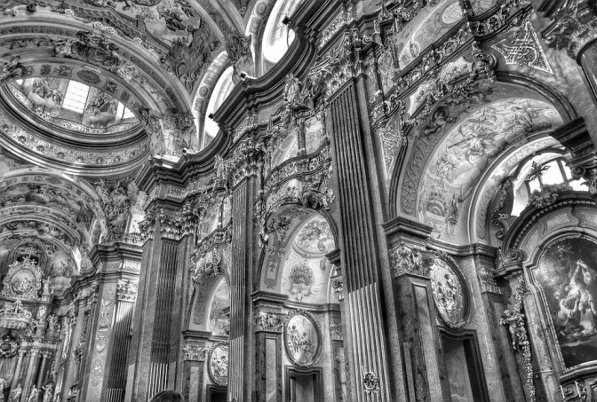  - unitárius  - református  - római katolikus | b)  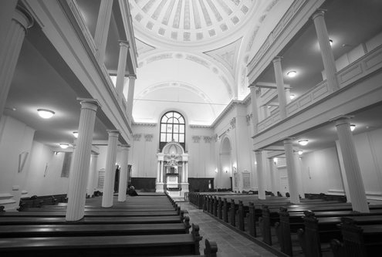  - görögkatolikus  - ortodox  - református | b)  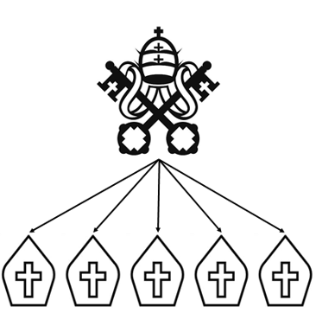  - református  - római katolikus  - evangélikus

- „Országunkban körülhordják fejedelmi Kegyelmességed neve és címe alatt a Szent Péter római székesegyháza felépítését célzó pápai búcsút. Nem annyira a búcsú- hirdetők nagy lármája miatt emelek én panaszt, […] hanem ama balhit miatt panasz- kodom, […] hogy a boldogtalan hívek meg vannak róla győződve és hiszik, hogy a búcsúlevelek megvásárlásával mennyei üdvösségüket biztosítják, továbbá, hogy a lelkek a tisztítótűzből nyomban kiszabadulnak, amint berakták a ládába érettük a garast.” (Levél a mainzi érsekhez, 1517)

- református
- evangélikus
- ortodox
4 pont

2023. október: A feladat az angol alkotmányos monarchiával kapcsolatos.
Oldja meg a feladatokat a források és ismeretei segítségével! (Elemenként 1 pont.)

„A felső- és alsóháznak […] összegyülekezett tagjai […] egy írásbeli nyilatkozatot adtak ki […], amint az itt következik: 1. Hogy […] a törvények ideiglenes hatályon kívül helyezése vagy a törvények végrehajtásának megakadályozása, csupán a […a)…] tekintélye alapján, a […b)…] hozzájárulása nélkül, törvénytelen.” (Jognyilatkozat, 1689)

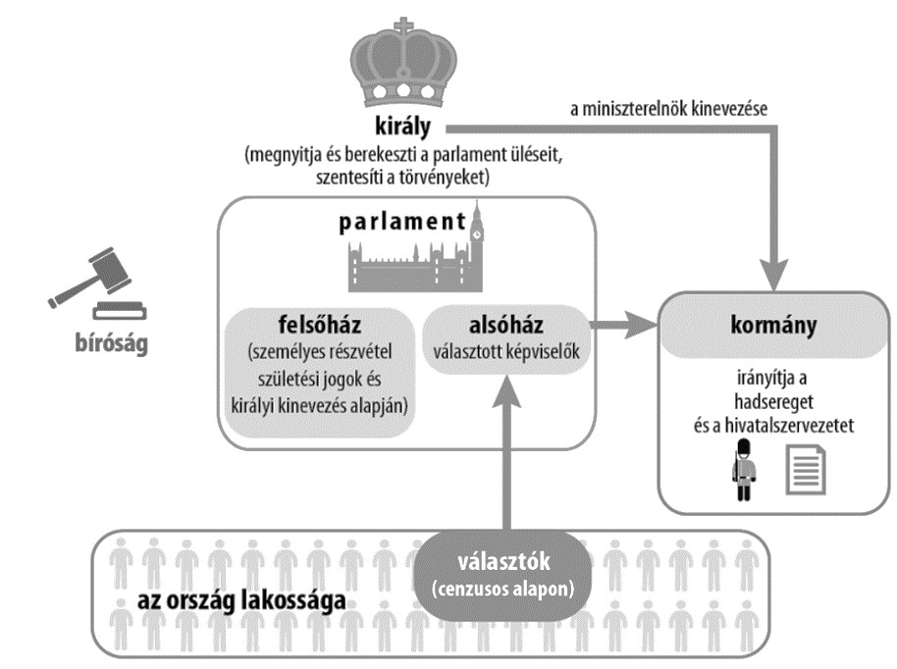
Az angol alkotmányos monarchia intézményei a 18. században

Adja meg a szöveges forrásból kihagyott, betűkkel jelölt kifejezéseket! Az ábrán szereplő kifejezések közül válasszon!

a) …………………………………….. b) ……………………………………..
c) Nevezze meg szakkifejezéssel azt a felvilágosult elvet az ábra segítségével, amelyik érvényesült az igazságszolgáltatásra vonatkozóan!

…………………………………………………………..

d) Karikázza be annak az állításnak a sorszámát, amelyik igaz volt a 18. századi angol alkotmányos monarchiára! Egyetlen sorszámot karikázzon be!
- A népfelség elve nem érvényesült, mert a politikai döntéshozók mindegyikét az uralkodó nevezte ki.
- A népfelség elve érvényesült, bár a polgároknak csak egy kisebb része rendelkezett választójoggal.
- A népfelség elve teljes mértékben érvényesült, mert a politikai döntéseket kizárólag választott és leváltható tisztségviselők hozták.
4 pont

2017. május: A feladat a XVIII. századi demográfiai változásokkal kapcsolatos.
Oldja meg a feladatokat a források és ismeretei segítségével! (Elemenként 1 pont.)
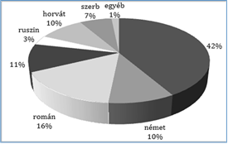  A Magyar Királyság lakosságának etnikai megoszlása 1787-ben | 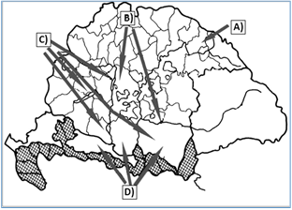  Népmozgások a XVIII. századi Magyarországon

Egészítse ki a kördiagram jelmagyarázatát a két meg nem nevezett népcsoport nevével!

a) 42%: ................................

b) 11%: ................................

Állapítsa meg, melyik betűjelhez tartozó nyíl/nyilak jelöli/jelölik a ruszin népcsoport mozgását a térképen!

Betűjel: ………

Döntse el, melyik állítás igaz a térképen C) betűvel jelölt népcsoportra! Karikázza be az igaz állítás sorszámát!

- A török elől menekülve kértek engedélyt a Magyarországra történő betelepülésre.
- Ennek a népcsoportnak egy része a jobb életkörülmények miatt elhagyta eddigi Magyarországon belüli lakhelyét, hogy az Alföldre települjön.
- A Habsburg-udvar ösztönözte betelepítésüket az országba, amellyel céljuk volt a katolicizmus erősítése is.
4 pont

2017. május (I): A feladat a mohácsi csatához kapcsolódik.
Keresse meg a képen a felsorolt csapattesteket! Írja a táblázatba a kép részleteinek sorszámához a megfelelő csapattest betűjelét! Egy betűjel kimarad. (Elemenként 1 pont.)
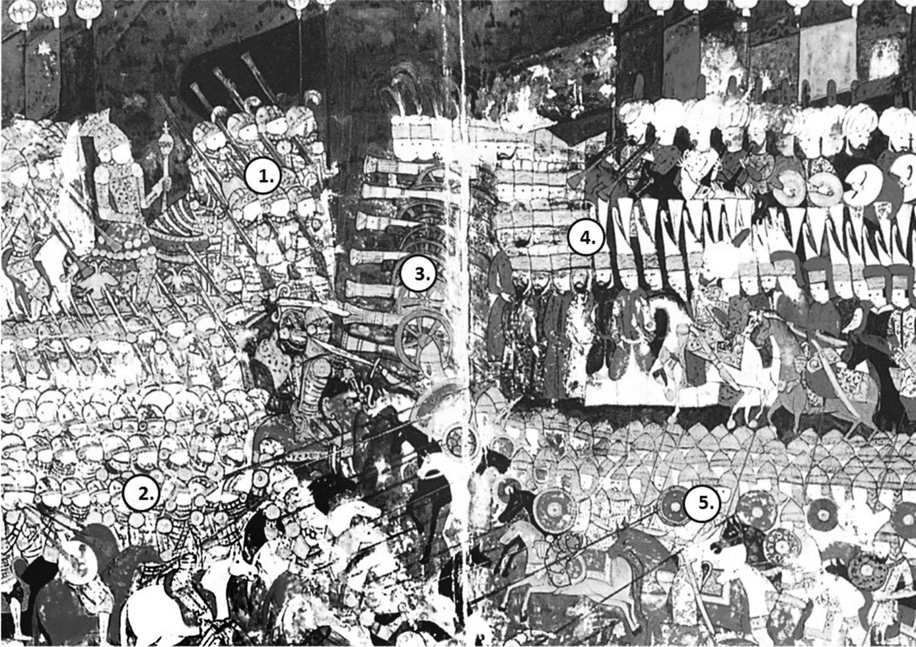
A) szpáhik B) keresztény gyalogság C) magyar tüzérség
D) magyar páncélos lovasság E) török tüzérség F) janicsárok

A kép részleteinek sorszáma | 1. | 2. | 3. | 4. | 5.
A csapattestek betűjele
5 pont

2017. október: A feladat a törökellenes küzdelmekhez kapcsolódik.
Oldja meg a feladatokat a források és ismeretei segítségével! (Elemenként 1 pont.)

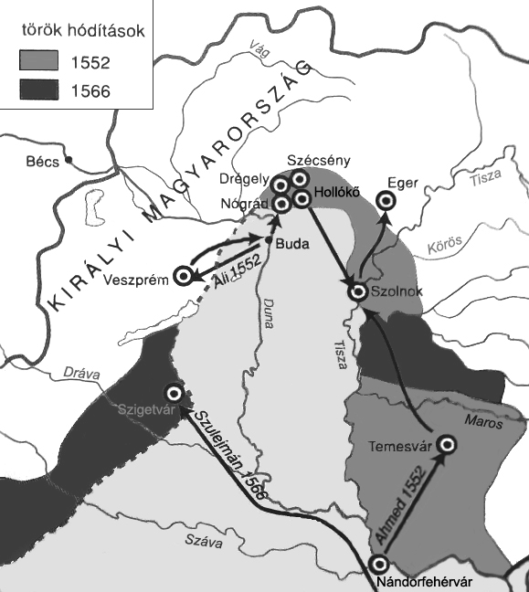 Török hadjáratok Magyarországon 1552–1566
Szigetvár

„Az Temesvárral sok végházakat Ők elbírtanak tartományokat, Elfutamtatták Tiszántúl valókat, Megrettentötték erdéli hadakat.” (Tinódi Lantos Sebestyén: Egri históriának summája, 1553, részlet)

- Mit jelent a „végház” szó a versben? Egy szakkifejezéssel válaszoljon!

……………………………………………………

Melyik – már török kézen lévő – két magyar vár volt az 1552-es hadjáratok kiindulópontja?
……………………………………… …………………………………..

Karikázza be annak az állításnak a sorszámát, amelyik kifejezi az 1552-es török hadjárat célját!
- Bécs elfoglalása
- Erdély önállóságának felszámolása
- Erdély és a Magyar Királyság szétválasztása
4 pont

2018. május A feladat a Rákóczi-szabadságharc okaival kapcsolatos.
Állapítsa meg, melyik társadalmi csoport sérelmeit írják le a II. Rákóczi Ferenc kiáltványaiból idézett forrásrészletek! Írja a megfelelő társadalmi csoport sorszámát a táblázat mezőibe! Egy mezőbe egy sorszámot írjon! Egy sorszám kétszer is szerepelhet. (Elemenként 1 pont.)

Társadalmi csoport: 1. nemesség 2. vitézlő rend 3. jobbágyság

- „Szégyen elmondani, hogy a fizető képességét teljesen elvesztett népet milyen sokféle kétségbeesés gyötri. […] Az osztrákok évenkénti zsarolásai [adószedései] az ottománoknak [törököknek] fél évszázad alatt teljesített szolgáltatásokat is bőséggel elérik.”
- „Elborzad a lelkünk az újszerzeményi jog, zsarnoki törekvéseik e műve puszta említésére is. […] Az ország területének nagy részét elvették törvényes birtokosától, és mellőzve a haza érdemes fiait, idegeneknek adományozták.”
- „Az oly sok nagy mozgalom legfőbb oka most is mindig – az ősi törvények szégyenletes eltörlése. […] Kierőszakolták a beleegyezést, s az országnak a szabad királyválasztásban oly sok századon át csorbítatlan érvényben fennálló arany szabadságát szolgai átváltozással örökletes királyság képére alakították át.”
- „Szomorú látvány, hogy ezt a nemzetet, mely Marsnak ugyancsak híve, most megfosztják érdemeitől, […] s a háttérbe szorított vitézséget páratlanul megcsúfolva egy idegen népségnek adva prédául […].”
Forrásrészlet betűjele | A) | B) | C) | D)
Társadalmi csoport sorszáma

4 pont

2018. május (I): A feladat a XVIII. századi Magyarország történetével kapcsolatos.
Oldja meg a feladatot a forrásrészletek és ismeretei segítségével! (Elemenként 1 pont.)

- „Őseink, miként minden más dologban, akként ebben is bölcs előrelátással úgy intézkedtek, hogy a nevelésről való legfelsőbb gondoskodást és a nemes tudományok igazgatását hazai törvényeink rendelkezéseiből a fenntartott királyi felségjogok közé iktatták; magát e nagy feladatnak végrehajtását pedig az ország politikai hatóságaira bízták.”

- „Kívánatos volna ugyan, hogy a falusi fiatalság nyári és téli időben egyaránt mindaddig köteleztessék az oktatásban való részvételre, míg a mezei munkák végzésére alkalmas kort el nem érte, ezt azonban csak nagyon kevesektől lehet elvárni.”
(Részletek a Ratio Educationis című oktatási rendeletből)

Nevezze meg a rendeletet kiadó uralkodót!

………………………………………………………….

Melyik kormányzati rendszer jellemző vonásait tükrözi a rendelet? Karikázza be a helyes válasz sorszámát!

  - alkotmányos monarchia
  - felvilágosult abszolutizmus
  - rendi monarchia

Nevezze meg a társadalom fő rétegei közül azt, amelyikre a B) betűjelű forrás vonatkozik!

………………………………………………………….

Döntse el a B) betűjelű forrás alapján, hogy igaz vagy hamis-e a következő állítás! Húzza alá a helyes választ!

A Ratio Educationis bevezette a tankötelezettséget.

igaz / hamis
4 pont
2018. október: A feladat Erdély XVI–XVII. századi történetéhez kapcsolódik.
Döntse el az állításokról a források és ismeretei segítségével, hogy melyik felekezetre / egyházra vonatkoznak! Írjon X jelet a táblázat megfelelői mezőibe! Egy sorba egy X jelet írjon! (Elemenként 1 pont.)

„Azonkívül mivel a vallás ügyében […] különféle viták, perlekedések, civódások, vélemények voltak a kolozsvári magyar nemzetiségű és a szebeni szász nemzetiségű egyház […] között, az ilyen egyenetlenségek megszüntetésére […] úgy döntöttek: mostantól kezdve a jövőben mindkét félnek szabadságában áll, hogy akár a kolozsvári, akár a szebeni egyház vallását és felfogását kövesse.” (A tordai országgyűlés határozata, 1564)

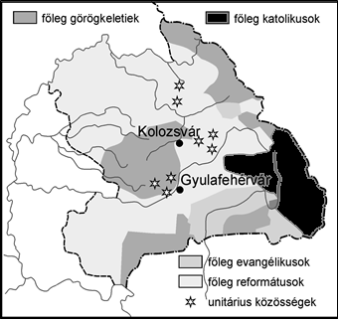Erdélyi vallási térképe

Állítás | katolikus | evangélikus | református | ortodox
a) Az Erdélyben legkorábban megjelent protestáns irányzat, amely részben a német nyelvnek köszönhetően terjedt el.
b) Protestáns irányzat, amelynek tanításai leginkább erősítették a magyar rendi szemléletet.
c) Az önálló Erdély fejedelmeinek többsége ehhez az irányzathoz tartozott, ennek szerepe volt a Habsburgokkal vívott küzdelmeikben is.
d) Az egyház hívei számottevően egyik rendi nemzetben sem képviseltették magukat.

4 pont

2019. május: A feladat a 16. században Magyarországon zajló törökellenes küzdelmekkel kapcsolatos. (komplex tesztfeladat)
Oldja meg a feladatokat a források és ismeretei segítségével! (Elemenként 1 pont.)

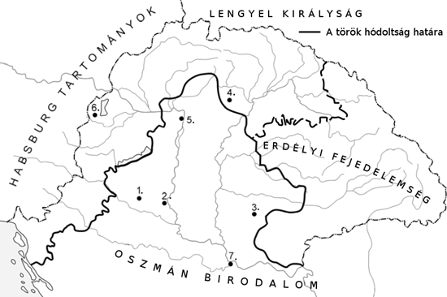
Rendelje a forrásrészletekhez a térkép sorszámokkal jelölt helyszínei közül a hozzájuk illőt! Írja a megfelelő sorszámot a források utáni pontozott vonalra! Három sorszám kimarad.
Magyarország a drinápolyi béke idején, 1568

- „Dobó annak ellenére, hogy könnyebben megsebesült, övéit buzdítja, s a harcban kifáradtaknak vödrökben és kupákban bort ad. […] Szigorúan elrendelte, hogy az asszonyok a felnyomuló ellenség nyakára köveket és szikladarabokat dobáljanak, olvasztott szurkot és forró vizet öntsenek. […] Az ellenség arra kényszerült, hogy a harccal alább hagyjon, s miután közülük sokan estek el, lassanként visszavonuljon.” (Istvánffy Miklós művéből, 16–17. századfordulója)

Helyszín sorszáma a térképen: ……

- „Jelentik, hogy az ellenség kivonul a csatára, most össze kell csapni, s a győzelem felől nem kell kételkedni. Erre a jelentésre a király sem meg nem ijedve, sem nem habozva parancsot ad, hogy az üdvözítő Krisztus nevét hívják segítségül, emeljék fel a zászlókat, fújják meg a trombitákat, s a dobokat üssék meg. És kéri sisakját, melyet amidőn fejére tettek, arca nagyon elsápadt, úgyhogy azok, akik jelen voltak, ezt mint a leendő baj előjelét tekintették.” (Brodarics István művéből, 16.század)

Helyszín sorszáma a térképen: ……

- „A janicsárok sorfala között vezették őket a táborba, Szolimán [Szulejmán]sátrába. […] [A pasák] a főurakat hosszú ideig, egészen késő délutánig tartó lakomával, iddogálással és szándékosan keresett beszéddel visszatartották. Ezalatt a város megtekintésének ürügyével a lovas és gyalogos csapatokat […] a városba küldték. […] Így valamennyi kaput, utcát és keresztutat gyorsan csellel elfoglaltak.” (Istvánffy Miklós művéből, 16–17. századfordulója)

Helyszín sorszáma a térképen: ……

- „Egyszersmind a kapu sarkába dobálták pajzsaikat, mellvértjüket, sisakjaikat, páncéljukat, s hogy minél gyorsabbak legyenek, s hogy minél könnyebben kaphassanak sebeket – mert úgy határoztak, hogy inkább szépen halnak meg, mint rútul élnek –, kardhüvelyüket is eldobva, egy szál ruhában, mezítelen karddal megelégedve, készültek fel az utolsó küzdelmükre. […] Zrínyi […] elsőnek megy a csatába, és utána a katonák. […] A harc azonban a mieink számára egyenlőtlen volt; […] a megszámlálhatatlan barbár […] könnyen legyőzte őket.” (Istvánffy Miklós művéből, 16–17. századfordulója)

Helyszín sorszáma a térképen: ……

Állítsa időrendbe a forrásokat a bennük leírt események alapján! Írja a források betűjelét a táblázatba! Kezdje a legkorábbival!

- Nevezze meg a B) betűjelű forrásban szereplő királyt!
…………………………………………….

Milyen következménnyel jártak a forrásrészletek által bemutatott események az ország sorsára nézve? Magyarázza meg röviden a térképvázlat segítségével!

…………………………………………………………………..............................................
7 pont

2019. május (I): A feladat a XVIII. századi Magyarországon lezajlott demográfiai változásokkal kapcsolatos.
Oldja meg a feladatokat a források és ismeretei segítségével! (Elemenként 1 pont.)
- „A magas Udvari Haditanács kétségtelenül eléggé ismeri, hogy Magyarország felső részeit isten ostorai […] sújtották, annyira, hogy lakosokban és mindenfajta barmokban hihetetlen mértékben súlyos veszteségeket szenvedtek […]. A kedvező alkalom kínálkozásával […] minden erővel azon fáradozom, hogy svábokkal, akik a jelenlegi helyzetük következtében otthonukat elhagyni és betevő falatjukat más vidéken […] keresni kénytelenek, az üres helységeket népessé tegyem […] egyúttal pedig a […] kötelezettségek ellátásáról gondoskodjam […].” (Károlyi Sándor folyamodványa, 1712)
- „A mi eltávozásunk […] nem abban áll, hogy azért mennénk el hazánkból, mintha könnyelmű és gyanús, kétes emberek lennénk, hanem […] mivel [hazánk] telítve van emberekkel.” (Egy sváb telepes írása,1739)
- „Mindenillőtisztelettelakövetkezőketszánomválaszulemlítetturaságtokoktóber hó 30-ik napján küldött nekem szóló kegyes levelére ágostai hitvallású [evangélikus] [szlovák] telepeseim ügyében […]: [mivel] nem tudtunk megállapodni arról, hogy a szabad vallásgyakorlatot folytassák, ezért […] számukra […] teljesen biztosítottam a szabad költözés lehetőségét, hiszen már sokan át is költöztek a tekintetes Békés megyébe.” (Podmaniczky János, Heves megyei birtokos levele a megyei elöljárókhoz,1735)

Milyen előnnyel járt a földbirtokosok számára, ha telepesek érkeztek birtokaikra? Válaszoljon saját szavaival az A) betűjelű forrássegítségével!

…………………………………………………………………………………………………

Mi ösztönözte a sváb (német) telepeseket arra, hogy elhagyják hazájukat? Nevezzen meg egy jellemző okot saját szavaival a B) betűjelű forrásalapján!

…………………………………………………………………………………………………

Milyen típusú népességmozgásról tudósít az A) betűjelű forrás? Karikázza be a helyes válaszsorszámát!
    - szervezett betelepítés
    - öntevékeny betelepülés
    - belsővándorlás
    - kitelepítés

Milyen típusú népességmozgásról tudósít a C) betűjelű forrás? Karikázza be a helyes válaszsorszámát!
    - szervezett betelepítés
    - öntevékeny betelepülés
    - belsővándorlás
    - kitelepítés
4 pont

2019. október: A feladat a 18. századi Magyarország népességével kapcsolatos.
Oldja meg a források és ismeretei segítségével a népességmozgásokra vonatkozó feladatokat! (Elemenként 1 pont
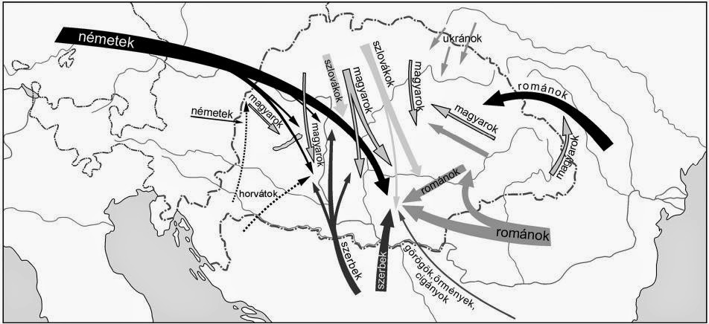
Betelepülés és belső vándorlás a 18. századi Magyarországon

- Nevezze meg azt a népcsoportot, amelyre a következő forrás vonatkozik! A térképen szereplő népcsoportok közül válasszon!

„A magam java, de a közjó érdekében is szorgalmasan és minden erővel azon fáradozom, hogy [olyan emberekkel], akik a jelenlegi helyzetük következtében otthonukat elhagyni és betevő falatjukat más vidéken [értsd: másik országban], […] keresni kénytelenek, az üres helységeket népessé tegyem, […] egyúttal pedig a közterhek és kötelezettségek ellátásáról gondoskodjam, és ami a legfőbb dolog, a [római] katolikus vallás is inkább gyarapodhassék.” (Károlyi Sándor folyamodványa az Udvari Haditanácshoz, 1712)

………………………………………………

- Melyik területre vonatkozik a következő leírás? Karikázza be a helyes válasz sorszámát!

A törökökkel szembeni visszafoglaló háborúk során csaknem elnéptelenedett területre az udvar elsősorban németeket telepített be, de bevándoroltak ide magyarok, szlovákok, románok és szerbek is. A terület lakossága így etnikai szempontból rendkívül kevertté vált.

- Bánság / Bánát
- Dunántúl
- Erdély
- Kárpátalja

- Karikázza be annak a két állításnak a sorszámát, amelyek igazak a 18. századi Magyarországon zajló népességmozgásokra!

- A legjelentősebb számban szlovákok vándoroltak be az országba.
- A belső vándorlás jellemzően a hegyvidékekről a sík területek felé irányult.
- Az országba érkező románok legnagyobb számban az egykori török hódoltság területére települtek be.
- Az öntevékeny betelepülők többsége valamelyik protestáns felekezethez tartozott.
- A 18. század végén főként az ország belső részén voltak magyar többségű területek.
4 pont
2020. május: A feladat a 18. századi Magyarország népességével kapcsolatos.
Oldja meg a feladatokat a források és ismeretei segítségével! (Elemenként 1 pont.)

„A megyéknek jogában és kötelességében álljon […] a más vármegyékben vagy kerületekben tartózkodó […] szökevényekhez való földesúri jogot […] bebizonyítani. […] Az ily szökevényeket […] vissza kell adni. […]
Ő legszentségesebb felsége jóságosan meg fogja engedni, hogy bármely szabad embert, hat éven keresztül, minden közadó fizetéstől való mentesség feltétele mellett, az országba hívhassanak, és hogy e szabadságot országszerte kihirdethessék.
Hogy pedig ez iránt a nyíltparancsokat a római szent birodalomban […] is kihirdet- hessék: ezt az említett szent birodalom […] rendeivel kell elhatározni. […]
Ő legszentségesebb felsége kegyelmesen rendelkezni fog, hogy különfélenemű kézműveseket hívjanak az országba, a közterhektől való és tizenöt éven át tartó teljes mentesség biztosításával.
Különben a királyi helytartótanács gondoskodni fog, hogy ily kézműveseknek azokon a helyeken, hol lakásukat tartják, telkeik ne legyenek.”
(Részletek az 1723. évi törvénycikkekből)
- Válassza ki a szöveg alapján a felsoroltak közül a két helyes állítást! Karikázza be a sorszámaikat!

- Az országgyűlés idézett rendelkezései elsősorban a belső vándorlást szorgalmazták.
- Az állam elsősorban szervezett betelepítéssel kívánta pótolni a hiányzó népességet.
- Az idézett rendelkezésekkel az udvar és a magyar nemesség a polgári népességgel szemben elsősorban parasztok bevándorlását segítette elő nagyobb kedvezményekkel.
- Az idézett jogszabályok lehetővé tették, hogy a betelepült iparosok mezőgazdasági művelésre is kiterjedő gazdasági tevékenységet végezzenek.
- Az országgyűlés idézett rendelkezései főleg német ajkúak betelepülését szorgalmazták.

- Nevezze meg azt a tisztséget, melynek birtokában a törvénycikket szentesítő uralkodó,
III. Károly a forrásrészletben aláhúzással jelölt intézkedést elrendelte!

…………………………………………..

- A korszakban lezajlott népességmozgások következtében megváltoztak Magyarország demográfiai és etnikai viszonyai. Válassza ki a három kördiagram közül azt, amelyik a jobbágyság etnikai megoszlását mutatja a 18. század végén! Karikázza be a megfelelő diagram sorszámát!

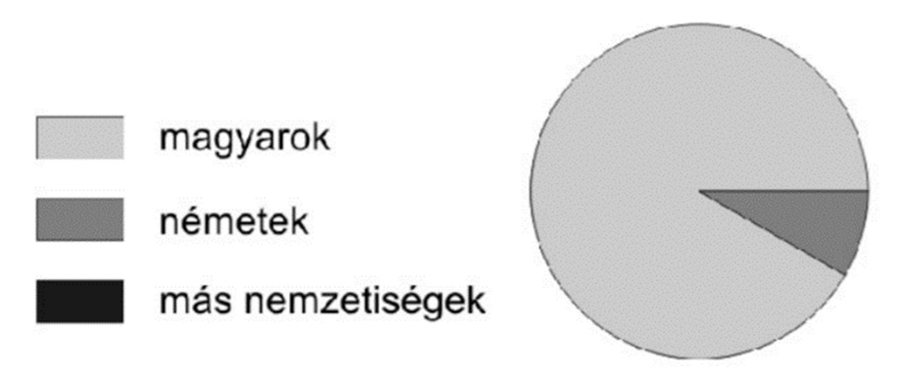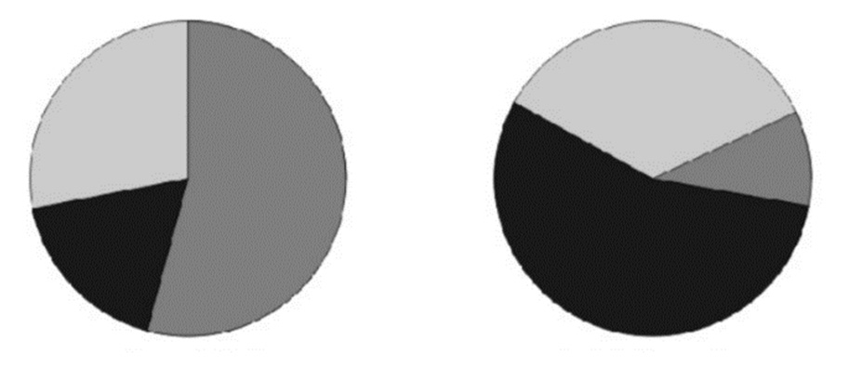

1. 2. 3.
4 pont

2020. május (I): A feladat Magyarország három részre szakadásához kapcsolódik.

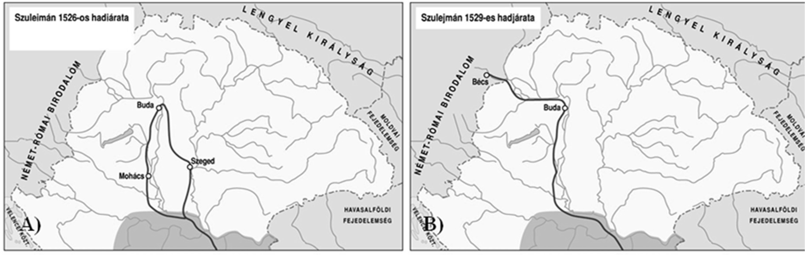Döntse el, hogy az állítások melyik térkép által bemutatott török hadjáratra vonatkoznak! Írjon X jelet a táblázat megfelelő mezőjébe! Egy sorba csak egy X jelet írjon! (Elemenként 1 pont.)
A)
B)
1526
1529
Szulejmán szultán 1526-os hadjárata Szulejmán szultán 1529-es hadjárata
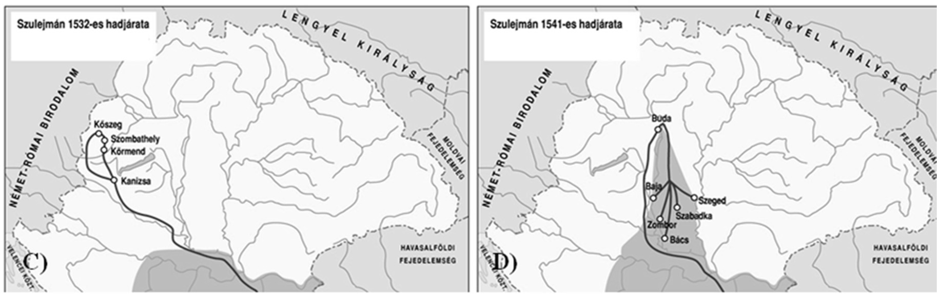
C)
D)
1532
1541
Szulejmán szultán 1532-es hadjárata Szulejmán szultán 1541-es hadjárata

Állítás | A) | B) | C) | D)
a) A hadjárat eredményeként kialakult a Hódoltság.
b) A hadjárat elszakadt a legfőbb utánpótlási útvonalat jelentő folyótól.
c) A hadjárat során az egyik uralkodó életét vesztette.
d) A hadjárat két uralkodói székhelyet is érintett.
4 pont

2020. október: A feladat a magyarországi reformáció kulturális hatásaihoz kapcsolódik. Oldja meg a feladatokat a források és ismeretei segítségével! (Elemenként 1 pont.)

- „Máshol a jó tudományok elpusztulnak, de a Te erényednek köszönhetően megmarad ez a veteményeskert, ahonnan Pannóniában újra terjeszteni lehet az élet hasznos ismereteit […]. A romlásnak indult tudományok támogatása kegyes és istenfélő szándékra vall, melytől [a)] a nehéz körülmények se tántorítsanak el. […] [b)] Remélem, hogy Isten támogatja terveidet, különösen, ha azon igyekszel, hogy [c)] a tisztább egyházat tanítsák. Nem kétséges ugyanis, hogy [ez a mostani] háború és a […] szolgaság bűneink és bálványimádásunk büntetése […]. [Dévai Bíró] Mátyást, a kiváló tudománnyal, bölcsességgel és kegyességgel rendelkező férfiút és Sylvester Jánost, e tudós férfiút, Nagyságod pártfogásába ajánlom.” (Melanchton német teológusnak, Luther munkatársának levele Nádasdy Tamás magyar főúrhoz, 1537)

Döntse el, mire utalnak a A) betűjelű forrás betűkkel jelzett, aláhúzott részei! Karikázza be a feladatrészenként egyetlen helyes válasz sorszámát!

a)

- A törökök hadjáratai és hódításai folyamatos fenyegetést jelentettek.

- Az ellenreformáció megindulása miatt Nádasdy ki volt téve az inkvizíció üldözésének.

- A magyar főurak vagyona a kereskedelem hanyatlása miatt jelentősen csökkent.

b)

- Nádasdy arra készült, hogy kiűzze a törököket Magyarországról.

- Nádasdy egy iskola megalapítását tervezte.

- Nádasdy zarándokútra indult a Szentföldre.

c)

- Új egyházakat alapítsanak.

- Visszaállítsák a pápa tekintélyét.

- A protestáns tanokat terjesszék.

- „Végre elvégeztük az utolsó simítást is az egész Újtestamentumon [Újszövetségen] […]. Néhány évvel ezelőtt támadtak bennünket a többi nemzetek, hogy bár az oroszoknak is van saját nyelvükön evangéliumuk, a magyaroknak nincsen. Ezután emiatt a keresztény nemzetek nemcsak, hogy nem gyalázhatnak, de még irigyelhetnek is bennünket pompás nyelvünkért […].”(Sylvester János levele Nádasdy Tamásnak, 1540)

- Mi volt az a munka, aminek befejezéséről Sylvester János beszámolt megbízójának a B) betűjelű forrásban idézett levelében? Fogalmazza meg röviden saját szavaival!

………………………………………………………………………………………………..

4 pont
2021. május: A feladat Magyarország 18. századi történelméhez kapcsolódik. (komplex tesztfeladat)

Oldja meg a feladatokat a térképvázlat és ismeretei segítségével!

Állapítsa meg, melyik – a térképvázlaton betűjelekkel jelölt – népcsoportra igazak az állítások! Írja a megfelelő népcsoport nevét, valamint a térképvázlaton látható betűjelét a táblázatba! Egy mezőbe egy nevet vagy egy betűjelet írjon! Egy betűjel kimarad. (Elemenként 0,5 pont.)
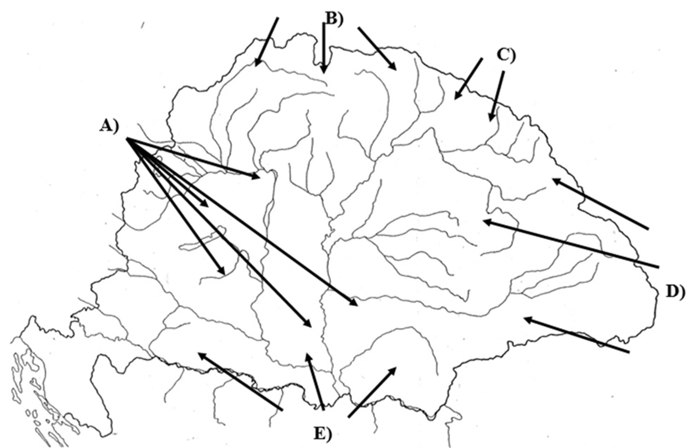
A Magyarország területére történő betelepülések és betelepítések a 17. század végén és a 18. században

Állítás | Népcsoport neve | Népcsoport betűjele
a) Betelepítésük célja a török elleni védelem volt, Magyarország területén egyházi autonómiát kaptak.
b) Betelepülésük a később Kárpátaljának nevezett területre elsősorban a jobb megélhetés reményé- ben történt.
c) Betelepülésük oka részben a török előli menekülés volt, egy részük a Kárpát-medencében is folytatta a hegyi pásztorkodó életmódját.
d) Betelepítésük célja az egykori hódoltsági területek újranépesítése, valamint az udvar által támogatott felekezet erősítése volt.
- Nevezze meg az ország ritkán lakott területeinek újranépesülését szolgáló népesség- mozgásoknak a harmadik, a térképvázlaton nem ábrázolt formáját! (1 pont)

……………………………………………….
- Nevezze meg azt a társadalmi réteget, melynek soraiba az ekkor betelepített és betelepült népcsoportok tagjainak többsége került! (1 pont)

……………………………..
6 pont

2021. május (I): A feladat a XVIII. századi magyar történelemmel kapcsolatos.
Oldja meg a feladatokat a forrás és ismeretei segítségével! (Elemenként 1 pont.)

„Minthogy ő legszentebb felsége meg van győződve arról, hogy minden kényszer, amely az emberek lelkiismeretére erőszakkal hat, mindennél ártalmasabb, ezzel szemben az olyan helyes türelem, amilyet a keresztényi szeretet javall, mind a vallásra, mind az államra igen nagy haszon forrása, elhatározta, hogy e türelmet valamennyi császári és királyi örökös tartományában bizonyos törvényekkel erősíti meg.
Minden olyan nyilvános vallásgyakorlattal nem bíró helyen, ahol van száz nem katolikus család […], legyen szabad ugyanazon nem katolikusoknak, vagyis az ágostai és helvét hitvallásúaknak [evangélikusoknak és reformátusoknak], avagy a görög szertartású nem egyesülteknek [ortodoxoknak] magánimaházakat oly módon felépíteni, hogy ezeknek se tornyuk, se harangjuk, se közútról nyíló bejáratuk […] ne legyen; […].
Ágostai és helvét hitvallásúak [a hivatalok viseléséhez szükséges] esküt ne legyenek kötelesek másként tenni, csak a szerint az esküforma szerint, amely vallásuk hitelveinek megfelel.” (II. József rendelete)

- Nevezze meg azt az eszmerendszert, amelynek gondolatai a rendelet kiadására ösztönözték az uralkodót!

………………………………………………………..

- Az alattvalók mely csoportja volt az, amelyik számára ez a rendelet tette lehetővé állami tisztségek betöltését? Karikázza be a helyes állítás sorszámát! Egyetlen sorszámot karikázzon be!

- az összes nem katolikus
- egyes protestáns felekezetek tagjai
- a keleti keresztények
- a nem keresztények

- Melyik állítás igaz a rendeletre? Karikázza be a helyes állítás sorszámát! Egyetlen sorszámot karikázzon be!

- Vallásszabadságot biztosított minden alattvaló számára.
- A nem katolikusoknak a katolikusokkal azonos jogokat adott.
- Egyes keresztény felekezeteknek korlátozott jogokat biztosított vallásuk gyakorlására.

3 pont

2021. október: A feladat a magyarországi török hódítás korszakához kapcsolódik.
Oldja meg a feladatokat a térképvázlatok és ismeretei segítségével! (Elemenként 1 pont.)
  - B)
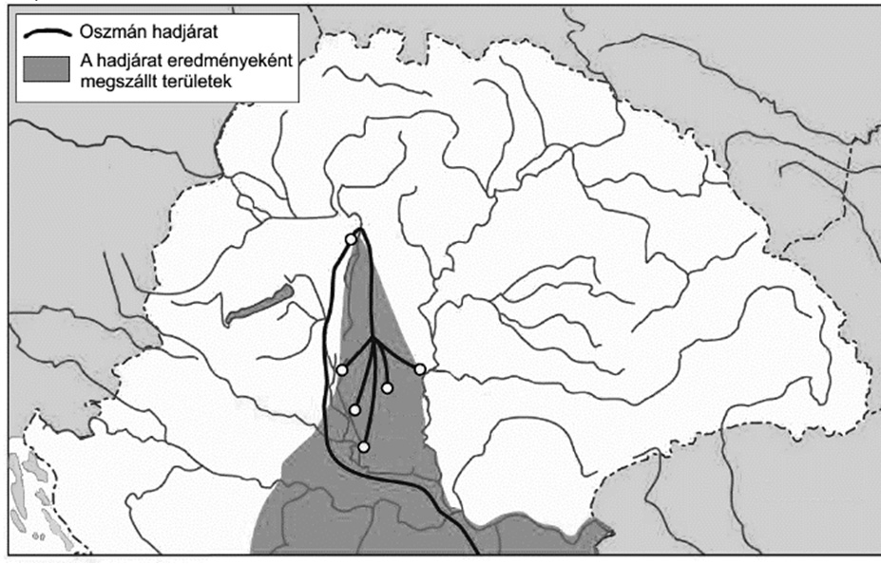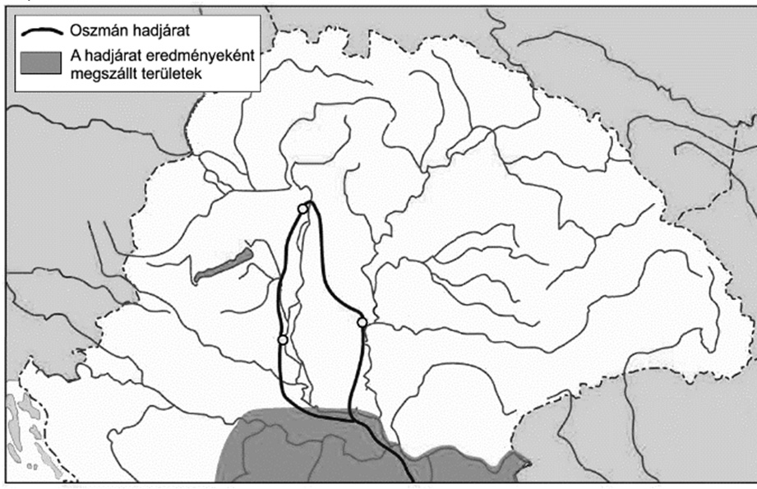

C)
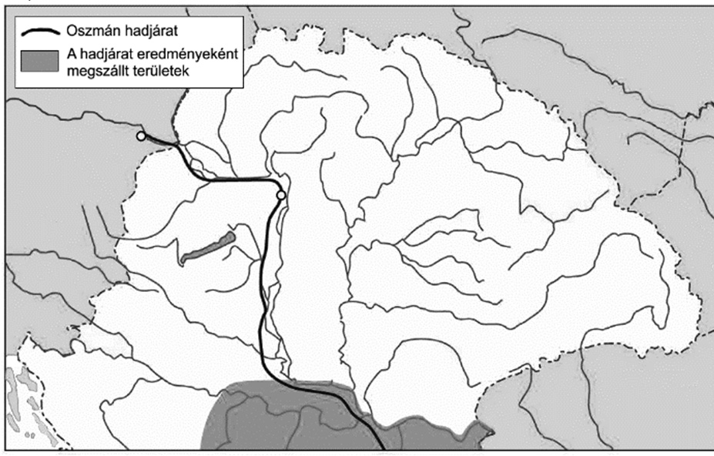
Török hadjáratok Magyarországon a 16. század első felében
- Rendelje a térképvázlatokon ábrázolt hadjáratokhoz a rájuk vonatkozó állításokat! Írja az állítások sorszámát a táblázat megfelelő mezőibe! Egy állítás kimarad.
Állítások:
- A hadjárat során meghalt Szulejmán szultán.
- A hadjárat döntő ütközetében meghalt a magyar király.
- A hadjárat célját jelentő város elfoglalása nem sikerült.
- A török tartósan megszállta a királyi székhelyet.

Térképvázlat betűjele | Állítás sorszáma
A)
B)
C)

- Tegye a térképvázlatokon ábrázolt hadjáratokat időrendi sorrendbe! Írja a térképvázlatok betűjelét a táblázat megfelelő mezőjébe! Kezdje a legkorábbival!

4 pont

2022. május: A feladat Magyarország 16. századi történelméhez kapcsolódik.
Oldja meg a feladatokat a források és ismeretei segítségével! (Elemenként 1 pont.)

A)
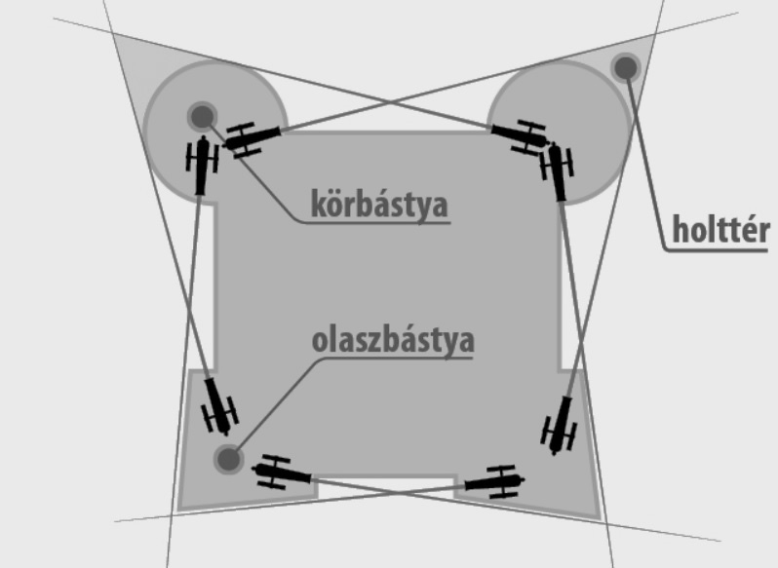 Bástyatípusok
- Válassza ki a forrás és ismeretei alapján az igaz állítást! Karikázza be az egyetlen helyes állítás sorszámát!

- A körbástya jobban ellenállt a támadásnak, mert nagyobb volt a fegyverek holttere.
- Az olaszbástya alkalmazásával a támadók fölénybe kerültek a várostromok során.
- Az olaszbástyák hatékonyabbá tették a várvédelmet.

- Nevezze meg az ábra alapján, melyik fegyvernem vált egyre jelentősebbé a várvédelemben!
………………………………………

B)
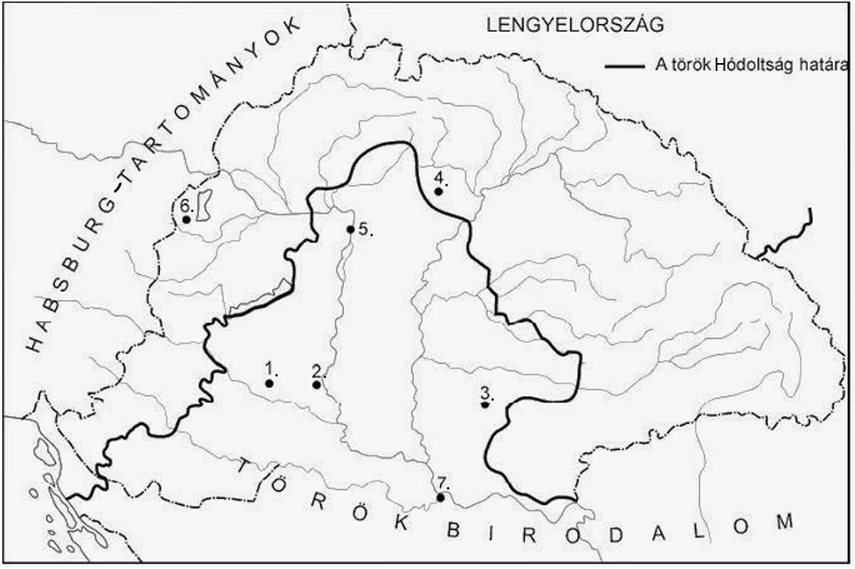
Magyarország 1568 után

Rendelje a törökellenes harcokról szóló forrásrészletekhez a térképvázlaton jelölt helyszínüket! Írja a megfelelő helyszínek sorszámát a pontozott vonalakra! Egy helyre egy sorszámot írjon! Öt sorszám kimarad.

- „Az tömlöcbástyánál Dobó vala, Ott ő apróggyát ellőtték vala,
Ő keze-lába sebösült vala,
Ott asszonnépek vitézködnek vala,” (Tinódi Lantos Sebestyén művéből)

- Térképen szereplő sorszám: ………………..

- „Ihon előttetek Zrini áll fegyverben, Hon van az török Márs vakmerő szüvében, Delimán? hon száz más ebben az seregben, Kik Zrini vérét szomjuzták békeségben?

Édes az vitézség az ember szájában, De nagy s rettenetes halálos probában: Ezt rettegve nézi vakmerő Delimán,
Mint nyárlevél, ugy reszket szultán Szulimán.” (Egy 17. századi eposzból)

- Térképen szereplő sorszám: …………………..
4 pont

2022. május (I): A feladat a Rákóczi-szabadságharccal kapcsolatos.
Oldja meg a feladatokat a forrás és ismeretei segítségével! (Elemenként 1 pont.)

Rendelje a szatmári béke idézett részeihez a hozzájuk legjobban illő fogalmakat! Írja a fogalom sorszámát a forrásrészletek utáni pontozott vonalra! Két fogalom kimarad.

Fogalmak: 1. vallásszabadság 2. rendi monarchia 3. vallási türelem
4. amnesztia 5. szabad királyválasztás

- „Az említett jeles Rákóczi Ferenc életének és összes javainak kegyelmet adunk […], beleértve az országban való nyugodt megmaradást is, háza népével, szolgáló nemeseivel vagy szolgáival együtt.” …...

- „A vallás ügyében érvényben hagyjuk az ország elfogadott törvényeit, ugyanúgy a vallás gyakorlatát is az ország törvénycikkei szerint kegyesen engedélyezzük.”
…...

- „Sértetlenül megmarad nemcsak annak a lehetősége, hogy az elkövetkező országgyűlésen az egyéb sérelmeket előadhassák, hanem annak is, hogy mindarra, ami ténylegesen a nemzet üdvét és becsületét szolgálja, szabad kívánság formájában, kellő tisztelettel és törvényes úton, a királyi kegyes jóváhagyást is megkérhessék.”
……

- Melyik értékelés igaz a szatmári békére vonatkozóan? Karikázza be a helyes állítás sorszámát!

- A béke a rendek közreműködésével visszaállította az abszolutizmust.
- A békében a rendek valamennyi eredeti követelése teljesült.
- A béke az udvar és a rendek közötti kompromisszum eredménye volt.

4 pont

2022. október: A feladat a Rákóczi-szabadságharchoz kapcsolódik. Oldja meg a feladatokat a források és ismeretei segítségével! (Elemenként 1 pont.)
A) „Az országnak […] arany szabadságát szolgai átváltozással örökletes királyság képére alakították át. […] Szégyen elmondani, hogy a fizetőképességét teljesen elvesztett népet milyen sokféle kétségbeesés gyötri. […] Az ország népe még most is széltében hangoztatja, hogy jobb sorsa volt a hódító félhold uralma alatt; az meg okmányokkal bizonyítható, hogy az osztrákok évenkénti zsarolásai az ottománoknak [oszmánoknak] fél évszázad alatt teljesített szolgáltatásokat is bőségesen elérik.” (II. Rákóczi Ferenc kiáltványa, 1703/1704)

Válassza ki azt az – idézett forrásrészletben szereplő – okot, amely miatt az alábbi kitalált személyek csatlakoztak volna a Rákóczi-szabadságharchoz! Karikázza be a helyes válasz sorszámát! Feladatrészenként egyetlen sorszámot karikázzon be!
a) Szirtes Ferenc jobbágy
1. A háborús időkben kimaradó bevételek pótlására kétszer szedték be a tizedet.
2. Megtiltották a szabad költözködést.
3. A török elleni hosszú háború során a császári hadsereg elkobozta állatait.
b) Toporci Balázs nemes
1. Elvették a hadviseléshez való jogát.
2. Megszüntették a szabad királyválasztást.
3. Az uralkodó nem hívott össze országgyűlést.
B) „Ezen mi mindnyájunk közös akaratával végzett s megerősített artikulusunkkal [törvénycikkelyünkkel] magunkat említett első József császár és ő általa az egész Ausztriai Ház rajtunk követelt királyi engedelmességétől, tiszteletétől és minden magának tulajdoníttatni kívánt jussától [jogától] magyar koronánkhoz, országunkhoz és annak igazgatásához […] felszabadultaknak [nyilvánítjuk].” (Egy törvénycikkelyből)
c) Nevezze meg szakkifejezéssel a B) betűjelű forrásban leírt jogi eseményt!
………………………………………………
C)
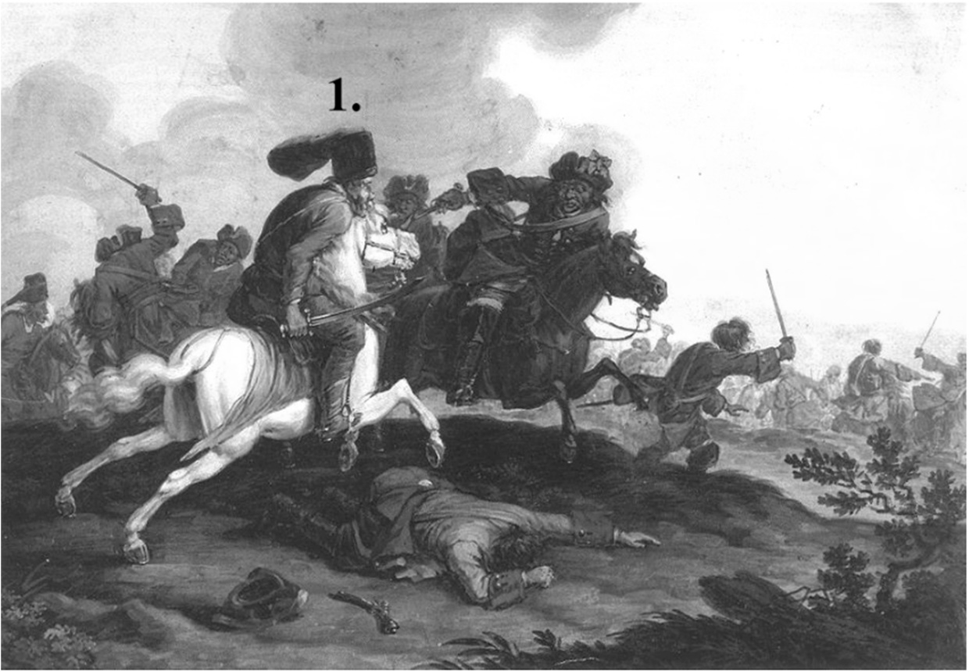
Id. Georg Philipp Rugendas: Kuruc–labanc lovas párbaj (korabeli festmény)
(Az 1. sorszámmal jelölt alak a kuruc katona.)

d) Válassza ki a C) betűjelű kép alapján az egyetlen igaz állítást! Karikázza be a sor- számát!
- A nehézlovasság nagy szerepet játszott a kuruc sikerekben.
- A kuruc hadsereg elsősorban könnyűlovasokból állt.
4 pont
- A várostromok döntő szerepet játszottak a szabadságharc során.

2023. május: A feladat a Rákóczi-szabadságharc történetével kapcsolatos.
Oldja meg a feladatokat a forrás és ismeretei segítségével! (Elemenként 1 pont.)

„[a] Valamennyi Rákóczi-követőnek ugyancsak megbocsátó kegyelmet adunk jóságosan. […] A vallás ügyében érvényben hagyjuk az ország elfogadott törvényeit, ugyanúgy a [b] vallás gyakorlatát is az ország törvénycikkei szerint kegyesen engedélyezzük. […]. [c] Sértetlenül megmarad nemcsak annak a lehetősége, hogy az elkövetkező országgyűlésen az egyéb sérelmeket előadhassák, hanem annak is, hogy mindarra, ami ténylegesen a nemzet üdvét és becsületét szolgálja, szabad kívánság formájában, kellő tisztelettel és törvényes úton, a királyi kegyes jóváhagyást is megkérhessék.” (Szatmári béke)

  - Nevezze meg szakkifejezéssel a forrásban aláhúzott és a) betűvel jelzett csoportot!

…………………………………………..

  - Adja meg azoknak a keresztény felekezeteknek az összefoglaló nevét, amelyek híveinek könnyítést jelentett a forrás b) betűvel jelzett, aláhúzott részében megfogalmazott ígéret!

………………………………………………

  - Milyen típusú kormányzati rendszert zárt ki a forrás c) betűvel jelzett, aláhúzott részében megfogalmazott ígéret? Válaszoljon egy szakkifejezéssel!

………………………………………………

  - Melyik értékelés igaz a szatmári békével kapcsolatban? Karikázza be az egyetlen helyes válasz sorszámát!

- A bécsi udvar katonai vereségei következtében kényszerült békekötésre.
- A bécsi udvar katonai erőfölénye ellenére kompromisszumot kötött a magyar udvarral.
- A békekötés következtében feszültté vált a viszony a bécsi udvar és a magyar nemesség között.

4 pont

2023. május (I): A feladat a mohácsi csatával kapcsolatos.
Oldja meg a feladatokat a források és ismeretei segítségével! (Elemenként 1 pont.)
Mely forrásrészletekre igazak az állítások? Karikázza be a megfelelő forrásrészlet sorszámát!
- A forrásrészlet szerzője felveti II. Lajos felelősségét a vereségért.

- „Amennyiben három forint árán meg lehetne menteni ezt az országot, nem akadna három ember, aki ezt az áldozatot meghozná.” (Burgio pápai követi jelentése, 16. sz.)
- „Ulászló hagyta, hogy a Mátyás korabeli katonai fegyelem és rend apránként meg- szűnjék, így Lajos király magyarjainak másuk se volt, mint őrült hősködésük, ez pedig nem alapult tényleges katonai tapasztalaton.” (Paolo Giovio itáliai történetíró és orvos, 16. század)
- „Az első ok [Lajos] király nemtörődömsége és hogy híjával van minden uralkodói erénynek. Őfelsége tehát ily fiatalon minden korláttól megszabadulva, nagy hatalomhoz jutott, aminek természetesen az lett az eredménye, hogy szabadságát és hatalmát nem úgy használta fel, ahogyan jó nevelői tanították.” (Burgio pápai követi jelentése, 16. század)

- A forrásrészlet szerzője szerint a magyarok támadása a janicsárok ellenállásába ütközött.

- „A hitetlen király személyesen intézett támadást a szultánok szultánja ellen, szerdárainak [parancsnok] egyike pedig, a rettenthetetlenségéről ismeretes Barát nevű [Tomori Pál] átkozott vezíre, a ruméliai [balkáni] hadtestet rohanta meg.” (Kátib Mohammed Záim török történetíró, 16. század második fele)
- „Mikor az ágyúüteg közelébe érkezett [a magyar középhad], a [török] puskás vitézek füstfelleget bocsátva az ég felé, úgy szórták a puskagolyót, mintha jégeső esett volna.” (Szultáni napló, 16. század)
- „A hitetlenek seregéből három […] [nagy] termetű részeg páncélos, kezükben fénylő lándzsával, áttörte az elébük álló sorokat, mint a cikázó villám szokta meghasította a felhőt, s ijesztő módon termett a [szultán] előtt.” (Kemálpasazáde leírása, 16. század)

- A forrásrészlet szerzője szerint Szapolyai János a kapott parancsok ellentmondásossága miatt nem ért oda a mohácsi csatába.

- „Mondták a mágnások: Felséges király, ne jöjjön [a török ellen] az az áruló [Szapolyai János], mert félnie kell tőle valamennyiünknek, a királyi felségnek is. Ő ki van zárva társaságunkból.” (Szerémi György emlékiratából, 16. század)
- „Legokosabb volna, ha az erdélyi vajda […] hátba támadná a mit sem sejtő ellenséget [Moldván keresztül], […] és rákényszerítené [a törököt], hogy saját országának védelmére siessen. [Később] aztán közölték [vele] […] azt cselekedje, amit inkább az állam érdekében valónak fog találni.” (Brodarics István krónikája, 16. század)
- „János vajdát igen sokszor kérték, hogy harcoljon a törökök ellen. Bodó Ferenc sok törököt elpusztított, s hogy ezt János vajda meghallotta, mindjárt megdorgálta őt, hogy rosszul cselekedett.” (Szerémi György emlékiratából, 16. század)

- Mely tisztséget szerezte meg Szapolyai János a mohácsi csata után? Karikázza be a helyes válasz sorszámát!

  - erdélyi fejedelem
  - kormányzó
4 pont
  - magyar király

2023. október: A feladat a 18. századi demográfiai változásokhoz kapcsolódik.
Döntse el, melyik nyilak jelölik a térképvázlaton azoknak a nemzetiségeknek a népesség- mozgását, amelyekre a táblázatban szereplő leírások vonatkoznak! Írja a térképvázlaton szereplő sorszámokat a táblázat megfelelő mezőibe! Egy mezőbe egy sorszámot írjon! Egy sorszámot többször is felhasználhat. Egy sorszám kimarad. (Elemenként 1 pont.)
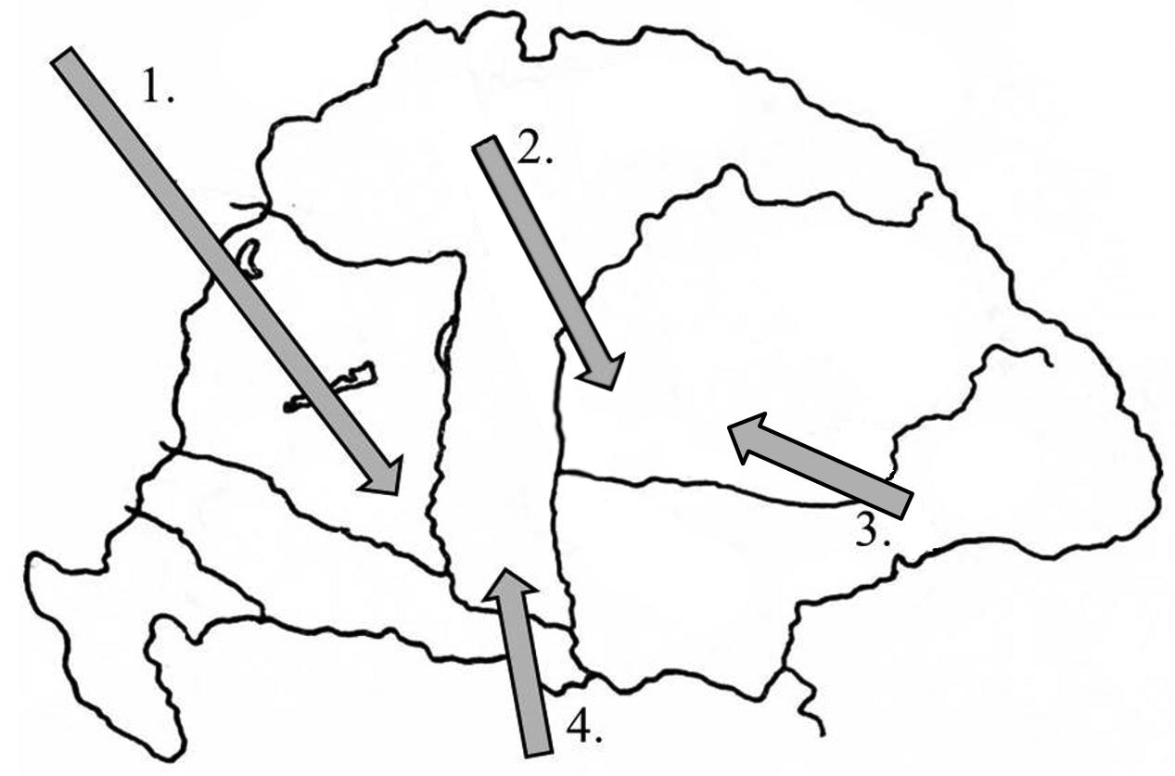
Népességmozgások Magyarországon a 18. században

Leírás: A nemzetiség… | Sorszám
a) jelentős része törökellenes felkelésük leverése után nagy tömegben érkezett Magyarországra főpapja, a pátriárka vezetésével.
b) főként jó minőségű földek és (időszakos) adómentesség ígérete ellenében, a bécsi udvar hívására érkezett Magyarországra.
c) többségében ortodox hitet követett, és főként hegyvidékekről költözött jobb életfeltételek reményében az alföldi területekre.
d) többsége határvédelmi szolgálat ellenében mentesült a földesúri függés alól, így közvetlenül az Udvari Haditanács fennhatósága alá került.
4 pont

2017. május: A feladat az Emberi és polgári jogok nyilatkozatához kapcsolódik.
Válassza ki a forrásrészletek közül azt a négyet, amelyik nem az Emberi és polgári jogok nyilatkozatából származik, és tartalma is ellentétes annak szellemiségével! Karikázza be a négy – nem a nyilatkozatból származó – forrásrészlet sorszámát! (Elemenként 1 pont.)

- „Minden szuverenitás alapelve lényegileg a nemzettől származik. Semmilyen testület, semmilyen egyén nem gyakorolhat olyan hatalmat, amely nem kifejezetten ebből ered.”

- „A nemzet joga az adók szabad elfogadása a szabály szerint összehívott és összeállított országos rendi gyűlés közvetítésével.”

- „A törvény csak a társadalom számára ártalmas cselekedetek tiltására jogosult. Mindazt, amit a törvény nem tilt, nem lehet megakadályozni, és senki sem lehet arra kényszeríteni, amit a törvény nem rendel el.”

- „Az új rendszerben az egyesülés és szövetkezés szorítja majd ki az egyéni érdeket és az egymás céljainak meghiúsítására törekvő mindenütt érvényesülő ellenhatásokat. Ezeknek a változásoknak az eredményeként az egyes ember teljesítőképessége biztosítani fogja számára a tömegben rejlő előnyöket is, és mindenki olyan gazdaggá válhat, amilyenné csak akar.”

- „Minden embert ártatlannak kell tekinteni, amíg bűnössé nem nyilvánítják.”

- „Szükség esetén a polgári és büntetőbíróságok fogságban tarthatnak, és a börtönökbe küldhetnek olyan személyeket, akikről megállapították, hogy nem lehet vádiratot készíteni ellenük, vagy akiket felmentettek az ellenük emelt vád alól.”

- „A Szentírás azon pontjainak megfelelően, melyek minden embernek megparancsolják, hogy egymást a testvériség köteléke által egyesítve, magukat honfitársuknak tekintvén, egymásnak minden alkalommal és minden helyen segítséget és támogatás fognak nyújtani: alattvalóikkal és hadseregeikkel szemben családapáknak tekintik magukat; és őket a vallás, a béke és igazság védelmére lelkesítik.”

- „Mivel a tulajdon szent és sérthetetlen jog, senki sem fosztható meg tőle, csak törvényesen megállapított közérdekben, amely ezt nyilvánvalóan szükségessé teszi, és csak igazságos és előzetes kártalanítás esetén.”
4 pont

2017. május (I): A feladat a XIX. század eszméivel kapcsolatos.
Oldja meg a feladatokat a források és ismeretei segítségével (Elemenként 1 pont.)
- „Egyetlen nemzet sem adhat magának szabadságot, ha azzal nem rendelkezik már eleve. Mikor kezd magára eszmélni, a törvények már készen állnak. […] Ha egyes emberek áthágják e határt [törvényeket] merész reformjaikkal, a nemzet azt is elveszíti, ami eddig részéül jutott, s mégsem éri el, amit kíván. Ebből következik, hogy csak igen ritkán szabad újítani, s mindig mértékkel és igen óvatosan. […] A szabadság bizonyos értelemben mindig a királyok adománya volt, hiszen minden nemzetet a királyok alkottak. […] Emberek ilyen-olyan gyülekezete nem alkothat nemzetet. […] Igen nagy hiba, ha azt képzeljük, hogy a nép veszítene valamit a monarchia visszaállításával: a nép ugyanis pusztán elvben nyert az általános felfordulással.” (Joseph-Marie de Maistre: Gondolatok Franciaországról, 1796)

- „A szabadság egyetlen fajtája, mely megérdemli ezt a nevet, ha saját javunkra a magunk módján törekedhetünk mindaddig, míg nem próbálunk másokat ugyanebben megakadályozni, vagy gátolni ezt célzó erőfeszítéseiket. Saját testi, lelki vagy szellemi egészségének mindenki maga a legjobb őrzője. Az emberiség többet nyer, ha eltűri, hogy mindenki úgy él, ahogy neki tetszik, mintha arra kényszerítik egymást, hogy úgy éljenek, ahogy a többieknek tetszik.” (John Stuart Mill: A szabadságról, 1859)

Nevezze meg, melyik a XIX. században kibontakozó eszme gondolatait tükrözi a két forrás!
A) jelű forrás: ……………………………..
B) jelű forrás: ……………………………...

Nevezze meg, melyik történelmi eseménysorra utal „általános felfordulás” kifejezés az
    - jelű forrásban!

……………………………………..

Válassza ki, melyik igaz a következő állítások közül a B) jelű forrásra! Karikázza be a helyes állítás sorszámát!

- A szabadság egyetlen korlátja a másik ember szabadsága.

- Az ember visszaél a vele született szabadsággal.

- A szabadság felsőbb hatalomtól ered.
4 pont

2017. október: A feladat a XIX. század politikai eszméihez kapcsolódik.
Állapítsa meg a források és ismeretei segítségével, hogy az idézetekben – a felsoroltak közül – melyik két-két politikai eszme gondolatvilága jelenik meg! Írja a megfelelő eszmék sorszámát a források után a kipontozott vonalakra! Mindegyik idézetben két eszme jelenik meg. Egy eszme kimarad. (Elemenként 0,5 pont.)
1. konzervativizmus, 2. liberalizmus, 3. nacionalizmus, 4. szocializmus
- „Olaszok testvérisége, akik szövetkezésben egyesülten gondolataikat és tevékenységüket a nagy célnak szenteleik, hogy felélesszék Itáliát, mint szabad és egyenlő emberek nemzetét, amely egységes, független és államilag önálló.” (Mazzini: Az Ifjú Itália elvei, 1832)
…… …….

- „Аhelyett végre, hogy diadalosan kiviláglanék, mennyire hirtelenkedett a kormány […]; ahelyett, hogy megmutatná a magyar […], miképp a sajtószabadsággal, az emberiség ezen lehető legnagyobb kincsével […] bölcsen tudna élni, […] – ahelyett mi világlik ki? Hogy a kormány féltékenysége [félelme] nem volt tán oly igen ok nélküli, midőn bizonyos felhevülési árnak [értsd: forradalmi gondolatoknak] gátat vetni óhajtott.” (Széchenyi István: A Kelet népe, 1841)
…… …….
- „Nem vagyok sem reakciós, sem abszolutista, […] de az írott alkotmányainkhoz tartom magamat, […] ezek nekem elegendőek, de ezekben semmi nincs afféle parlamentarizmusról, amiről az előttem szóló beszélt. […]
Aki mégis megszegi [a békét], az meggyőződhet róla, hogy az a harcias hazaszeretet, ami 1813-ban az akkoriban kicsi, gyenge és erejétől megfosztott Poroszország egész lakosságát a zászlók alá szólította, ma már az egész német nemzet kincse.” (Bismarck beszédeiből, 1881 és 1888)
…… …….

3 pont

2018. május: A feladat az első világháborút megelőzően létrejött szövetségi rendszerek kialakulásához kapcsolódik.
Válaszoljon a kérdésekre a források és ismeretei segítségével! (Elemenként 1 pont.)
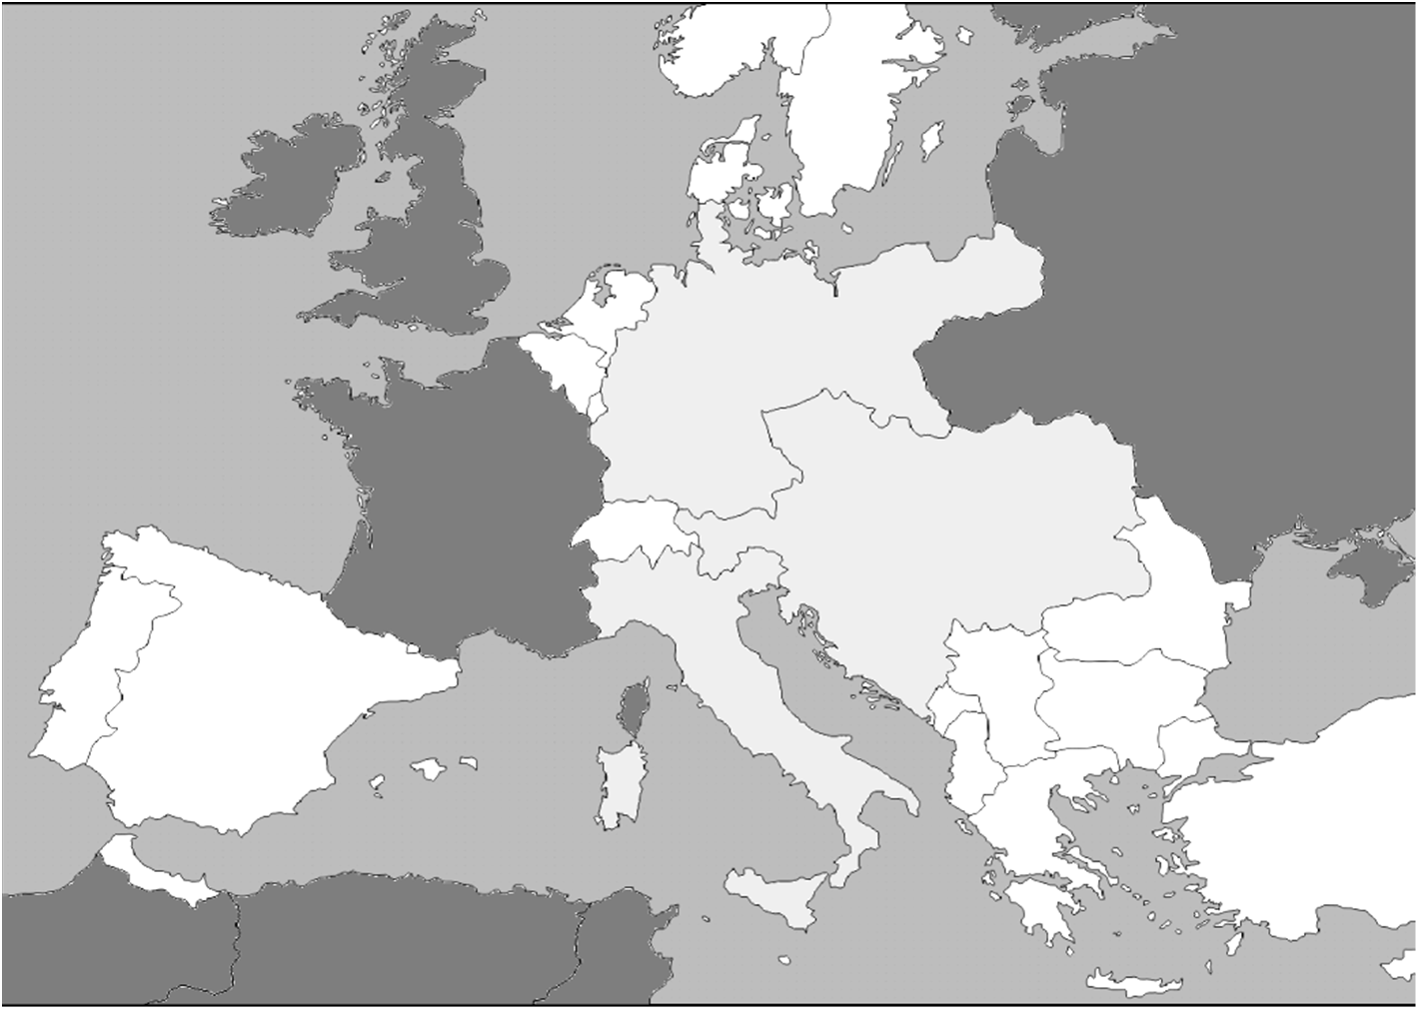A szövetségi rendszerekbe tömörült fontosabb hatalmak a XX. század elején
(A világos-, illetve sötétszürkével színezett államok az egyes szövetségi rendszerek tagjai voltak.)

„Ha …a)-t… megtámadja Németország vagy …b)… Németország által támogatottan, [akkor] Oroszország felhasználja egész rendelkezésre álló haderejét arra, hogy megtámadja Németországot. Ha Oroszországot megtámadja Németország vagy …c)… Németország által támogatottan, [akkor] …a)… felhasználja egész rendelkezésére álló haderejét a Németország ellen indítandó háborúhoz.” (Oroszország által kötött védelmi szerződés, 1893)

Döntse el a térkép és ismeretei segítségével, mely országok nevei maradtak ki az idézett szövegből! Írja a betűjelekkel jelölt, kimaradt országok nevét a pontozott vonalakra! Ne használjon rövidítéseket! Az a) és a b) betűvel jelölt országok szomszédosak.

a) ……………………………… b) ……………………………… c) ………………………………

d) Nevezze meg azt az országot, amelyik a szerződést megkötő két állam szövetségese lett 1907-re!
…………………………………

4 pont

2018. május (I): A feladat a XIX. század eszméivel kapcsolatos.
Oldja meg a feladatokat a források és ismeretei segítségével! (Elemenként 1 pont.)

Írja a források utáni kipontozott vonalra a hozzájuk kapcsolódó eszme sorszámát!
Egy sorszám kimarad!

Eszmék:
  - szociáldemokrácia 2. liberalizmus 3. kommunizmus 4. keresztényszocializmus

- „A burzsoázia mindinkább megszünteti a termelési eszközök, a birtok és a népesség szétforgácsoltságát. A népességet összesűrítette, a termelési eszközöket centralizálta, és a tulajdont kevés kézben koncentrálta. […] Nyíltan kijelentik, hogy céljaik csakis minden eddigi társadalmi rend erőszakos megdöntésével érhetők el. Reszkessenek az uralkodó osztályok egy kommunista forradalomtól. [Az elnyomottak] e forradalomban csak láncaikat veszíthetik. Cserébe egy egész világot nyerhetnek.” (Marx és Engels, 1848)

……..
- „A termelés és szinte a teljes kereskedelem egy kisebbségnek jutott a hatalmába, úgyhogy néhány dúsgazdag ember a szegények hatalmas tömegeire rakhatta a szolgaság jármát. […] A vallás parancsai […], felettébb alkalmasak a szegények és a gazdagok megbékítésére és viszonyuk szabályozására, mivel mindkét osztályt figyelmeztetik kölcsönös kötelességeikre, különösen azokra, amelyek az igazságosság követelményei.” (XIII. Leó, 1891)

……..
- „A demokrácia elérése, a demokratikus politikai és társadalmi szervezetek megalakulása jelenti a szocializmus megvalósításához nélkülözhetetlen előfeltételeket. […] A modern társadalom liberális szerveződései […] rugalmasak, és képesek a változásra, a fejlődésre. Nem megsemmisíteni kell azokat, hanem csak fejleszteni.” (Bernstein, 1899)
………

Nevezze meg azt a társadalmi réteget, amelyik helyzetének javítására törekednek az idézett források szerzői!
………………………………………

Fogalmazza meg saját szavaival, miben látták a társadalmi ellentétek okát az A) és a B) betűjelű források szerzői!
…………………………………………………………………………………………………..
5 pont
2018. október: A feladat az első világháborús szövetségi rendszerek kialakulásához kapcsolódik. Oldja meg a feladatokat a források és ismeretei segítségével!

Melyik ország neve maradt ki az idézett forrásokból? Írja a betűvel jelölt, kimaradt ország nevét a pontozott vonalra! (Elemenként 1 pont.)

- „Kívánságunk fenntartani a nagy monarchiák közötti barátságot, amelyeknek a forradalommal szemben több veszítenivalójuk van, mint nyernivalójuk az egymás elleni harcban. Ha ez fájdalmunkra Oroszország és [a)] között nem lehetséges, akkor még éppen el tudnánk viselni, hogy barátaink egymással szemben csatákat vesztenek vagy nyernek – azt azonban nem, hogy egyikük oly súlyos sebeket vagy károkat szenvedjen, hogy az veszélyeztesse független és az európai politikába beleszóló nagyhatalmi állását.” (A német kancellár visszaemlékezései, 1890)

- Az ország neve: …………………………….

- „Abban az esetben, ha az egyik birodalmat mindkét magas szerződő fél várakozása és őszinte kívánsága ellenére [a mindkét szerződő féllel határos b)] részéről támadás érné, mindkét magas szerződő fél köteles egymásnak birodalma teljes fegyveres erejével segítséget nyújtani.” (Németország és az Osztrák–Magyar Monarchia kettős szövetsége, 1879)

- Az ország neve: …………………………….

- „Abban az esetben, ha Olaszországot közvetlen kihívás nélkül bármiféle okból támadás érné [c)] részéről, a másik két magas szerződő fél kötelezi magát, hogy minden eszközzel segítséget és támogatást nyújt a megtámadott félnek. Ugyanilyen kötelezettség terheli Olaszországot abban az esetben, ha [c)] közvetlen kihívás nélkül támadást intéz Németország ellen.” (A hármas szövetség, 1882)

- Az ország neve: …………………………….

Nevezze meg az A) jelű forrás szerzőjét, azt a politikust, aki a kettős és hármas szövetség létrehozásában vezető szerepet játszott! (1 pont)

- A politikus neve: ………………………..
4 pont

2019. május: A feladat a második ipari forradalomhoz kapcsolódik.
Válassza ki a képekhez kapcsolódó állítások helyes befejezését! Karikázza be a sorszámát!
(Elemenként 1 pont.)
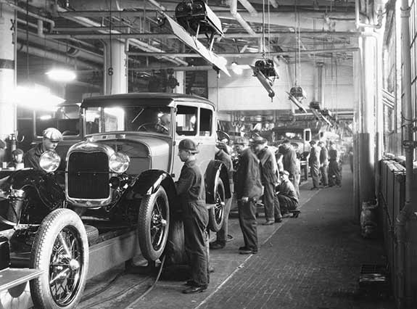
Ford-gyár Detroitban (Amerikai Egyesült Államok, 1913)

- A futószalag bevezetésének következtében…
- csökkent a munkanélküliség, mert a felgyorsult munkatempóhoz több munkásra volt szükség.
- növekedett a termékek ára, mert a technológiai újítás nagyon drága volt, és csak a legnagyobb gyárak tudták megvenni.
- megkezdődött az autók tömeggyártása, így a költségek leszorításával a középosztály számára elérhető termékké vált.
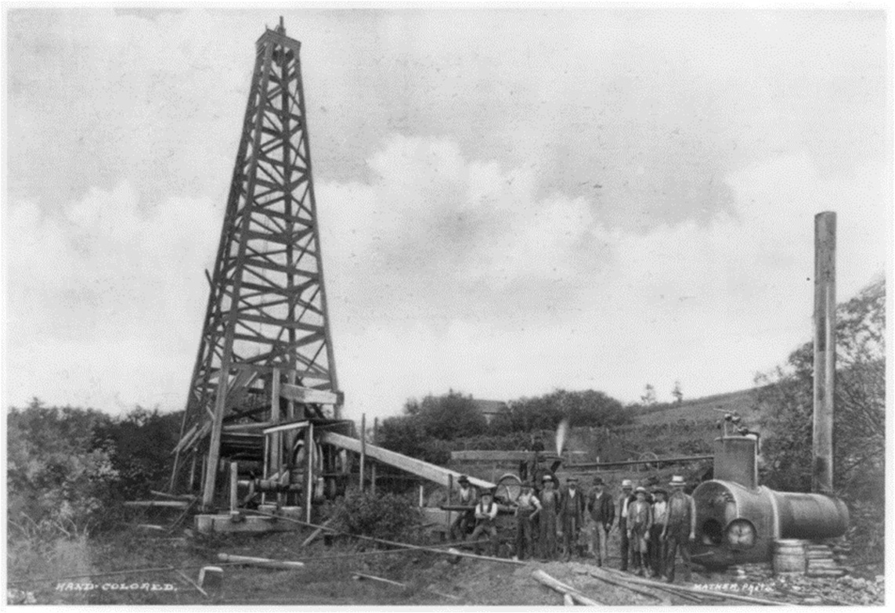
Olajkút Titusville-ben (Amerikai Egyesült Államok, 1900)

- Az olajkitermelés…
- a vasútépítések miatt vált jelentőssé, mert az olaj volt a gőzmozdonyok fűtőanyaga.
- a viszonylag egyszerű technológiának köszönhetően gyorsan terjedt Amerikában és Oroszországban is.
- az Egyesült Államokban a monopóliumellenes törvények miatt kizárólag kisebb családi vállalkozások keretében folyt.

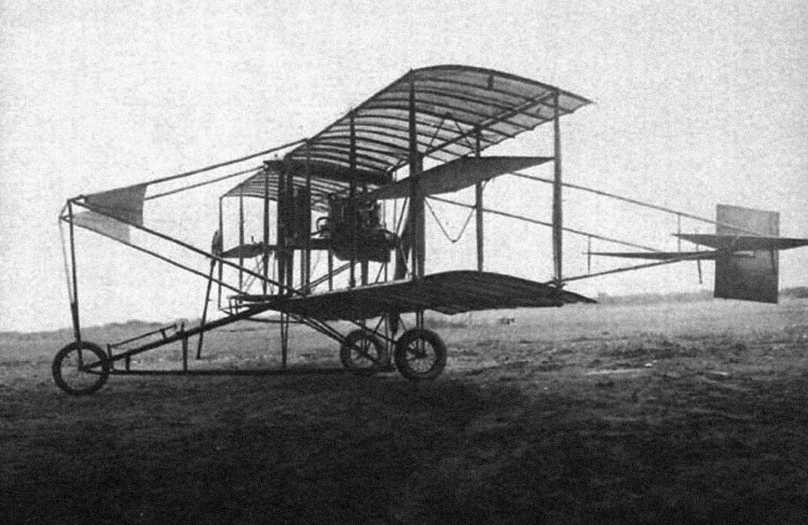
Repülőgép Kitty Hawkban (Amerikai Egyesült Államok, 1903)

- A repülőgép elterjedését…
- feltalálása után még akadályozta, hogy a korabeli motorok nem tudtak nagy tömegű fémszerkezeteket a levegőbe emelni.
- a korszakban megkönnyítette, hogy alkalmasabb volt a személy- és teherszállításra, mint a léghajó.
- az első világháborúban a hatalmas bombázó flották építése gyorsította fel.
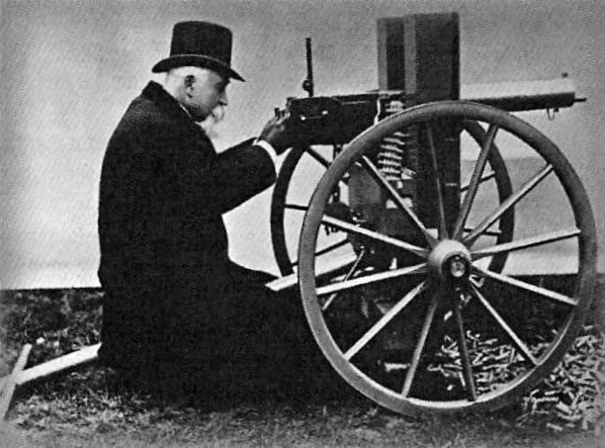
Hiram Maxim londoni műhelyében új találmánya, a Maxim géppuska bemutatásakor (1884)

- A Maxim géppuska feltalálása…
- bizonyította, hogy a fejlődés centruma már nem Anglia volt.
- megkönnyítette a gyarmatosítást, különösen Afrikában.
- biztosította a központi hatalmak fölényét az első világháborúban.
4 pont

2019. május (I): A feladat az első ipari forradalommal kapcsolatos.
Oldja meg a feladatokat a diagramok összevetésével és ismeretei segítségével!
(Elemenként 1 pont.)

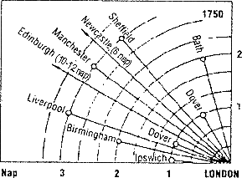  A) | 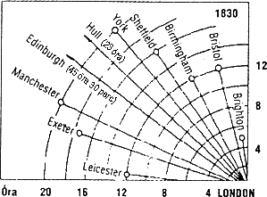  B) | 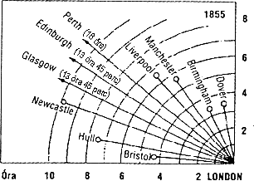  C)
Az utazási idő Londonból a fontosabb brit városokba 1750 és 1855 között

Egészítse ki a mondatokat a tartalmilag helyes befejezés kiválasztásával! Karikázza be a megfelelő sorszámot!

- 1750-hez képest 1855-ben Londonból Doverbe…
  - kb. 5-ször olyan gyorsan lehetett eljutni.
  - kb. 3-szor olyan gyorsan lehetett eljutni.
  - kb. 7-szer olyan gyorsan lehetett eljutni.

- Az utazási idő 1750 és 1830 között a London Birmingham távolságon…
  - a felére csökkent.
  - a negyedére csökkent.
  - a nyolcadára csökkent.

Nevezze meg az első ipari forradalom azon találmányát, amely lehetővé tette a diagramokról kiolvasható változást!
………………………………………………………………………………………………

Nevezze meg a városok közti utazási idő csökkenésének legalább egy gazdasági következményét!
………………………………………………………………………………………………..
4 pont

2019. október: A feladat a 19–20. századi politikai eszmékhez kapcsolódik. (komplex tesztfeladat) Oldja meg a feladatokat a szocializmus két irányzatához kapcsolódó források és ismeretei segítségével! (Elemenként 1 pont.)

- „A munkásforradalom első lépése a proletariátus uralkodó osztállyá emelése, a demokrácia kivívása. A proletariátus arra használja majd fel politikai uralmát, hogy a burzsoáziától fokról fokra elragadjon minden tőkét […]. Ez eleinte természetesen csak a tulajdonjogba és a polgári termelési viszonyokba való zsarnoki beavatkozás útján történhet. […] Ha mint uralkodó osztály a régi termelési viszonyokat erőszakkal megszünteti, akkor a termelési viszonyokkal együtt megszünteti az osztályellentéteket, egyáltalában az osztályoknak a létfeltételét, és ezzel saját magának mint osztálynak az uralmát is.” (Kommunista kiáltvány, 1848)

- „A demokráciában, a köztársaságban, ahol általános választójog van, az állam a proletariátus számára nem valami erős, bevehetetlen erődítmény. A proletariátus már megkezdte a behatolást ebbe az erődítménybe. […] Teljes joggal remélhetjük […], hogy szervezés, nevelés és propaganda útján annyira teljesen, mélyen és döntően fog behatolni, hogy idővel összpontosított erőfeszítések segítségével a proletár és szocialista állam lép az oligarchikus és burzsoá állam helyébe. [..] Lehetséges, hogy az új szocialista államba való belépésünk épp oly észrevétlenül fog végbe menni, mint ahogy a tengerészek áthajózása az egyik féltekéről a másikra.” (Jaurès francia politikus beszéde, 1903)

- Nevezze meg az A) jelű forrás egyik szerzőjét! …………………………..

- Nevezze meg a szocializmus azon irányzatát, amely a B) jelű forrásban leírt programot képviselte!

……………………………………..

Döntse el, melyik idézett forrásrészletre vonatkoznak az állítások! Írjon X jelet a táblázat megfelelő mezőjébe! Egy sorba csak egy X jelet írjon!

Állítások | Kizárólag az A) | Kizárólag a B) | Mind- kettő | Egyik sem
c) A politikai célt forradalommal kell elérni.
d) Fel kell számolni a szabad verseny akadályait.
e) A politikai cél az, hogy a proletariátus megszerezze az államhatalmat.
f) A munkások a cenzus eltörlésének köszönhetően jutnak nagyobb befolyáshoz a politikai életben.
6 pont

2020. május: A feladat az első ipari forradalommal kapcsolatos.
Oldja meg a feladatokat az első ipari forradalom egyes találmányait mutató ábrázolások és ismeretei segítségével! (Elemenként 1 pont.)
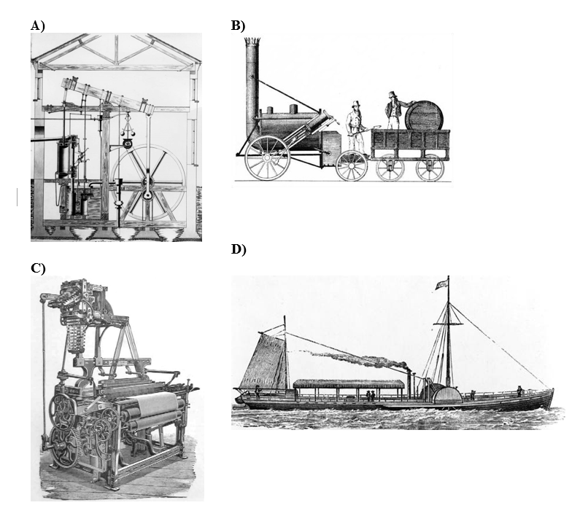
- Az A) betűjelű találmány indította el az ipar robbanásszerű fejlődését. Nevezze meg a feltalálóját!

……………………………………….

- Nevezze meg azt a két ásványkincset, amelyek bányászata a képen ábrázolt találmányok gyártásával és működtetésével összefüggésben lendült fel!

………………………………………. ……………………………………….

- Melyik kép ábrázolja azt a találmányt, amelyik közvetlenül segítette az anyaországok és gyarmataik közötti kereskedelem fellendülését?
4 pont

A kép betűjele: ……..

2020. május (I): A feladat az első világháború előzményeivel kapcsolatos. Oldja meg a szövetségi rendszerek kialakulására vonatkozó feladatokat a térképvázlat és ismeretei segítségével! (Elemenként 1 pont.)
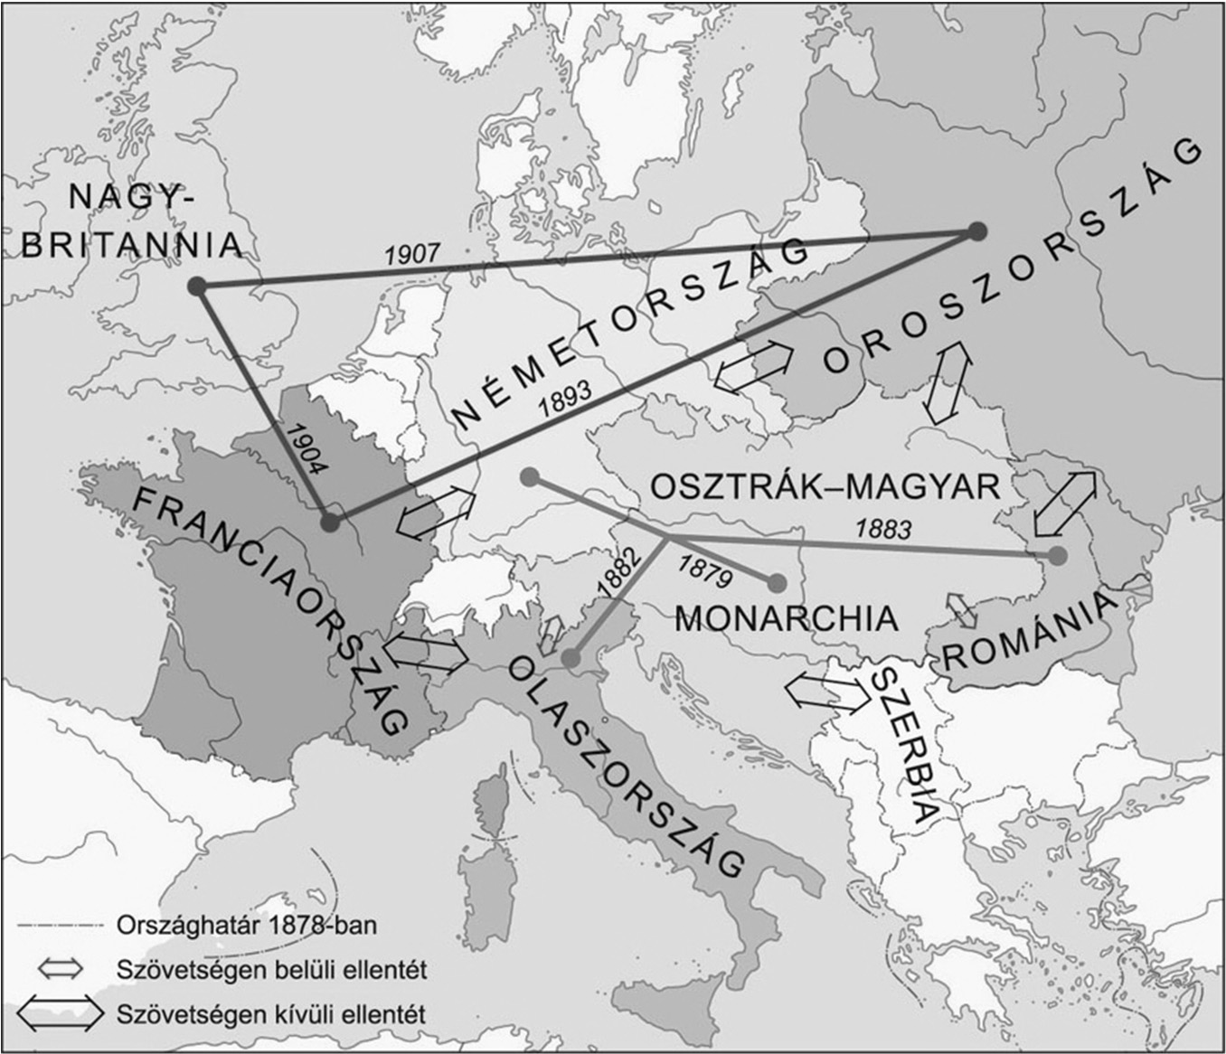
Szövetségi rendszerek a 20. század elején (Az évszámok a szövetségkötés évét jelzik.)

- Melyik szövetséget ábrázolja a térképvázlat a felsoroltak közül? Karikázza be a helyes válasz sorszámát!

  - hármas szövetség 2. háromhatalmi egyezmény
3. Szent Szövetség 4. tengelyhatalmak szövetsége

- Nevezze meg azokat az államokat, amelyekre a következő állítások vonatkoznak!
A térképvázlaton megnevezett államok közül válasszon!

- A vele szomszédos két nagyhatalom szövetségre lépett egymással, ezért már az első világháború kezdetén kétfrontos háborúra kényszerült.
……………………………………….

- Két szomszédos országgal is feszült volt a viszonya. Az egyikkel szemben a határai mentén voltak területi követelései, a másikkal az afrikai gyarmatosítás során alakult ki konfliktusa. Az egyikkel ennek ellenére szövetségre lépett az első világháború előtt, a világháborúba mégis a másik oldalán lépett be.
………………………………………….

- Nevezze meg szakkifejezéssel a térképvázlaton jelölt szövetségi rendszerek közül azt, amelyik a legkésőbb jött létre!

………………………………………….

4 pont

2020. október: A feladat az első világháború előtt kialakuló szövetségi rendszerekkel kapcsolatos. (komplex tesztfeladat)
Oldja meg a feladatokat a források és ismeretei segítségével! (Elemenként 1 pont.)

- „Manapság viszont úgy tekintünk rá, mint potenciális [lehetséges] ellenségre, aki háború esetén támogatná az egyetlen nagyhatalmat, akivel Nagy-Britannia komoly konfliktusba kerülhet – Németországot.” (Brit követi jelentés, 1910)

- Melyik országra vonatkozik a forrás aláhúzott része? Karikázza be az egyetlen helyes válasz sorszámát!

  - Franciaország
  - Oroszország
  - Osztrák–Magyar Monarchia
  - Spanyolország

  - „Franciaországgal sohasem leszünk békében, [a velünk szintén határos] Oroszország ellen pedig sohasem leszünk kénytelenek háborúzni, hacsak el nem rontják a helyzetet liberális képtelenségek vagy dinasztikus ostobaságok.” (Egy korabeli politikus mondása, 1870-es évek)

- Melyik ország politikusa mondta az idézetet? Karikázza be az egyetlen helyes válasz sorszámát!

- Nagy-Britannia
- Németország
- Osztrák–Magyar Monarchia
- Olaszország

- „Abban az esetben, ha a hármas szövetség vagy az azt alkotó hatalmak valamelyike haderejét mozgósítja, […] az erről az eseményről kapott hírt követőleg […] [mindkét szerződő fél ellenük] mozgósítja egész rendelkezésre álló haderejét, és minél közelebb tolja azokat határaihoz. A rendelkezésre álló erők […] [egyik] részéről 1 300 000 főből, [másik] részéről 700–800 000 főből fognak állni.” (Egy szövetségi szerződésből, 1893)

- Melyik két állam kötötte az idézett szerződést? Karikázza be a két helyes válasz sorszámát!

  - Németország
  - Oszmán Birodalom
  - Franciaország
  - Oroszország
  - Osztrák–Magyar Monarchia

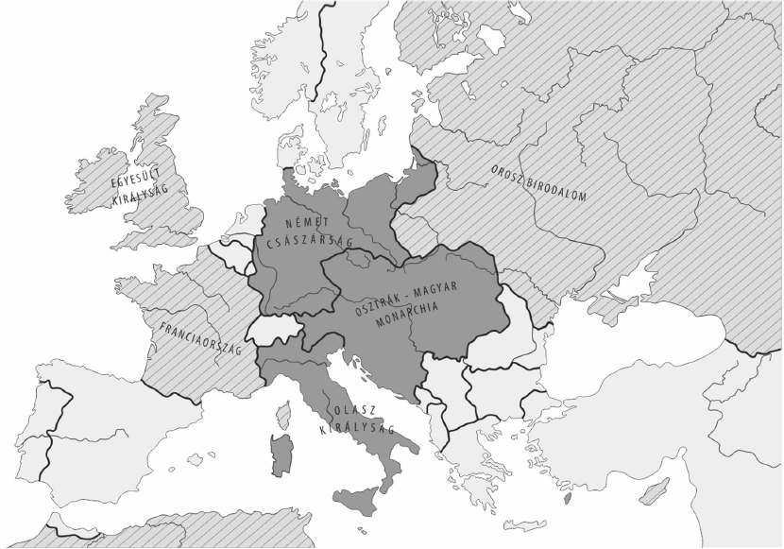
Szövetségi rendszerek az első világháború előtt (Az azonos mintázattal / árnyalattal jelölt megnevezett országok egy szövetségi rendszerhez tartoznak.)

- Nevezze meg azt az államot, amely végül nem annak a szövetségnek a tagjaként vett részt a háborúban, amit a térkép jelöl! A térképen megnevezett államok közül válasszon!

……………………………………..

e) Nevezze meg idegen eredetű szakkifejezéssel a csíkozással jelölt országok szövetségét!

……………………………………..

6 pont

2021. május: A feladat a szövetségi rendszerek kialakulásához kapcsolódik.
4 pont
Oldja meg a feladatokat a forrás és ismeretei segítségével! (Elemenként 1 pont.)

„Kívánságunk fenntartani a nagy monarchiák közötti barátságot, amelyeknek a forradalommal szemben több vesztenivalójuk van, mint nyernivalójuk az egymás elleni harcban. […] Még éppen el tudnánk viselni, hogy barátaink egymással szemben csatákat vesztenek vagy nyernek – azt azonban nem, hogy egyikük oly súlyos sebeket vagy károkat szenvedjen, hogy az veszélyeztesse független és az európai politikába beleszóló nagyhatalmi állását.” (Bismarck visszaemlékezése az 1870-es évekre)

- Mely két állammal való barátságot kívánta fenntartani Bismarck? Írja az állam térképvázlaton szereplő sorszámát a táblázat mezőibe!
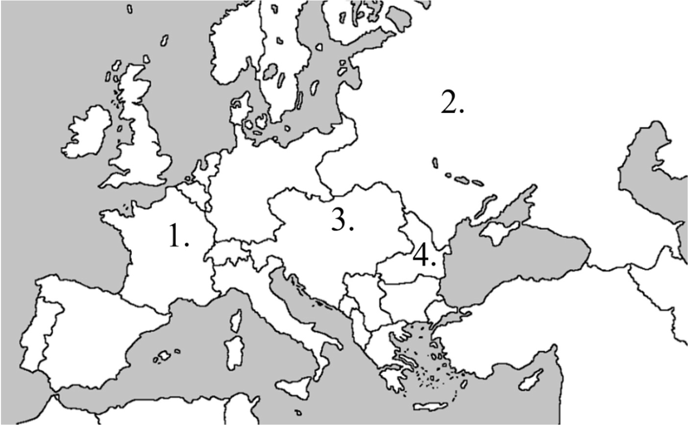
Európa államai a 20. század elején

A két állam térképvázlaton szereplő sorszámai:

- Nevezze meg azt az államot, amely ellen Bismarcknak a – forrásban megjelenő – szövetségi politikája irányult!

Az állam neve: ………………………………………

- Mely közös érdek fűzte össze azt a három államot, melyeknek szövetségét az idézett forrás szerint Bismarck fenn akarta tartani? Karikázza be az egyetlen helyes válasz sorszámát!

  - A nemzetállami érdekek.
  - A történelmi uralkodócsaládok hatalmának fenntartása.
  - Az egyetemes emberi értékek védelme.

4 pont

2021. május (I): A feladat a XIX. század politikai eszméihez kapcsolódik. (komplex tesztfeladat)
Oldja meg a feladatokat a források és ismeretei segítségével! (Elemenként 1 pont.)

- „A korona, először is, nem korona. A korona, amit egy Hohenzollern fejére tehetne, ha a körülmények lehetővé tennék, nem az a korona, amit bár fejedelmi hozzájárulással, de forradalmi vetésből kinövő nemzetgyűlés ajánl fel, hanem olyan korona, amely Isten bélyegét hordozza, s aki ezt magára veszi, az utolsó kenet után Isten kegyelmét nyeri el, mint ahogy a németek több mint 34 királya és fejedelme elnyerte, elődeiket követve.” (A porosz uralkodó levele, 1849)
- „Szilárd meggyőződésem, hogy a nemzeti elv nem az egyetlen, amire államot lehet építeni, szilárd meggyőződésem, hogy a nemzetiségek egyenjogúsága épp olyan alapelv, amire államot lehet építeni, és be kell vallanom, ha összevetem a kettőt, akkor a nemzetiségek egyenjogúságának kell adnom az elsőbbséget.” (Egy osztrák képviselő beszéde a birodalmi gyűlésben, 1848)
- „Német nép! Te egykor oly tiszteletre méltó, bátor és nagyra becsült nép! Talpra! Hasson át benneteket a nagy s olyan régen elfeledett testvériség! Érezzétek az azonos vér szent és eltéphetetlen kötelékeit, az azonos nyelvét és életmódét, hiszen éppen ezeket akarták ronggyá tépni az idegenek […] legyetek végre egységesek, akarjatok végre egyet szeretetben és hűségben egymás iránt […].” (Egy német költő kiáltványa, 1813)
- „Hogy melyik a hazai tevékenységnek az a fajtája, melyben tőkéjét elhelyezheti és melynek eredménye lesz valószínűleg a legnagyobb értékű, ezt mindenki saját helyzetét ismerve sokkal jobban megítélheti, mint bármely államférfi vagy törvényhozó helyette tehetné.” (Egy angol közgazdász értekezése, 1776)
- „Az emberek a szívükben érzik, hogy együvé tartoznak, ha fennáll a gondolatok, az érdekek, a vágyak, az emlékek és a remények közössége. Ez teszi a hazát. Emiatt hajlandóak az emberek együtt haladni, együtt dolgozni, együtt harcolni, egymásért élni és meghalni.” (Egy francia történész levele, 1870)
- „A valódi titka abban rejlik, hogy lényegében a munkásosztály kormányzata volt, a dolgozók harcának eredménye a kizsákmányoló osztály ellen, a végre felfedezett politikai rendszer, amelyben a munka felszabadítása megtörténhet.” (Egy német filozófus cikke, 1870)

  - Állapítsa meg, hogy a forrásrészletek melyik politikai eszméhez kötődnek! Írjon X jelet a táblázat megfelelő mezőjébe! Egy sorba csak egy X jelet írhat.

források | liberalizmus | konzervativizmus | nacionalizmus | szocializmus
A)
B)
C)
D)
E)
F)

Válassza ki ismeretei segítségével a mondatok helyes befejezését! Karikázza be a helyes befejezés sorszámát!

  - A XIX. század első felének Magyarországán...
- megjelent a szocialista eszme, mivel a legsúlyosabb probléma az elnyomott jobbágyság felszabadítása volt.
- a nacionalizmus egységbe forrasztotta a korábban egymással szemben álló különböző nyelvű és vallású népcsoportokat.
- a konzervativizmus lényegében a rendi előjogok védelmét jelentette.

  - A liberalizmus és a nacionalizmus a XIX. század első felében...
- éles ellentétben álltak egymással, mivel előbbi az egyéni szabadságot, utóbbi pedig a nemzeti közösséget tekintette alapvetőnek.
- általában együtt jelentkezett, mivel a köztulajdon és a nemzeti egység könnyen összeegyeztethető.
- általában együtt jelentkezett, mivel közös céljuk volt a születési előjogok eltörlése és a népfelség elvének érvényesítése.
8 pont

2021. október: A feladat az első ipari forradalommal kapcsolatos.
Oldja meg a feladatokat a kép és ismeretei segítségével! (Elemenként 1 pont.)
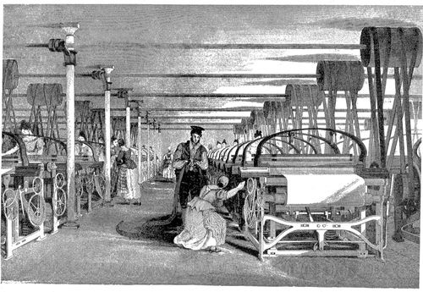
Egy 1835-ben megjelent angol mű illusztrációja

Egészítse ki a mondatokat a megfelelő kifejezéssel!
- Az első ipari forradalom korában a manufaktúrákat egyre inkább felváltották a(z)
…………………………….. .
- A kézi erővel vagy a víz energiájával működtetett eszközöket egyre inkább felváltották a(z)
…………………………….. energiájával hajtott gépek.
- Az újítások abban az iparágban jelentek meg először, amelyik az ipari forradalom kezdetén az angol ipari termelés legnagyobb részét adta. Ez volt a(z) …………………………….. .

- Karikázza be a mondat egyetlen helyes folytatásának sorszámát!
Az újítások bevezetésének következtében…
- meghatározott idő alatt többet tudtak termelni.
- csökkent az üzemek mérete.
- megnőtt az iskolában megszerezhető szakképzettség szerepe.
4 pont

2022. május: A feladat a 19. századi politikai eszmékhez kapcsolódik.
Oldja meg a feladatokat a forrás és ismeretei segítségével! (Elemenként 1 pont.)

„Húsz-huszonötmilliós nép vagyunk, melyet emberemlékezet óta ugyanazzal a névvel illetnek, […] melyet az Isten által valaha húzott legpontosabb természetes határok zárnak körül, mely ugyanazon nyelvet beszéli, ugyanazon hitet vallja, melynek ugyanazok a szokásai és hagyományai, amely büszke Európa-szerte ismert politikai, tudományos és művészeti múltjára, és amely kétszer is az egység szavával és kötelékével ajándékozta meg az emberiséget, először a császárok Rómájáéval, később pedig, midőn még nem árulta el hivatását, a pápákéval. […] Nincs zászlónk, nincs állami nevünk, nincs rangunk az európai nemzetek között. Nincs közös központunk, közös [társadalmi] szerződésünk, közös piacunk. Hét államra vagyunk feldarabolva.” (Giuseppe Mazzini, 1845)
- Melyik területre utal a forrás szerzője az aláhúzott szövegrészben? Karikázza be az egyetlen helyes válasz sorszámát!

1. Appennini-félsziget 2. Balkán-félsziget 3. Ibériai-félsziget

- Az európai civilizáció melyik vívmánya táplálta a forrásban leírt nemzet öntudatát? Karikázza be az egyetlen helyes válasz sorszámát!

- Itt született meg a demokrácia.
- Itt bontakozott ki először az ipari forradalom.
- Itt virágzott az antik kultúra.

- Melyik az az összekötő kapocs, amely a forrásban leírt nemzet tagjainak túlnyomó többségére jellemző, de a német nemzetre nem? Karikázza be az egyetlen helyes válasz sorszámát!

1. közös nyelv 2. közös felekezet 3. közös piac

- Mi volt a Mazzini által szorgalmazott nemzeti mozgalom legfontosabb konkrét politikai célja? Fogalmazza meg a forrás alapján!

…………………………………………………………………………………………
4 pont

2022. május (I): A feladat az ipari forradalomhoz kapcsolódik.
Válaszoljon a kérdésekre a térképvázlat és ismeretei segítségével! (Elemenként 1 pont.)
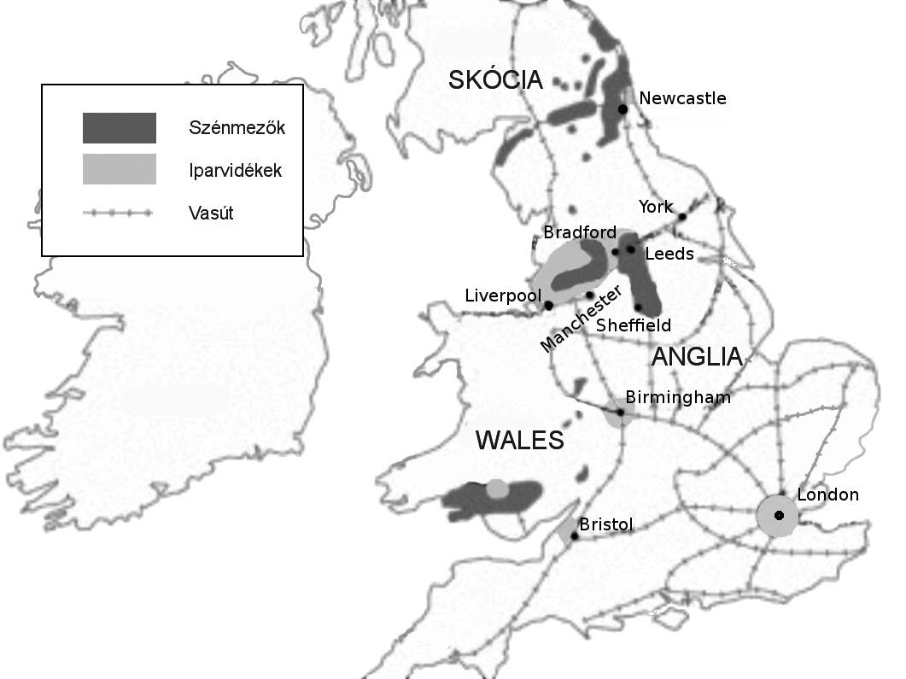
Az első ipari forradalom Nagy-Britanniában
- Mely természetföldrajzi adottság volt az oka London és Liverpool iparosodásának? A térképvázlat alapján válaszoljon!
……………………………………………………………………………

- Mely természetföldrajzi adottság volt az oka Newcastle, Leeds és Sheffield iparosodásának? A térképvázlat alapján válaszoljon!
……………………………………………………………………………

- Mi segítette elő az ipari forradalom során Birmingham és Manchester további iparosodását? A térképvázlat alapján válaszoljon!
……………………………………………………………………………

- A legnagyobb brit iparvidék fő ágazata a textilipar volt. Mi volt a legfontosabb, Európán kívülről behozott nyersanyag?
…………………………………..
4 pont

2022. október: A feladat az első világháború előtti szövetségi rendszerek kialakulásával kapcsolatos. Oldja meg a feladatokat a források és ismeretei segítségével! (Elemeként 1 pont.)
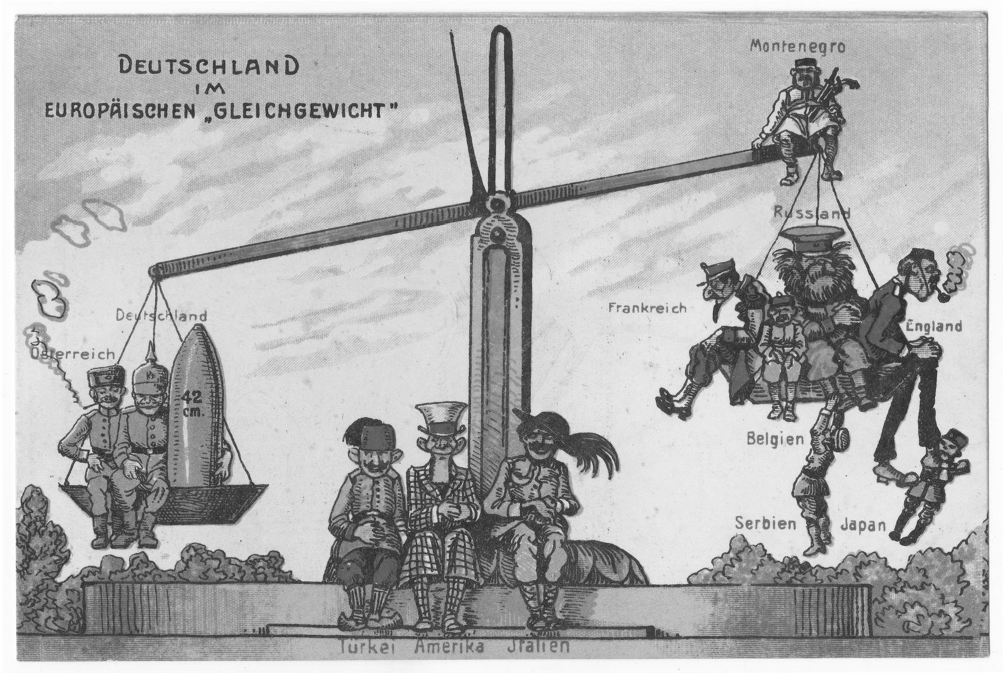
Németország az európai „egyensúlyban”. A háború kitörésekor készült képeslap.
(Az egyes országok feliratai. Balra: Ausztria, Németország. Középen: Törökország, USA, Olaszország. Jobbra: Franciaország, Belgium, Oroszország, Anglia, oroszok felett: Montenegró, alattuk Szerbia, Anglia alatt Japán.)

a) Melyik szövetségi rendszert tartotta kevésbé esélyesnek a győzelemre a képeslap alkotója? Nevezze meg szakkifejezéssel!
…………………………………………..
Melyik országokra igazak a következő állítások? A képeslapon szereplő országok közül válasszon! Egy mezőbe csak egy országot írjon!
Állítás | Ország neve
b) A képeslap utal arra, hogy ez a hatalom készült fel a legjobban a háborúra.
c) A képeslap utal arra, hogy ez a kis ország orosz segítségben bízott.
d) Magyarázza meg, mit fejez ki az, hogy három országot középen ábrázol a képeslap!
…………………………………………………………………………………………………
4 pont

2023. május: A feladat az első ipari forradalomhoz kapcsolódik.
Rendelje az állításokhoz a képeken bemutatott találmányok közül azokat, amelyekre igazak! Írja a képek betűjelét a táblázat megfelelő mezőibe! Egy mezőbe egy betűjelet írjon! Két kép kimarad. (Elemenként 1 pont.)
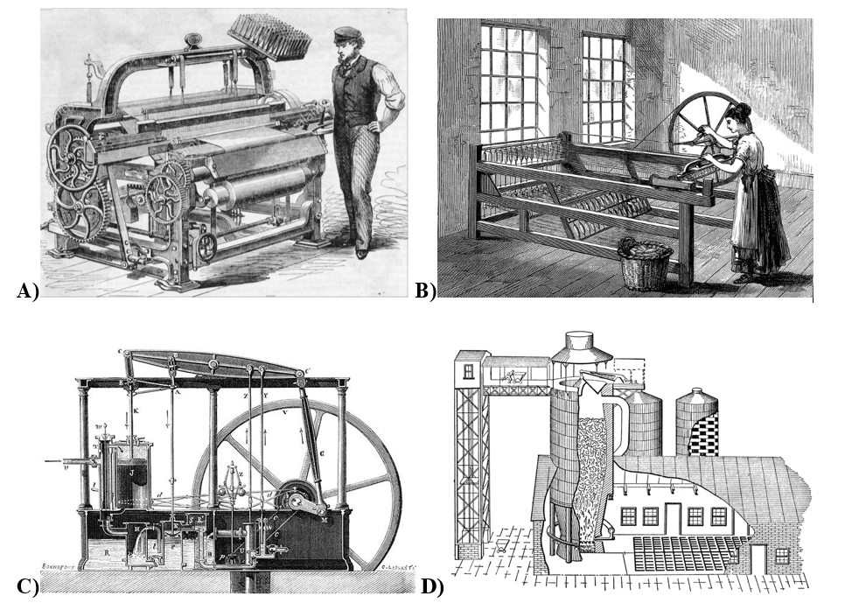
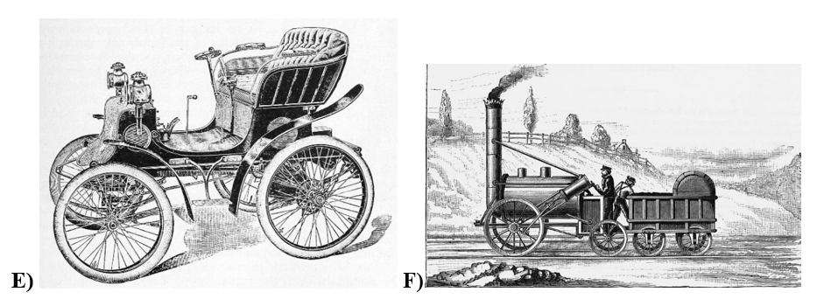

Leírás | Kép betűjele
a) Több orsó forgatásával felgyorsította a fonalgyártást.
b) A korszak legfontosabb erőgépe, amely más eszközök meghajtására szolgált.
c) Tönkretette a kézműipari szövést Európában és Indiában.
d) Addig a kereskedelemtől elzárt területeket kapcsolt be a világpiacba.
4 pont

2023. május (I): A feladat a francia forradalom történetéhez kapcsolódik.
Válassza ki az Emberi és polgári jogok nyilatkozatának egyes pontjaira vonatkozó állítások helyes befejezését! Karikázza be a megfelelő sorszámot! (Elemenként 1 pont.)

- „A szabadság annyit jelent, hogy mindent szabad, ami másnak nem árt. Az egyes ember természetes jogainak gyakorlása tehát más korlátokba nem ütközhetik, mint azokba, amelyek a társadalom többi tagjai számára ugyanezen jogok élvezetét biztosítják; s e korlátokat a törvény határozhatja meg.”

Büntethető minden olyan …
- megnyilvánulás, amit a többség nem helyesel.
- tevékenység, ami korlátozza mások természetes jogait, és erről törvény rendelkezik.
- korlátozás, ami másokat akadályoz bármely tevékenységben, és erről törvény rendelkezik.

- „Mindaddig, amíg bűnössé nem nyilvánítják, minden ember ártatlannak vélelme- zendő. Ha tehát letartóztatása mégis elkerülhetetlenné válik, a törvénynek szigorúan meg kell torolnia minden olyan keményebb rendszabályt, amelyet a szökés meg- akadályozásának szükségessége nem indokol.”

A vádlottat …
- a legszigorúbban kell őrizni mindaddig, amíg ártatlanságát be nem bizonyította.
- nem szükséges nagyon szigorúan őrizni, hiszen bűnössé nyilvánítása általában sokáig tart.
- azért nem szabad túl szigorúan őrizni, mert a per végéig ártatlannak kell tekinteni.

- „A gondolatok és vélemények szabad közlése az embernek egyik legértékesebb joga; ennélfogva minden polgár szabadon szólhat, írhat s nyomtathat ki bármit, felelősséggel tartozván viszont e szabadsággal való visszaélésért a törvény által meg- határozott esetekben.”

A nyomtatásban megjelent véleményéért …
- mindenki felelősséggel tartozik, mások jogainak megsértése esetén ezért utólag beperelhető.
- mindenki csak erkölcsi felelősséggel tartozik, büntetni őt ezért nem lehet.
- mindenki felelősséggel tartozik, ezért azt a bíróságnak előre engedélyeznie kell.
- „A karhatalom és a közigazgatás költségeinek fedezésére nélkülözhetetlenül szükséges mindenkinek közös hozzájárulása; s e hozzájárulást, kinek-kinek [adófizetési] képessége szerint, a polgárok összessége közt egyenlően kell elosztani.”

Az állami kiadások fedezetét …
- a polgárok egyenlő összegű adó befizetésével teremtik elő.
- a műveltebb polgárok magasabb és az iskolázatlanok alacsonyabb adót fizetve teremtik elő.
- a polgárok jövedelmük vagy vagyonuk arányában, de egyforma elvek alapján teremtik elő.

4 pont

2023. október: A feladat a második ipari forradalomhoz kapcsolódik.
Oldja meg a feladatokat a források és ismeretei segítségével! (Elemenként 1 pont.)

A)
Egy autókarosszéria összeszerelésének időtartama a Ford vállalatnál
1900-as évek | 12,5 óra
1910-es évek | 2,5 óra

B)

A Standard Oil vállalat piaci részesedése az Amerikai Egyesült Államokban (1904)
Olajfinomítás | 91%
Olajtermékek eladása | 85%

- Nevezze meg az A) betűjelű táblázat adataiban megfigyelhető változást lehetővé tévő legfontosabb technológiai találmányt!

………………………………………

- Nevezze meg idegen szakkifejezéssel a B) betűjelű táblázatból kiolvasható piaci helyzetet!

………………………………………

- Nevezze meg a második ipari forradalomnak azt a találmányát (egy erőgépet), amely mind az A), mind a B) betűjelű táblázatban szereplő vállalat sikerét lehetővé tette!

………………………………………

- Az autóközlekedés elterjedése a városépítészetben is újításokat eredményezett. Karikázza be a korszakban elterjedő, az autóközlekedéssel szorosan összefüggő újítás sorszámát!

- a kötöttpályás tömegközlekedés (villamos, földalatti) elterjedése
- az utak aszfaltborítása
- acélszerkezetes toronyházak építése
4 pont

